ESTUDO DE ENGENHARIA

[PRODUTO XX]

Contrato nº xxxx/xxx

CONTRATANTE:
Prefeitura Municipal de Erechim/RS

Joinville/ RS
02/2025

SUMÁRIO
1 APRESENTAÇÃO 8
2 OBJETO 10
3 ÁREA DE ABRANGÊNCIA 11
4 PERÍODO DE CONCESSÃO 13
5 LISTA DE BENS REVERSÍVEIS 14
6 CARACTERIZAÇÃO GERAL DO MUNICÍPIO 17
6.1 HISTÓRIA 17
6.2 LOCALIZAÇÃO E COORDENADAS GEOGRÁFICAS 17
6.3 ACESSO 19
6.4 CLIMA 20
6.5 PRECIPITAÇÃO 20
6.6 GEOLOGIA 20
6.7 PEDOLOGIA 21
6.8 VEGETAÇÃO 21
6.9 GEOMORFOLOGIA 22
6.10 HIDROGRAFIA 22
6.11 USO DO SOLO 22
6.12 POPULAÇÃO 23
6.13 CARACTERÍSTICA ECONÔMICA E SOCIAL 23
7 NORMAS TÉCNICAS ESPECIFICAÇÕES MÍNIMAS 24
8 DIAGNÓSTICO 25
8.1 SISTEMA DE ABASTECIMENTO DE ÁGUA 25
8.1.1 MANANCIAIS 25
8.1.2 CAPTAÇÃO DE ÁGUA BRUTA 25
8.1.3 ADUÇÃO DE ÁGUA BRUTA 7
8.1.4 TRATAMENTO DE ÁGUA 10
8.1.5 ADUÇÃO DE ÁGUA TRATADA 13
8.1.6 DISPOSITIVOS DE PROTEÇÃO 14
8.1.7 RESERVAÇÃO DE ÁGUA TRATADA 16
8.1.8 REDE DE DISTRIBUIÇÃO E LIGAÇÕES 27
8.1.9 LICENÇAS E AUTORIZAÇÕES 27
8.1.10 QUALIDADE DA ÁGUA 28
8.2 SISTEMA DE ESGOTAMENTO SANITÁRIO 28
8.3 PLANO DA BACIA HIDROGRÁFICA 28
8.3.1 HIDROGRAFIA 28
8.3.2 BACIA HIDROGRÁFICA DO RIO PASSO FUNDO 32
8.3.3 BACIA HIDROGRÁFICA DOS RIOS APUAÊ INHANDAVA 34
8.3.4 ASPECTOS GERAIS 36
8.4 DIRETRIZES AMBIENTAIS 40
8.4.1 LICENCIAMENTO AMBIENTAL 40
8.4.2 OUTORGAS 44
9 PROGNÓSTICO 45
9.1 ESTUDO POPULACIONAL 45
9.2 SOLUÇÃO DE ENGENHARIA 48
9.2.1 SOLUÇÕES DE ENGENHARIA PARA O SISTEMA DE ABASTECIMENTO DE ÁGUA - SAA 49
9.2.2 SOLUÇÕES DE ENGENHARIA PARA O SISTEMA DE ESGOTAMENTO SANITÁRIO - SES 51
9.3 CRITÉRIOS E PARÂMETROS DE PROJETO 53
9.3.1 CONSUMO PER CAPITA 53
9.3.2 K1 - COEFICIENTE DO DIA DE MAIOR CONSUMO 53
9.3.3 K2 - COEFICIENTE DA HORA DE MAIOR CONSUMO 53
9.3.4 COEFICIENTE DE RETORNO 54
9.3.5 COEFICIENTE DE INFILTRAÇÃO NA REDE EXISTENTE (L/S.KM) 54
9.3.6 COEFICIENTE DE INFILTRAÇÃO REDE NOVA (L/S.KM) 54
9.3.7 CRITÉRIOS DE DIMENSIONAMENTO PARA CAPTAÇÃO DE ÁGUA BRUTA 54
9.3.8 CRITÉRIOS DE DIMENSIONAMENTO PARA ETA 59
9.3.9 CRITÉRIOS DE DIMENSIONAMENTO PARA ESTAÇÕES ELEVATÓRIAS DE ÁGUA 61
9.3.10 CRITÉRIOS DE DIMENSIONAMENTO PARA ADUTORAS DE ÁGUA TRATADA 64
9.3.11 CRITÉRIOS DE DIMENSIONAMENTO PARA RESERVATÓRIOS 67
9.3.12 CRITÉRIOS DE DIMENSIONAMENTO HIDROMETROS 70
9.3.13 CRITÉRIOS DE DIMENSIONAMENTO PARA ESTAÇÃO DE TRATAMENTO DE ESGOTO 73
9.3.14 CRITÉRIOS DE DIMENSIONAMENTO PARA ESTAÇÃO ELEVATÓRIA DE ESGOTO 80
9.4 PROJEÇÕES DE DEMANDAS 88
9.4.1 COBERTURA DO SAA 88
9.4.2 COBERTURA DO SES 88
9.4.3 ÍNDICE DE PERDAS NA DISTRIBUIÇÃO 89
9.4.4 NECESSIDADE DE PRODUÇÃO 89
9.4.5 DEMANDA DE RESERVAÇÃO (M³) 93
9.4.6 NÚMERO DE LIGAÇÕES DE ÁGUA (UN.) 96
9.4.7 NÚMERO DE ECONOMIAS DE ÁGUA (UN.) 97
9.4.8 EXTENSÃO DE REDE DE ÁGUA (M) 98
9.4.9 EXTENSÃO DE REDE DE ESGOTO (M) 99
9.4.10 VAZÃO DA ETE 100
9.4.11 NÚMERO DE LIGAÇÕES DE ESGOTO (UN) 103
9.4.12 NÚMERO DE ECONOMIAS DE ESGOTO (UN.) 104
9.5 NORMAS TÉCNICAS CONSTRUTIVAS 106
9.6 INSTRUÇÕES TÉCNICAS DE SERVIÇOS 108
9.6.1 LOCAÇÃO DE UNIDADES 108
9.6.2 POSICIONAMENTO DA VALA 109
9.6.3 DESMATAMENTO, DESTOCAMENTO E LIMPEZA 110
9.6.4 DEMOLIÇÃO E REMOÇÕES 111
9.6.5 ESCAVAÇÕES 112
9.6.6 ESCORAMENTO DE VALA 114
9.6.7 ESGOTAMENTO 117
9.6.8 REATERRO DE VALA 118
9.6.9 TRANSPORTE DE SOLOS ESCAVADOS, BOTA FORA E EMPRÉSTIMO 119
9.6.10 MATERIAIS QUE SERÃO UTILIZADOS NA OBRA 120
9.6.11 ASSENTAMENTO DA TUBULAÇÃO 121
9.6.12 RECOMPOSIÇÕES 127
9.7 COMPOSIÇÃO DO CAPEX 129
9.7.1 CUSTOS UNITÁRIOS 129
9.7.2 RESULTADOS CAPEX 136
9.8 COMPOSIÇÃO DO OPEX 139
9.8.1 ESTRUTURA OPERACIONAL 139
9.8.2 RESULTADOS OPEX 142
10 CONSIDERAÇÕES FINAIS 146

ÍNDICE DE TABELAS

Tabela 1 - Lista de captações superficiais. 14
Tabela 2 - Lista de captações subterrâneas 14
Tabela 3 - Estação elevatória. 14
Tabela 4 - Reservatórios. 15
Tabela 5 - Estação de tratamento de água. 16
Tabela 6 - Dispositivos de proteção. 16
Tabela 7 - Mananciais. 25
Tabela 8 - Captações Superficiais. 26
Tabela 9 - Poços Artesianos. 2
Tabela 10 - Estações de Bombeamento. 7
Tabela 11 - Dispositivos de Proteção contra Transientes Hidráulicos. 14
Tabela 12 - Centro de reservação – SAA 16
Tabela 13 - Regiões Hidrográficas 31
Tabela 14 - Principais Bacias Hidrográficas de Erechim. 37
Tabela 15 - Bacias hidrográficas da área urbana de Erechim 38
Tabela 16 - Evolução Populacional. 46
Tabela 17 - Consumo Per Capita. 53
Tabela 18 - Faixas de vazão do Efluente. 76
Tabela 19 - Faixas de vazão do Efluente. 77
Tabela 20 - Cobertura do SAA. 88
Tabela 21 - Cobertura do SES . 88
Tabela 22 - Índice de Perdas na distribuição. 89
Tabela 23 - Necessidade de produção de água Sede. 89
Tabela 24 - Necessidade de produção de água Capo-Erê. 90
Tabela 25 - Necessidade de produção de água Jaguaretê. 91
Tabela 26 - Reservação Sede 93
Tabela 27 - Reservação Capo-Erê 94
Tabela 28 - Reservação Jaguaretê 95
Tabela 29 - Número de ligações de água. 96
Tabela 30 - Número de economias água. 97
Tabela 31 - - Extensão da rede de água. 98
Tabela 32 - - Extensão da rede de esgoto. 99
Tabela 33 - Capacidade de tratamento Sede 100
Tabela 34 - Capacidade de tratamento Capo-Erê. 101
Tabela 35 - Capacidade de tratamento Capo-Erê. 102
Tabela 36 - Ligações de esgoto. 103
Tabela 37 - Economias de esgoto Coletivas. 104
Tabela 38 - Economias de esgoto Individuais. 105
Tabela 39 - – Preços unitários (R$/m) 129
Tabela 40 - Preços para Elevatórias de água (R$/un.) 131
Tabela 41 - Preço para ETA (R$/l/s). 132
Tabela 42 - Preço para poço (R$/l/s). 132
Tabela 43 - Preço para captação superficial (R$/l/s). 133
Tabela 44 - Preços rede de distribuição. 133
Tabela 45 - Preço para elevatória de esgoto (R$/l/s). 134
Tabela 46 - Preços rede coletoras. 135
Tabela 47 - CAPEX Total. 136
Tabela 48 - Consumo de produtos químicos. 140
Tabela 49 - Demanda de mão de obra. 141
Tabela 50 - Critérios dimensionamento veículos. 141
Tabela 51 - OPEX Total. 142

ÍNDICE DE FIGURAS

Figura 1 - Área de abrangência Sede. 11
Figura 2 - Área de abrangência Capo-Erê. 12
Figura 3 - Área de abrangência Jaguaretê. 12
Figura 4 - Localização do município de Erechim. 18
Figura 5 - Acesso ao município de Erechim. 19
Figura 6 - Fluxograma Captações. 27
Figura 7 - Barragem (Arroio Leãozinho/Ligeirinho). 1
Figura 8 - Barragem (Rio do Cravo). 1
Figura 9 - Barragem (Rio do Campo). 2
Figura 10 - Poço ERE 16 (Sede). 3
Figura 11 - Poço ERE 24 (Sede). 4
Figura 12 - Poço ERE 25 (Sede). 4
Figura 13 - Poço ERE 31(Sede). 5
Figura 14 - Poço 01 (Distrito de Capo Erê). 5
Figura 15 - Poço 02 (Distrito de Capo- Erê) 6
Figura 16 - Poço (Distrito de Jaguaretê). 6
Figura 17 - Conjunto Motobomba – Rio do Cravo ½. 8
Figura 18 - Conjunto Motobomba – Rio do Cravo 2/2. 8
Figura 19 - Conjunto Motobomba – Barragem Ligeirinho 9
Figura 20 - Conjunto Motobomba – Rio do Campo 9
Figura 21 - Estação de Tratamento de Água ETA 1 1/2. 11
Figura 22 - Estação de Tratamento de Água ETA 1 2/2 11
Figura 23 - Estação de Tratamento de Água ETA 2 (1/2). 12
Figura 24 - Estação de Tratamento de Água ETA 2 2/2. 13
Figura 25 - TAU 01. 14
Figura 26 - TAU 02. 15
Figura 27 - Chaminé de Equilíbrio 15
Figura 28 - REL ETA 1 17
Figura 29 - REN ETA 1. 18
Figura 30 - REN ETA 1. 18
Figura 31 - REL ETA 2. 19
Figura 32 - REN ETA 2. 19
Figura 33 - REL R4. 20
Figura 34 - RAP R5. 20
Figura 35 - REL 06. 21
Figura 36 - REL 07. 21
Figura 37 - REL 07. 21
Figura 38 - REL R8. 22
Figura 39 - REL R11. 22
Figura 40 - RAP R12. 23
Figura 41 - REL R13. 23
Figura 42 - REL R17. 24
Figura 43 - REL R15 e R16. 24
Figura 44 - REL R16. 25
Figura 45 - REL R18. 25
Figura 46 - REL Distrito de Capo-Erê. 26
Figura 47 - RAP Distrito de Jaguaretê. 26
Figura 48 - RAP Distrito de Jaguaretê. 26
Figura 49 - Mapa de hidrografia do município de Erechim-RS 30
Figura 50 - Localização bacia hidrográfica de Erechim RS 32
Figura 51 - Mapa de hidrografia nas áreas urbanas do município de Erechim-RS 39
Figura 52 - Evolução Populacional Sede. 47
Figura 53 - Evolução Populacional Distritos. 47
Figura 54 - Evolução Populacional Rural. 48
Figura 55 - Curva de preço para reservatório Concreto Armado (R$/m³). 130
Figura 56 - Curva de preço para reservatório Aço Carbono (R$/m³). 131
Figura 57 - Evolução do CAPEX Total. 137
Figura 58 - CAPEX Acumulado (%). 138
Figura 59 - Projeção do OPEX. 144
Figura 60 - OPEX Acumulado (%). 145

APRESENTAÇÃO

O saneamento básico é um direito essencial que visa garantir saúde, higiene e bem-estar para toda a população. No município de Erechim, localizado no estado de São Paulo, o tema tem recebido atenção crescente, refletindo um esforço conjunto para ampliar o acesso aos serviços de água tratada e esgotamento sanitário. Esses serviços são pilares fundamentais para a qualidade de vida e saúde pública, especialmente diante do crescimento populacional e da necessidade de um planejamento urbano eficiente e sustentável.
Com a aprovação do Novo Marco Legal do Saneamento Básico (Lei nº 14.026/2020), em 2020, o Brasil estabeleceu metas ambiciosas para universalizar os serviços de saneamento. Até 2033, 99% da população deverá ter acesso à água potável e 90% ao tratamento e à coleta de esgoto. A lei também promove critérios rigorosos de desempenho e incentiva a participação da iniciativa privada, buscando melhorar a eficiência operacional, reduzir perdas e atrair investimentos no setor.
Erechim, com o objetivo de alinhamento ao Novo Marco Legal do Saneamento, enfrenta grandes desafios para garantir a qualidade e quantidade necessárias no abastecimento de água e no esgotamento sanitário. A infraestrutura existente exige modernização significativa e soluções estruturantes para superar as dificuldades atuais, que incluem principalmente a necessidade de universalizar o atendimento. Entre os principais pontos de atenção estão as limitações no sistema de tratamento de água e esgoto, que requerem melhorias urgentes para atender à população com eficiência e segurança. Tais esforços são indispensáveis para assegurar maior segurança hídrica, saúde pública e qualidade de vida para os moradores, alinhando o município às metas e exigências estabelecidas pelo Novo Marco Legal.
Também, destaca-se que Erechim enfrenta desafios relativos ao alto índice de perdas de água no sistema de distribuição, que atinge 52,14%. Esse percentual, considerado elevado, representa não apenas desperdício de um recurso essencial, mas também impacto econômico e ambiental. Reduzir essas perdas será uma prioridade no planejamento e execução das ações de saneamento, com a adoção de tecnologias modernas, manutenção preventiva e reestruturação das redes para aumentar a eficiência e diminuir os desperdícios.
A modernização e expansão da infraestrutura de saneamento em Erechim caminham lado a lado com o compromisso de sustentabilidade e inovação. O objetivo dos estudos busca não apenas cumprir as metas impostas pelo Novo Marco Legal, mas também ser referência em eficiência, preservação ambiental e qualidade nos serviços prestados à população.

OBJETO

O presente relatório tem como finalidade apresentar um estudo detalhado para a estimativa dos investimentos de capital (CAPEX) e custos operacionais (OPEX) necessários à estruturação da concessão privada dos Sistemas de Abastecimento de Água (SAA) e Esgotamento Sanitário (SES) no município de Erechim/RS.

ÁREA DE ABRANGÊNCIA

A concessão compreende os serviços de abastecimento de água, esgotamento sanitário e de gestão comercial na área correspondente ao Perímetro Urbano do Município de Erechim, conforme disposto na Revisão do Plano Municipal de Saneamento Básico do Município de Erechim aprovado pelo Decreto Municipal nº xxx/2025, de xxx de xxx de 2025, incluindo os distritos Capo-Erê e Jaguaretê, bem como as áreas já atendidas pela CORSAN e as áreas que venham a ser urbanizadas ou de alguma forma se tornem de expansão urbana nos limites territoriais do Município fora do Perímetro Urbano atual, inexistindo instalações e equipamentos cuja utilização e operação seja compartilhada com outros municípios da região atendidos pela Companhia Riograndense de Saneamento – CORSAN.

- Área de abrangência Sede.
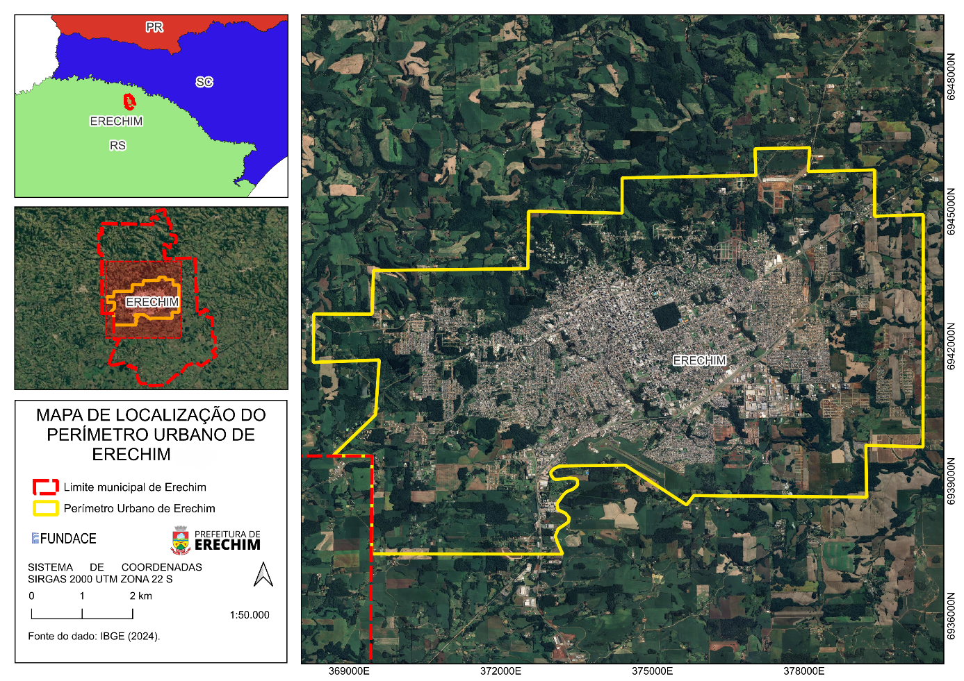

- Área de abrangência Capo-Erê.
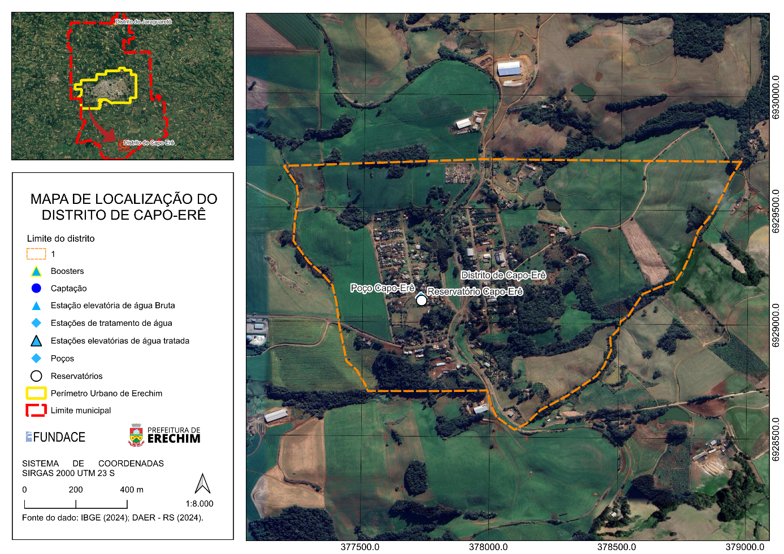
- Área de abrangência Jaguaretê.
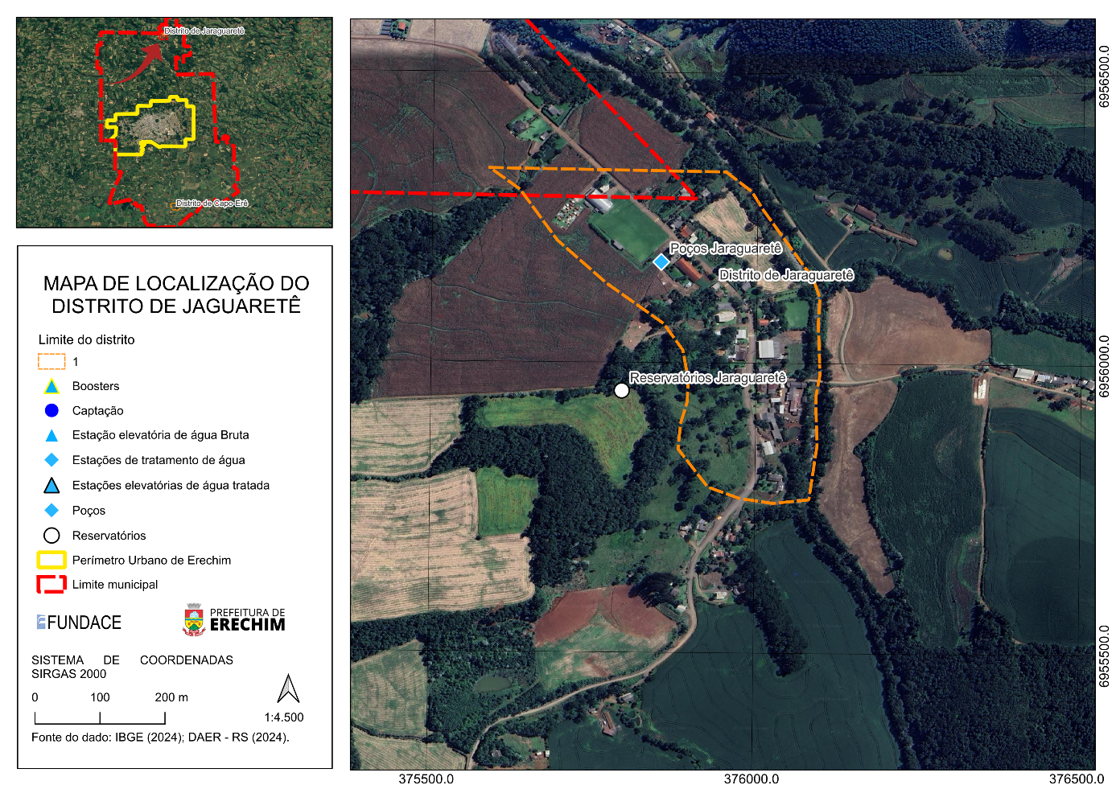

PERÍODO DE CONCESSÃO

O período de concessão dos serviços públicos de abastecimento de água e esgotamento sanitário é de 30 (trinta) anos

LISTA DE BENS REVERSÍVEIS

Será apresentada, a seguir, a relação de bens reversíveis que compõem os sistemas de abastecimento de água (SAA) e de esgotamento sanitário (SES) no município de Erechim/RS.

- Lista de captações superficiais.
DESCRIÇÃO | VAZÃO (L/S)
Captação Arroio Ligeirinho | 100
Captação Rio Cravo | 240
Captação Rio do Campo | 100

- Lista de captações subterrâneas
DESCRIÇÃO | VAZÃO (L/S)
Poço ERE 016 | 5,56
Poço ERE024 | 8,33
Poço ERE 025 | 2,22
Poço ERE031 | 2,5
Poço ERE032 | 24
Poço ERE033 | 10

- Estação elevatória.
DESCRIÇÃO | VAZÃO (L/S) | POTÊNCIA (CV)
1° Recalque ETA I - G1- Operação | 210 | 750
1° Recalque ETA I - G2- Operação | 230 | 750
1° Recalque ETA I - G3- Reserva | 192 | 600
1° Recalque ETA II - G1- Operação | 135 | 350
1° Recalque ETA II - G2- Reserva | 120 | 350
3° Recalque ETA II - ETA I- G1- Operação | 150 | 350
3° Recalque ETA II - ETA I- G2- Reserva | 150 | 350
EBAT - Dona Olga - G1 - Operação | 15 | 12,5
EBAT - Dona Olga - G2 - Reserva | 15 | 12,5
EBAT - REL Copas Verdes - G1- Operação | 18 | 12,5
EBAT - REL Copas Verdes - G2- Reserva | 18 | 12,5
EBAT-02- Pátio ETA I - G1 - Operação | 40 | 12
EBAT-02- Pátio ETA I - G2 - Rserva | 40 | 12
EBAT-05- Pátio ETA I - G1 - Operação | 40 | 100
EBAT-05- Pátio ETA I - G2 - Operação | 40 | 100
EBAT-05- Pátio ETA I - G3 - Reserva | 40 | 100
EBATAtlântico - G1 - Operação | 23 | 40
EBATAtlântico - G1 - Reserva | 23 | 40
EBAT Bem Morar - G1 - Operação | 3 | 5
EBAT Bem Morar - G2 - Reserva | 3 | 5
EBAT - REL ETA II - G1 - Operação | 35 | 20
EBAT - REL ETA II - G2 - Reserva | 35 | 20
EBAT - 06 - Polônia - G1 - Operação | 66 | 60
EBAT - 06 - Polônia - G2 - Reserva | 66 | 60
EBAT - 07 - Booster 3 Vendas / Caldas Junior G1 - Operação | 35 | 26
EBAT - 07 - Booster 3 Vendas / Caldas Junior G2 - Reserva | 35 | 26
EBAT - 08 - Booster Pretsaidente Vargas / David Pinto- G1 Operação | 35 | 30
EBAT - 08 - Booster Pretsaidente Vargas / David Pinto- G2 Reserva | 35 | 30

- Reservatórios.
DESCRIÇÃO | INFO | VOLUME (m³)
REL ETA 2 - R0 | Concreto | 250
REL ETA I - R1 | Concreto | 250
RENT ETA I - R2 | Concreto | 1500
RESENT ETA I - R3 | Concreto | 2000
REL Escritório - R4 | Concreto | 250
RAP Polônia - R5 | Concreto | 1500
REL Soledade - R6 | Concreto | 100
REL Jaboticabal - R7 | Concreto | 500
REL Presidente Vargas - R8 | Concreto | 500
REL Copas Verdes - R13 | Concreto | 500
REL Atalântico - R12 | Concreto | 500
Pulmão Atlântico | Concreto | 90
REL Dona Olga 1 - R14 | Aço | 100
REL Dona Olga 2 - R15 | Aço | 100
REL Bem Morar - R16 | Aço | 100
REL Arvoredo - R17 | Concreto | 250
REL Liberdade - R18 | Aço | 250
REL Capo-Erê | Fibra | 40
RAP Jaguaretê | Fibra | 20

- Estação de tratamento de água.
DESCRIÇÃO | VAZÃO (L/S)
ETA 1 | 213
ETA 2 | 165

- Dispositivos de proteção.
DESCRIÇÃO | VOLUME (m³)
1° TAU | 300
2° TAU | 300
Chaminé de Equilíbrio | 300

CARACTERIZAÇÃO GERAL DO MUNICÍPIO

HISTÓRIA

Fundado em 30 de abril de 1918, o nome Erechim, de origem Caingangue, significa "Campo Pequeno", possivelmente devido ao fato de que os campos eram cercados por florestas. A estrada de ferro Rio Grande do Sul/São Paulo, que no início do século atravessava regiões despovoadas e cobertas de matas virgens, foi crucial para o surgimento de várias cidades ao longo de seu percurso.
Em 1908, surgiu o povoado de Paiol Grande, inicialmente ocupado por trinta e seis pioneiros, entre imigrantes europeus e outros vindos das terras velhas (Caxias do Sul), que chegaram pela estrada de ferro.
Os colonizadores, desprovidos de conforto, enfrentaram dificuldades e trabalharam arduamente para colher os frutos de seu esforço. As quatro principais etnias que se estabeleceram foram alemã, italiana, polonesa e israelita, buscando uma vida melhor. A pequena propriedade rural logo deu origem ao comércio, ao aproveitamento da erva-mate com a utilização de barbaquás e carijós, e aos engenhos de serra para madeira.
Os pioneiros desbravaram a nova terra e iniciaram os trabalhos de demarcação do futuro município. O clima, semelhante ao europeu, continuou atraindo imigrantes poloneses, italianos, alemães, franceses, austríacos e outros.
Na época da colonização, foi criada a Comissão de Terras, que desempenhou um papel crucial no desenvolvimento do município. Essa Comissão era responsável pela demarcação e financiamento de terras, cadastramento de imigrantes, construção de hospedagens, abertura de caminhos, fornecimento de alimentos, material agrícola e sementes, assistência médica, e coleta de dados demográficos e climáticos de produção e exportação. Também era responsável por alocar a sede do Município e promover a urbanização.
Um aspecto notável da colonização foi a diversidade étnica dos imigrantes. O controle da colonização estava nas mãos de descendentes portugueses, e a chefia da Comissão de Terras era responsabilidade do engenheiro Severiano de Souza Almeida.

LOCALIZAÇÃO E COORDENADAS GEOGRÁFICAS

Erechim está situada ao norte do Rio Grande do Sul, especificamente na Região do Alto Uruguai, sobre a cordilheira da Serra Geral.
O município pertence à mesorregião do Noroeste Rio-grandense e à microrregião de Erechim. Sua área territorial é de 409,06 km², sendo 69,46 km² correspondentes ao perímetro urbano, com uma altitude média de 783 metros acima do nível do mar. As coordenadas geográficas são latitude 27º83'3" sul e longitude 52º16'26" oeste (PME, 2019c).
Ao Norte, Erechim limita-se com os municípios de Aratiba e Três Arroios; ao sul, com Getúlio Vargas e Erebango; ao leste, com Gaurama e Áurea; e, ao oeste, com Paulo Bento e Barão de Cotegipe.

- Localização do município de Erechim.
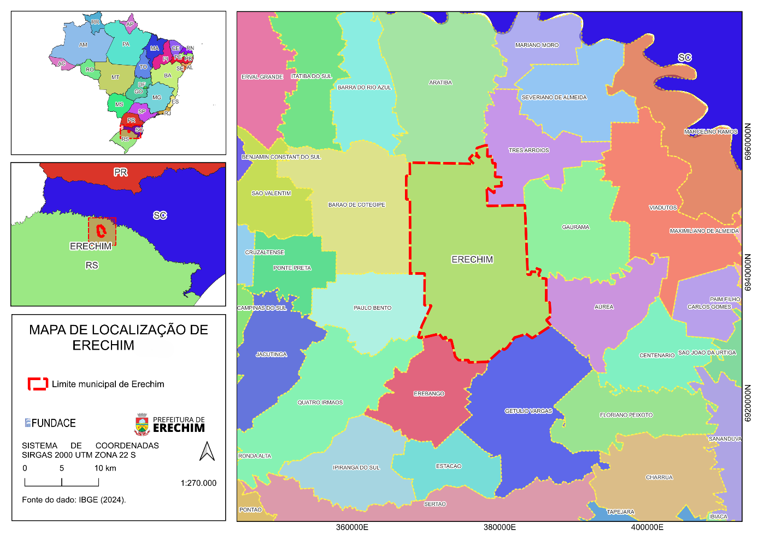

ACESSO

O acesso ao município de Erechim pode ser feito por via aérea, através do Aeroporto Federal Comandante Kraemer, ou por via rodoviária, utilizando as BR 153 (não pavimentada), ERS 331, RSC 480, ERS 477, ERS 420, ERS 221 e ERS 135, que conectam os vários municípios da região (PME, 2019c).
A distância entre Porto Alegre, a capital do Rio Grande do Sul, e Erechim é de 370 km (DISTÂNCIAS ENTRE CIDADES, 2019). A Figura 3 apresenta o mapa com os acessos ao município de Erechim.
- Acesso ao município de Erechim.
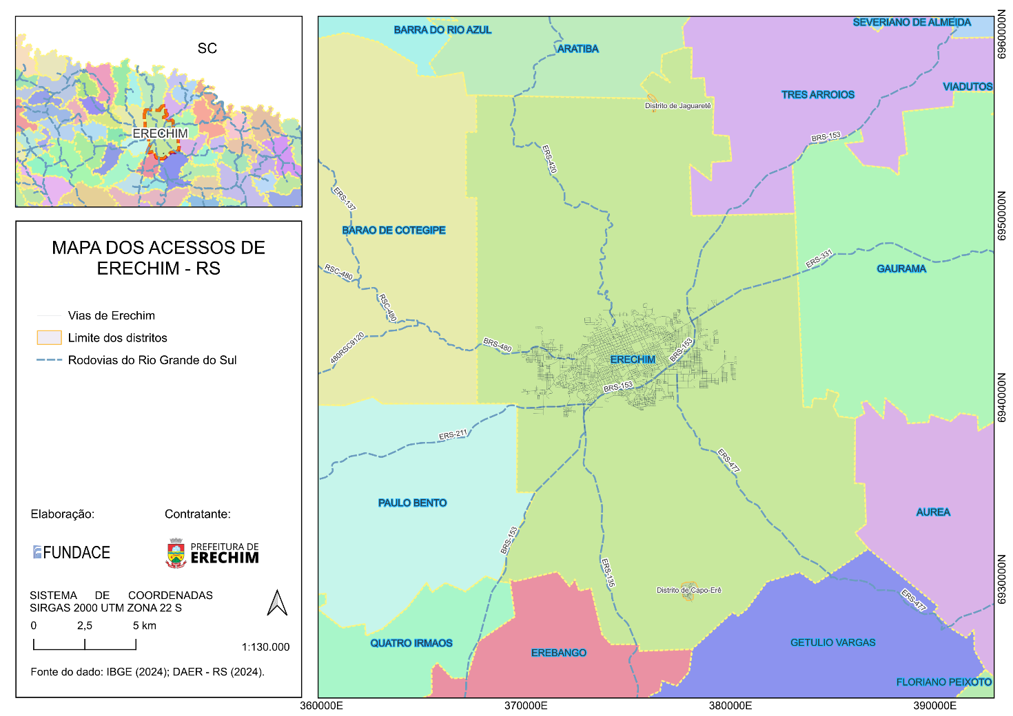

CLIMA

De acordo com o sistema de Köppen, o Rio Grande do Sul está classificado na zona fundamental temperada, tipo "Cf" ou temperado úmido. No estado, essa classificação se subdivide em duas variedades específicas: "Cfa" e "Cfb" (MORENO, 1961). A variedade "Cfa" é caracterizada por chuvas durante todo o ano, com temperaturas do mês mais quente superiores a 22°C e do mês mais frio superiores a 3°C. A variedade "Cfb" também apresenta chuvas durante todos os meses, mas com temperaturas do mês mais quente inferiores a 22°C e do mês mais frio superiores a 3°C.
Erechim, com clima subtropical, possui quatro estações bem definidas (primavera, verão, outono e inverno). A temperatura média anual é de 15,9°C, com máximas de até 35°C e mínimas de -6°C.

PRECIPITAÇÃO

A precipitação pluviométrica é irregular, atingindo 1.618 mm por ano.

GEOLOGIA

Erechim está localizada na Região Fisiográfica do Alto Uruguai, entre o Rio Uruguai e o Rio Ijuí, até Marcelino Ramos, na parte meridional do estado. Os principais municípios da região incluem Erechim, Tenente Portela, Palmeira das Missões, Sarandi, Santa Rosa, Frederico Westephalen, Getúlio Vargas, Três Passos, Giruá e Três de Maio, cobrindo uma área de 26.062 km² (FORTES, 1956).
A região é formada principalmente por basalto, apresentando um relevo suave em direção ao Rio Uruguai e mais acidentado no sentido oposto. A altitude no planalto varia de 500 a 700 metros, com vales profundos e encostas íngremes.
Na faixa de 100 km paralela ao Rio Uruguai, encontra-se a mata latifoliada, enquanto acima de 300 a 400 metros, no planalto, essa floresta se limita com campos. A região de Tenente Portela para leste inicia a presença de pinhais, que se tornam mais densos e se misturam com campos.
O Rio Grande do Sul possui terrenos rochosos de diversas origens, incluindo períodos do Arqueano ao Cenozóico, com predominância de atividade sedimentogênica (KAUL, 1990). O estado abrange três grandes domínios geológicos: Terrenos Pré-Cambriânicos, Bacia do Paraná e Cobertura de Sedimentos Cenozóicos. Erechim está na Bacia do Paraná, que inclui a Sequência Básica da Formação Serra Geral, composta por derrames de basalto, andesito e outras formações vulcânicas (KAUL, 1990).

PEDOLOGIA

Os solos de Erechim têm profundidade superior a 150 cm, textura argilosa, boa drenagem natural e declive de 5 a 15%, com erodibilidade moderada a forte. Classificados como Latossolo Vermelho Aluminoférrico (LVaf) pelo Sistema Brasileiro de Classificação dos Solos (BRASIL, 1973 apud FEPAM-RS, 2001).

VEGETAÇÃO

A vegetação do Rio Grande do Sul é dividida em florestal e não-florestal. A vegetação florestal inclui comunidades arbóreas estáveis, enquanto a não-florestal inclui vegetação xeromorfa e xerofítica. A região da Floresta Estacional Decidual, onde Erechim está inserida, abrange a maior parte da vertente sul da Serra Geral e diversas áreas das bacias dos Rios Ijuí, Jacuí e Ibicuí, cobrindo cerca de 47.000 km² no sul do Brasil (Leite & Klein, 1990).
A vegetação é tipicamente ombrófila, com períodos quentes e úmidos no verão e frios no inverno. A distribuição das espécies é irregular, com formações aluviais, submontanas e montanas. A mata virgem possui uma estrutura de cinco andares, incluindo vegetação de solo, mata baixa e mata alta, com espécies como Phytolacca dioica, Cedrela fissilis e várias epífitas (RAMBO, 1956).

GEOMORFOLOGIA

Erechim está situada em terreno de planalto, predominantemente pelo Planalto Dissecado do Rio Uruguai, e em menor parte pelo Planalto das Missões e Planalto dos Campos Gerais (IBGE, 2019a).

HIDROGRAFIA

Erechim está localizada na cordilheira que delimita as bacias hidrográficas do Rio Passo Fundo (U20) e dos Rios Apuaê-Inhandava (U10). Aproximadamente 80% do território de Erechim integra a Bacia Hidrográfica U10, contribuindo com nascentes afluentes importantes como os Rios Tigre e Toldo para o Rio Apuaê Mirim, e os Rios Suzana e Dourado para o Rio Uruguai. O restante do território, ao sudoeste, pertence à Bacia Hidrográfica U20, com nascentes do Rio Cravo.

USO DO SOLO

A Lei Complementar Legislativa nº 10, de 02 de dezembro de 2019, manteve as diretrizes da Lei nº 6.256/16, dispondo sobre o desenvolvimento urbano e sobre o zoneamento de uso do solo urbano em Erechim. Esta referida lei, outrossim, estabelece o Plano Diretor de Desenvolvimento Urbano e Ambiental Sustentável de Erechim (PDDUAS) e traz que:
A política urbana e ambiental sustentável tem por objetivo ordenar o pleno desenvolvimento das funções sociais da cidade e da propriedade urbana, em consonância com as diretrizes e os instrumentos da legislação federal, estadual e municipal, que serão explicitadas no que couber por Lei Complementar Municipal e sua regulamentação, por meio de decretos do Poder Executivo.
Já o código de obras está presente na Lei Complementar Legislativa Nº 012, de 02 de dezembro de 2019, que por sua vez disciplina as edificações na área urbana do Município de Erechim.

POPULAÇÃO

Em 2022, a população estimada de Erechim é de 105.705 habitantes. No Censo Demográfico de 2022, realizado pelo IBGE, a cidade contava com uma densidade demográfica de 246,30 habitantes por km². Erechim possui habitantes de diversas etnias, incluindo amarela, branca, indígena, parda e preta.

CARACTERÍSTICA ECONÔMICA E SOCIAL

O resumo das características econômicas e sociais do município de Erechim, visa gerar informações e conhecimentos para a tomada de decisões e para a elaboração, monitoramento e avaliação das políticas sociais estaduais, promovendo maior controle pela sociedade. Esse conjunto de indicadores socioeconômicos oferece uma visão abrangente das condições socioeconômicas e culturais da região.
Um exemplo desse conjunto de indicadores é o Índice de Desenvolvimento Humano (IDH), que avalia a pobreza, a alfabetização, a educação, a esperança de vida e outros fatores para diferentes regiões, incluindo países, estados e municípios.
O IDH é uma medida padronizada para avaliar o bem-estar da população, com especial foco no bem-estar infantil. O índice varia de 0 a 1, onde 0 representa nenhum desenvolvimento humano e 1 representa desenvolvimento humano total. Os valores são classificados da seguinte forma: IDH entre 0 e 0,499 é considerado baixo; entre 0,500 e 0,799 é médio; e entre 0,800 e 1 é alto.
O IDH pode ser realizado para somente os seus quesitos de comparação, ou seja, envolvendo as questões de renda, longevidade e educação e através de uma média aritmética simples desses quesitos é obtido o valor municipal. O IDH de Erechim para 2010 foi de 0,776.

NORMAS TÉCNICAS ESPECIFICAÇÕES MÍNIMAS

Para garantir a eficiência, segurança e qualidade dos serviços de abastecimento de água e coleta de esgoto, é fundamental que os projetos, execuções e operações desses sistemas sejam conduzidos em conformidade com as normas técnicas estabelecidas pela Associação Brasileira de Normas Técnicas (ABNT), descritas abaixo:
- ABNT NBR 12218:2017 – Projeto de adução de água para abastecimento público;
- ABNT NBR 12225:2021 – Projeto de estações de tratamento de água;
- ABNT NBR 12215:2019 – Projeto de redes de distribuição de água para abastecimento público;
- ABNT NBR 12266:1992 – Tubos e conexões de PVC para sistemas de abastecimento de água;
- ABNT NBR 15527:2023 – Aproveitamento de água de chuva para fins não potáveis.
- ABNT NBR 9649:1986 – Projeto de sistemas de esgoto sanitário;
- ABNT NBR 12209:2011 – Projeto de estações de tratamento de esgoto sanitário;
- ABNT NBR 9648:2021 – Estudos e projetos de sistemas de esgotamento sanitário;
- ABNT NBR 8160:1999 – Sistemas prediais de esgoto sanitário – Projeto e execução;
- ABNT NBR 10844:1989 – Redes coletoras de esgoto sanitário – Procedimento executivo.

DIAGNÓSTICO

SISTEMA DE ABASTECIMENTO DE ÁGUA

O sistema é constituído por dois principais sistemas de produção, ETA 1, ETA 2 e quatro poços em operação localizados na sede do município, além de dois sistemas independentes, compostos por poços artesianos situados nos distritos de Capo Ere e Jaguaretê.

MANANCIAIS

O abastecimento de água da população urbana de Erechim é realizado por meio de mananciais de superfície, ambos regularizados e com outorga de exploração, conforme demonstrado no quadro abaixo:

- Mananciais.
MANANCIAL SUPERFICIAL
Barragem de Captação – Arroio Ligeirinho
Barragem de Transposição – Rio do Campo
Barragem de Transposição – Rio Cravo

Os corpos hídricos utilizados para o abastecimento de água em Erechim são classificados como Classe 2, de acordo com a Resolução 357/2005 do Conselho Nacional do Meio Ambiente (CONAMA).

CAPTAÇÃO DE ÁGUA BRUTA

CAPTAÇÃO SUPERFICIAL

Na sede de Erechim, os sistemas principais de captação de água bruta consistem atualmente em três estruturas de captação superficial, conforme descrito a seguir:

- Captações Superficiais.
CAPTAÇÃO SUPERFICIAL
Barragens | Localização
Barragem Leãozinho e Ligeirinho | Coordenadas: 27º40’32,454” S 52º14’15,939” W
Barragem Rio do Campo | Coordenadas: 27º42’31,684” S 52º12’39,115” W
Barragem Rio Cravo | Coordenadas: 27º44’59,643” S 52º21’58,711” W

A Seguir, fluxograma e imagens das captações de água bruta existentes.

- Fluxograma Captações.
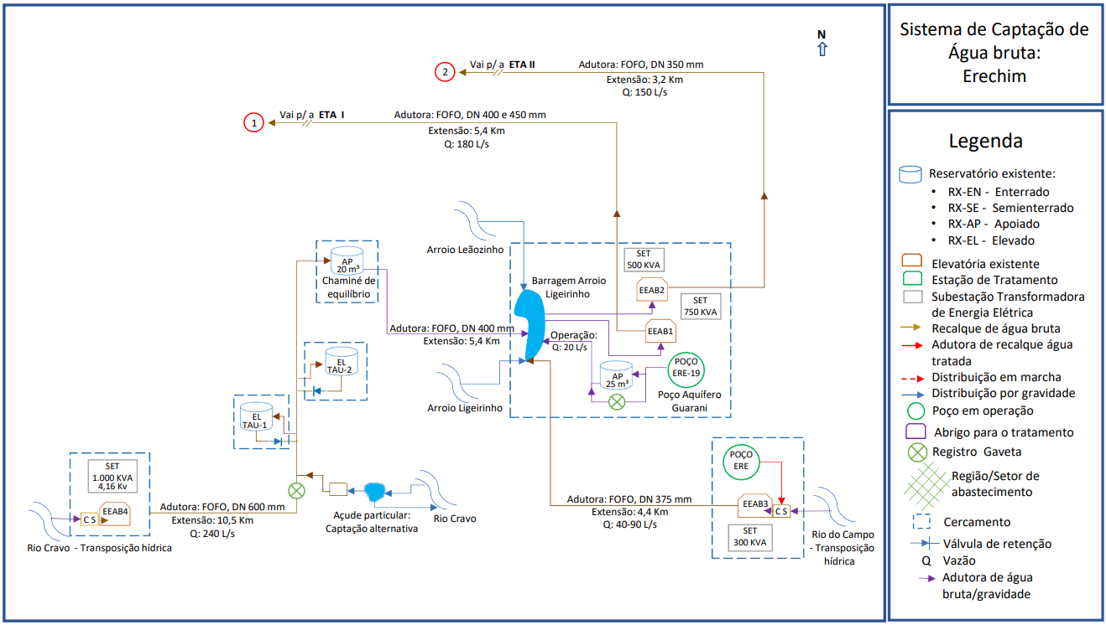

- Barragem (Arroio Leãozinho/Ligeirinho).
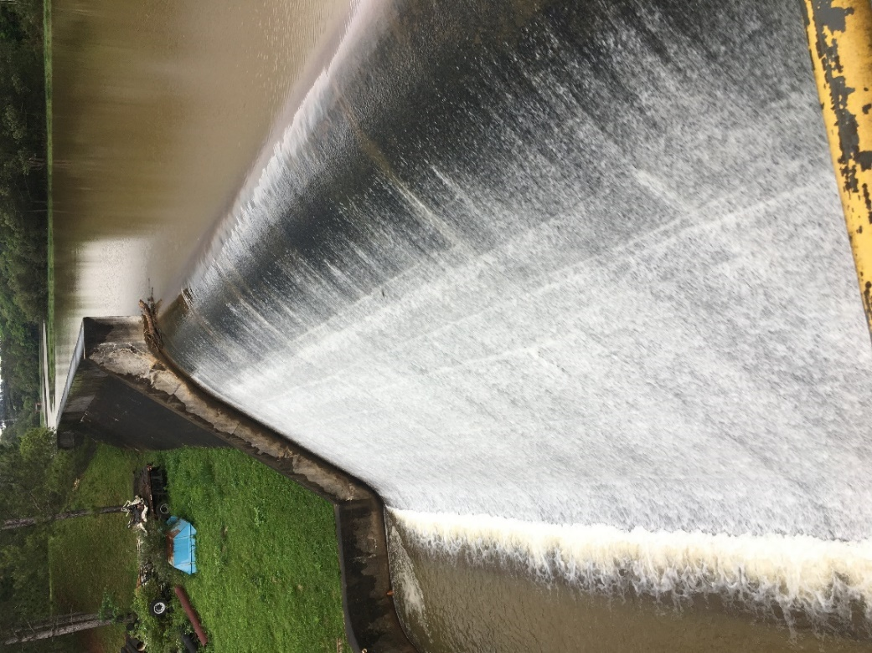

- Barragem (Rio do Cravo).
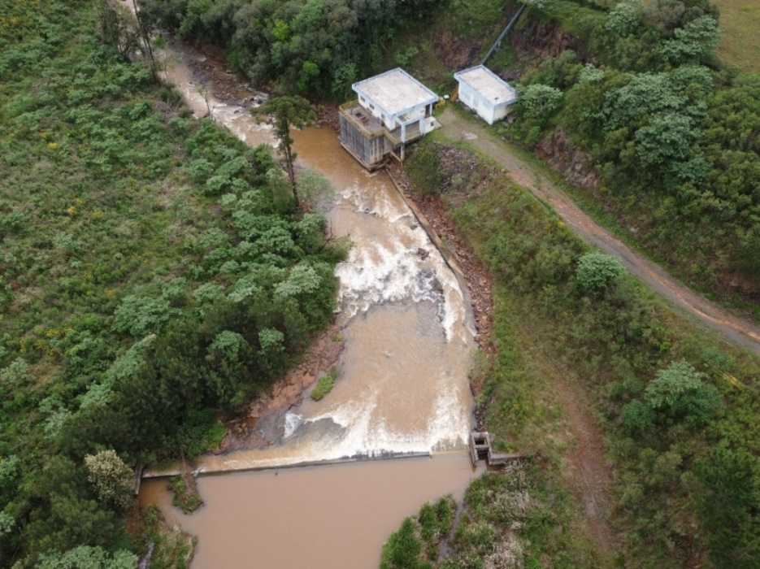

- Barragem (Rio do Campo).
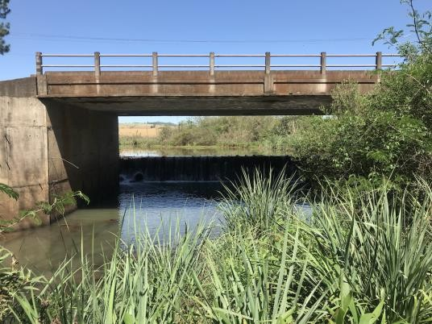

CAPTAÇÃO SUBTERRÂNEA (POÇOS)

Nos poços profundos utilizados, o tratamento de água, tanto na sede quanto nos distritos, está restrito a uma desinfecção simples, realizada com o uso de pastilhas de hipoclorito de cálcio. Nesse processo, a desinfecção ocorre por meio do arraste de cloro, visando manter um residual adequado no sistema de distribuição.
Na sede do município de Erechim, há oito poços artesianos. Desses, quatro estão em capacidade de uso, enquanto os outros quatro estão desativados. Todos estão localizados no Aquífero Serra Geral, sendo eles:

- Poços Artesianos.
POÇOS ARTESIANOS | LOCALIZAÇÃO
Poço ERE 016 | Coordenadas: 27°37’41,58127”S; 52°15”8,2003”W
Poço ERE 024 | Coordenadas: 27°39’33,81581”S; 52°17”1,58431”W
Poço ERE 025 | Coordenadas: 27°39’6,92201”S; 52°17”34,31404”W
Poço ERE-31 | Coordenadas: 27°39’0.989 S: 52° 16’31.273” W
Poço ERE-07 (Desativado) (junto EBAT-08) | Avenida Francisco Cechet - Coordenadas: 27°39’11.811 S: 52°17’17.623” W
Poço ERE -10 (Desativado) | Avenida José Oscar Salazar - Coordenadas: 27°38’26.811 S: 52°17’17.623” W
Poço ERE-19 (Desativado) | Barragem Leãozinho e Ligeirinho - Coordenadas: 27º40’32,454” S 52º14’15,939” W
Poço ERE – 12 (Desativado) | Barragem do Campo - Coordenadas: 27º42’31,684” S 52º12’39,115” W

No distrito de Capo-Erê o abastecimento de água é realizado através de mananciais subterrâneos, utilizando-se dois poços artesianos como principal fonte de captação.
No distrito de Jaguaretê, o procedimento de abastecimento de água também é realizado por meio de manancial subterrâneo, utilizando-se um poço artesiano como principal fonte de captação.

Abaixo imagens dos poços localizados na sede e distritos.

- Poço ERE 16 (Sede).
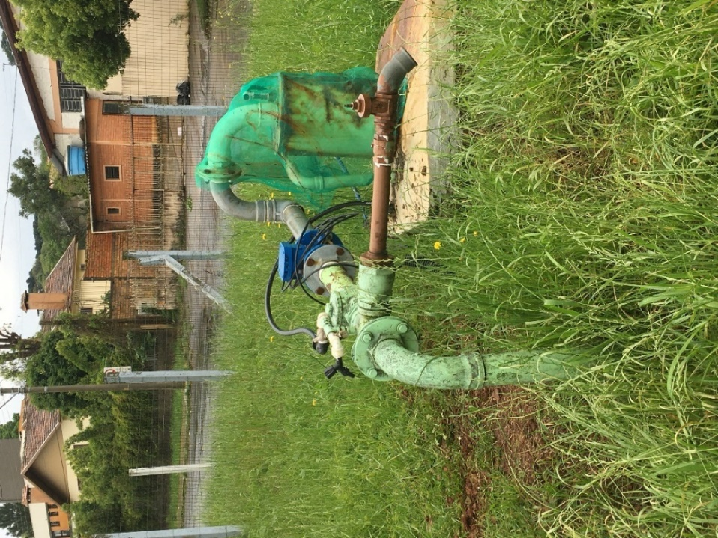
- Poço ERE 24 (Sede).
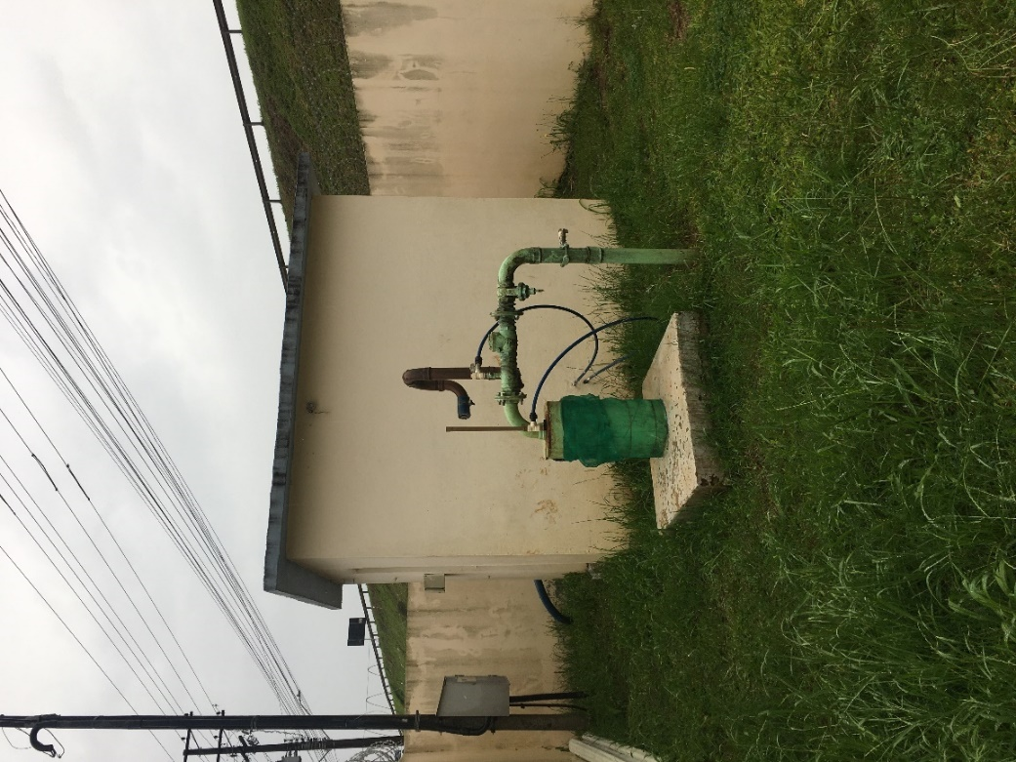

- Poço ERE 25 (Sede).
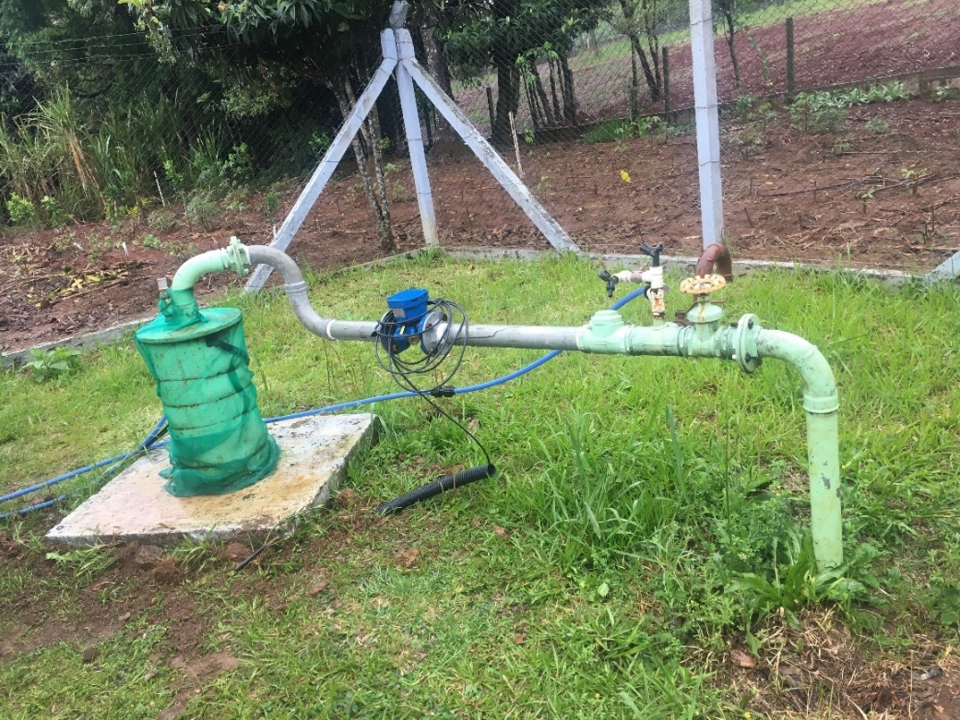

- Poço ERE 31(Sede).
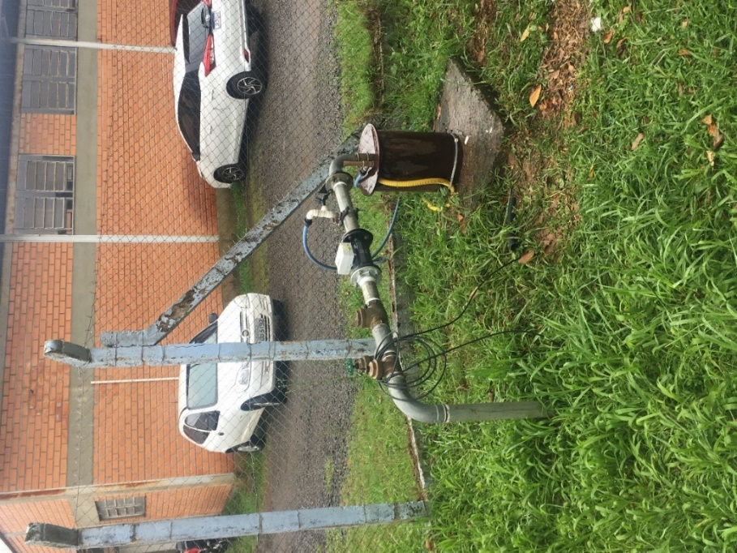

- Poço 01 (Distrito de Capo Erê).
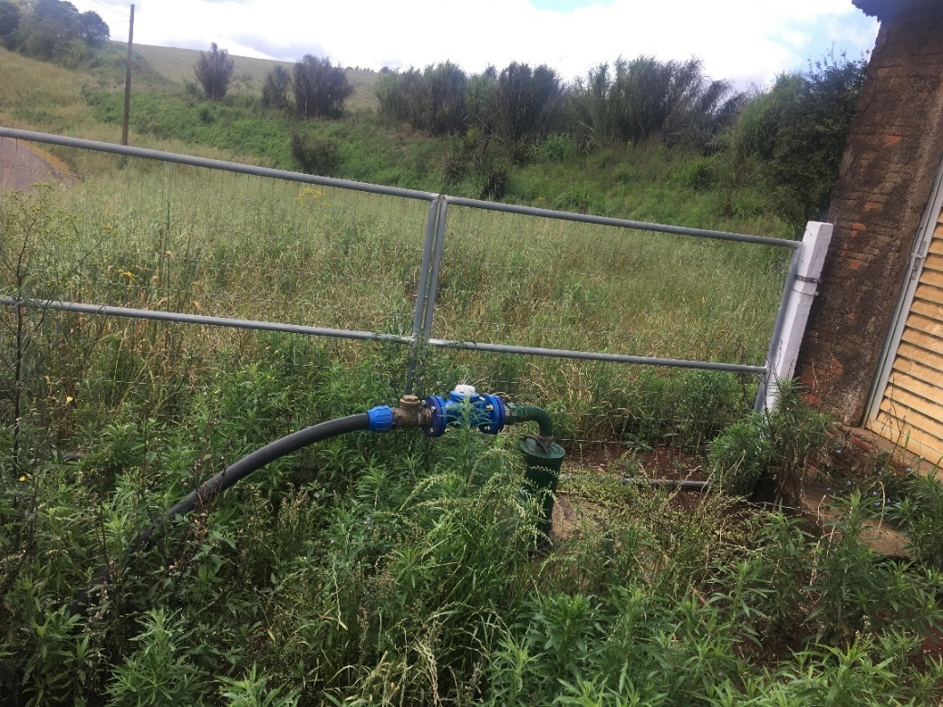

- Poço 02 (Distrito de Capo- Erê)
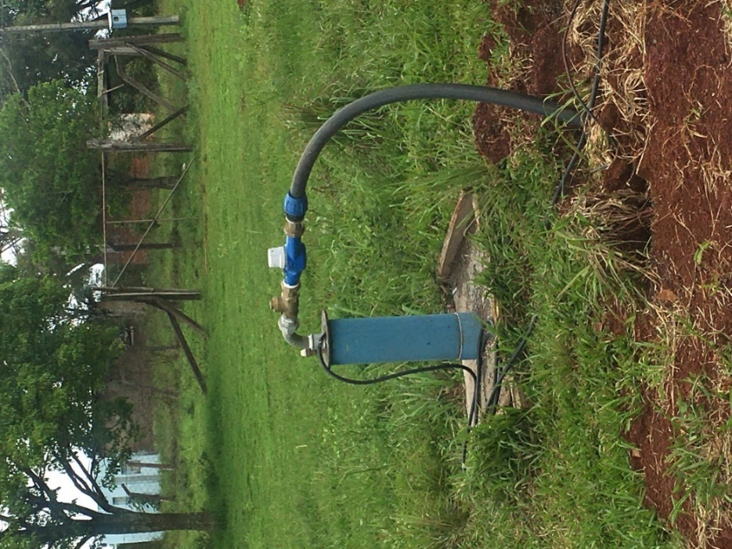

- Poço (Distrito de Jaguaretê).
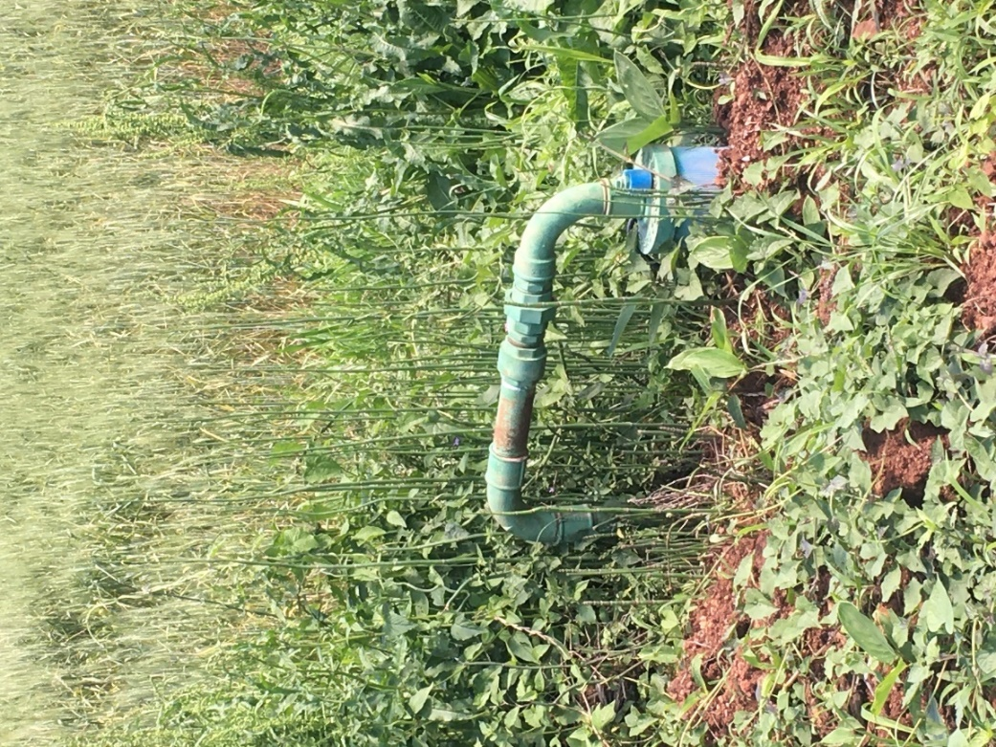

ADUÇÃO DE ÁGUA BRUTA

O sistema de abastecimento de água do município de Erechim conta com um conjunto de Estações de Bombeamento de Água Bruta (EBAB) e Estações de Bombeamento de Água Tratada. As estações de bombeamento são:

- Estações de Bombeamento.
EB | LOCALIZAÇÃO
EBAB 01 | Barragem Ligeirinho - ERS 477, km 7 Estrada Erechim-Áurea - Coordenadas: 27º40’32,454” S 52º14’15,939” W
EBAB 02 | Barragem Ligeirinho - ERS 477, km 7 Estrada Erechim Áurea - Coordenadas: 27º40’32,454” S 52º14’15,939” W
EBAB 03 | Rio do Campo - ERS 477 - Coordenadas: 27º42’31,684” S 52º12’39,115” W
EBAB 04 | Rio cravo - Coordenadas 27°44’56,30604”S 52°22’2,17589”W
EBAT 2 | Rua Monte Castelo, n. 10 - Coordenadas: 27°38’19.30” S; 52° 16’5.93” W
EBAT 3 | Rua Monte Castelo, n. 10 - Coordenadas 27°38’18,66052”S 52°16’6,66721”W
EBAT 4 | Rua Polônia - Coordenadas: 27°37’43.58” S: 52° 16’ 48.24” W
EBAT 5 | Rua Hiram Sampaio, n. 84 - Coordenadas: 27°39’16.42” S; 52° 14’58.92” W
EBAT 6 | Rua Hiram Sampaio, n. 84 - Coordenadas: 27°39’16.42” S; 52° 14’58.92” W
EBAT 7 | Rua José Oscar Salazar - Coordenadas: 27°38’26.811 S: 52°17’17.623” W
EBAT 8 | Avenida Francisco Cechet, 815 - Coordenadas 27°37’39,60149”S 52°14’31,06709”W
EBAT 9 | Rua Gentil João Miorando - Coordenadas: 27°38’26.811 S: 52°17’17.623” W
EBAT 10 | Rua Hiram Sampaio, n 84 - Coordenadas: 27°39’16.42” S; 52° 14’58.92” W
EBAT 11 | Rua Amalia Frandaloso - Coordenadas: 27°39’52.52933 S: 52°17’59.94708” W
EBAT 12 | Rua Alberto Parenti, 378
EBAT 13 | Rua Geraldo Augusto Gorski - Coordenadas 27°37’27,77246”S 52°14’5,37029”W
Sem Id. | Rua Domingos Zulian - Coordenadas 27°37’6,81766”S 52°14’37,12952”W
Sem Id. | Rua Monte Castelo, n. 10 - Coordenadas 27°38’18,8534”S 52°16’4,6956”W

Abaixo, imagens de alguns conjuntos motobomba das estações de bombeamento situadas na sede."

- Conjunto Motobomba – Rio do Cravo ½.
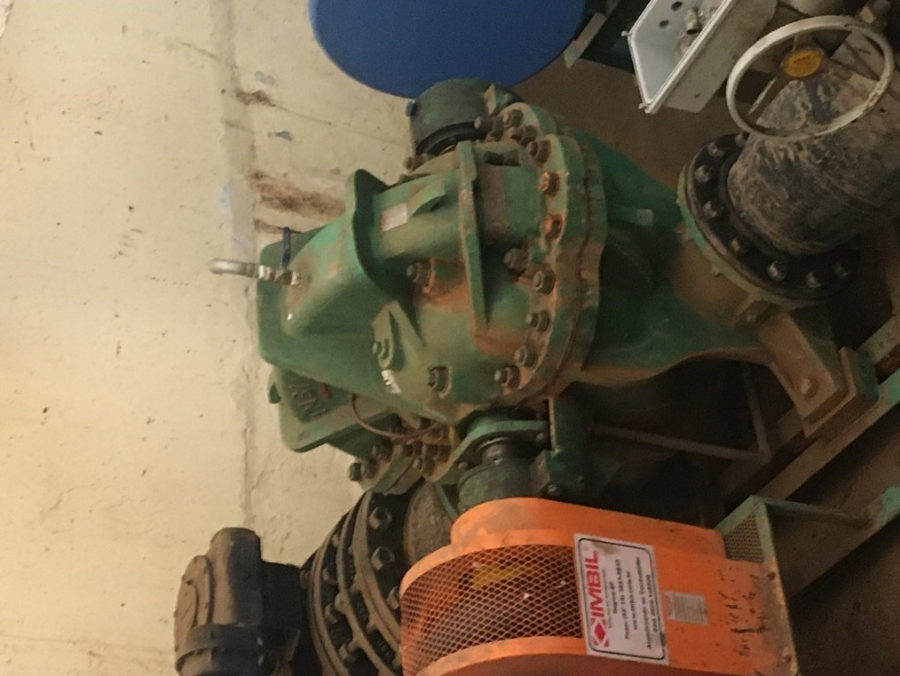

- Conjunto Motobomba – Rio do Cravo 2/2.
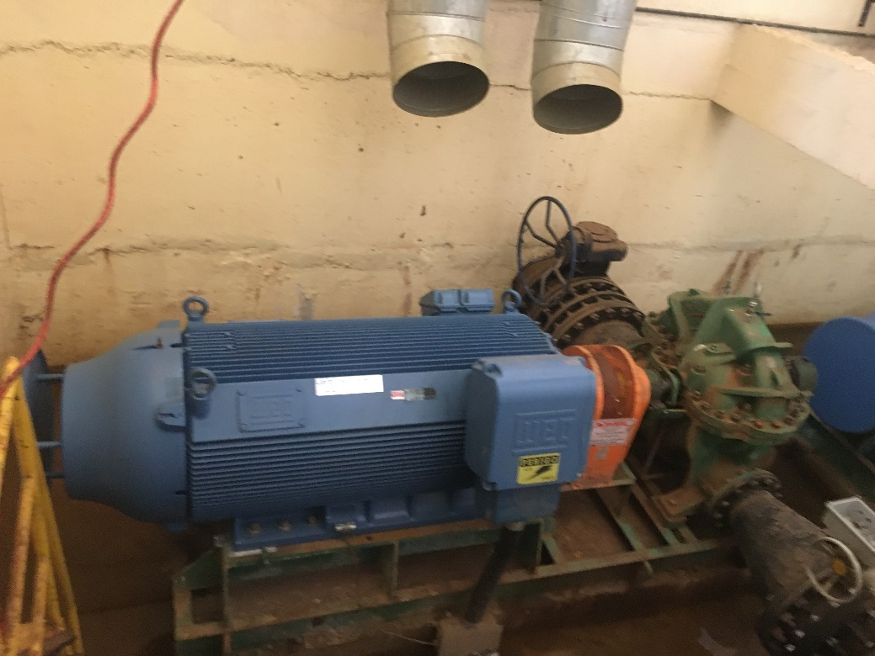

- Conjunto Motobomba – Barragem Ligeirinho
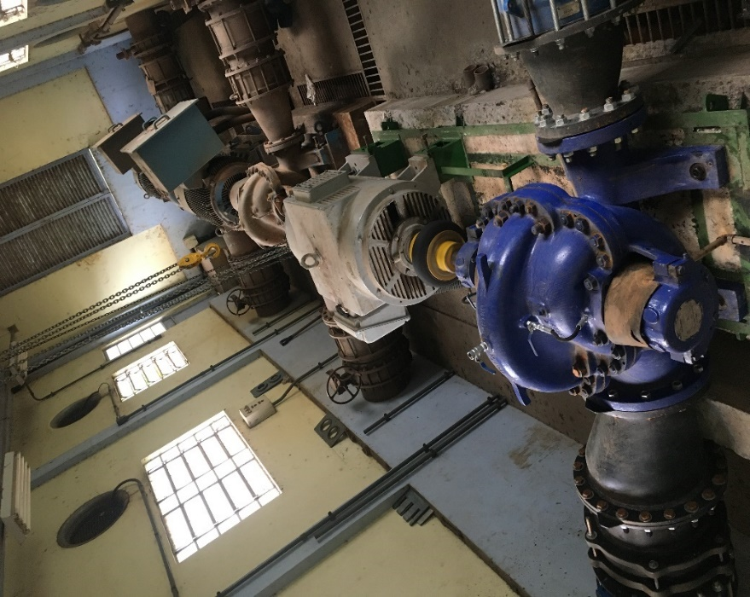

- Conjunto Motobomba – Rio do Campo
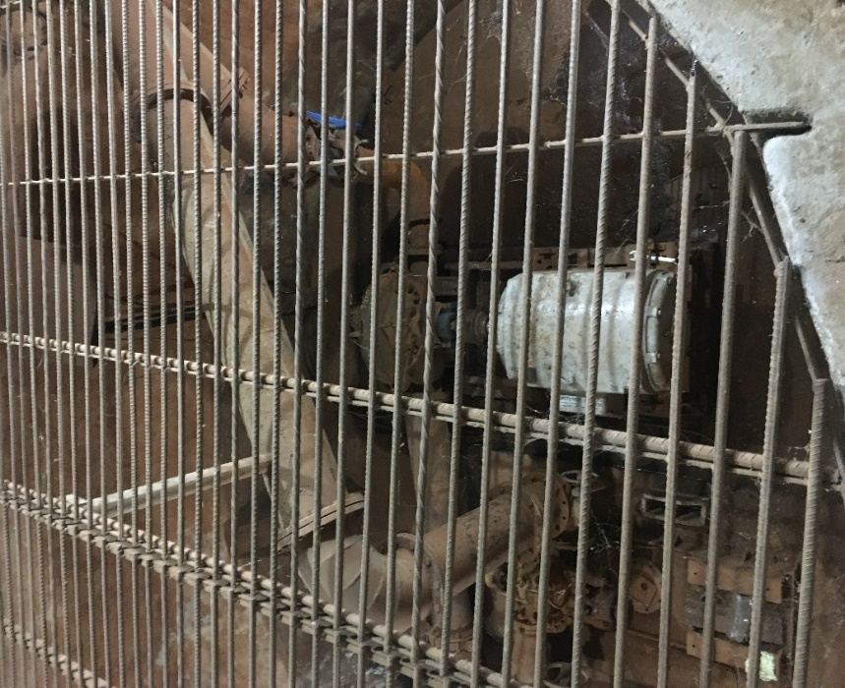

TRATAMENTO DE ÁGUA

O município de Erechim é atendido por duas Estações de Tratamento de Água, a ETA 1 e a ETA 2, que fornecem água concentrada para quase toda a população. Nas áreas mais afastadas, como os distritos de Capo Erê e Jaguaretê, o abastecimento é garantido por sistemas independentes de poços artesianos.
- Estação de Tratamento – ETA 1
A ETA 1, localizada na Rua Paraná, no bairro Centro, é uma estação de tratamento de ciclo completo, com capacidade nominal de 270 L/s. A água tratada é conduzida por gravidade até os reservatórios da ETA 1, com capacidades de 1.500 m³ (enterrado) e 2.000 m³ (apoiado), respectivamente.
Atualmente, dos resíduos sólidos gerados na ETA, apenas a água de retrolavagem dos filtros é reaproveitada, sendo recalcada para a entrada do canal de água bruta, onde passa por um novo processo de tratamento.
Os lodos gerados nos decantadores e floculadores estão em fase de implementação de um sistema de recuperação. Esse sistema tem como objetivo o reaproveitamento do lodo, evitando seu descarte na rede de galerias pluviais e, consequentemente, no corpo receptor, que neste caso é o Rio Tigre.
A seguir, vista aérea com imagens da estação de tratamento de água – ETA 1.

- Estação de Tratamento de Água ETA 1 1/2.
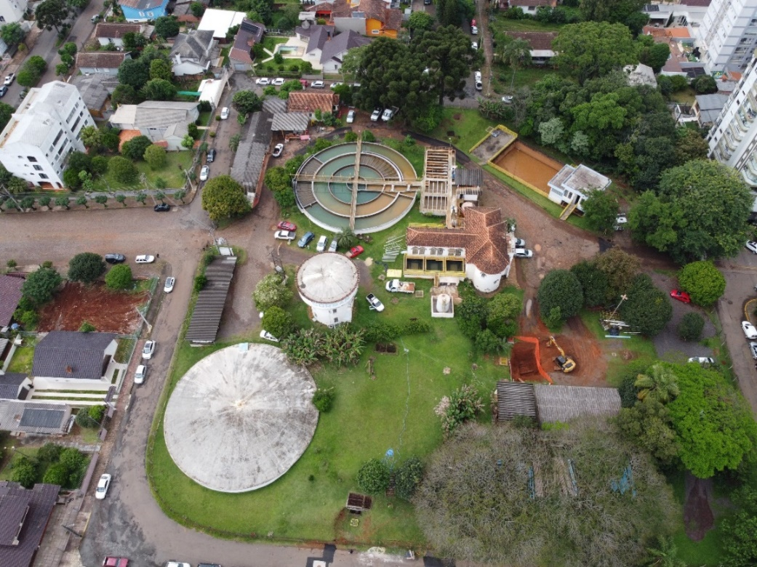

- Estação de Tratamento de Água ETA 1 2/2
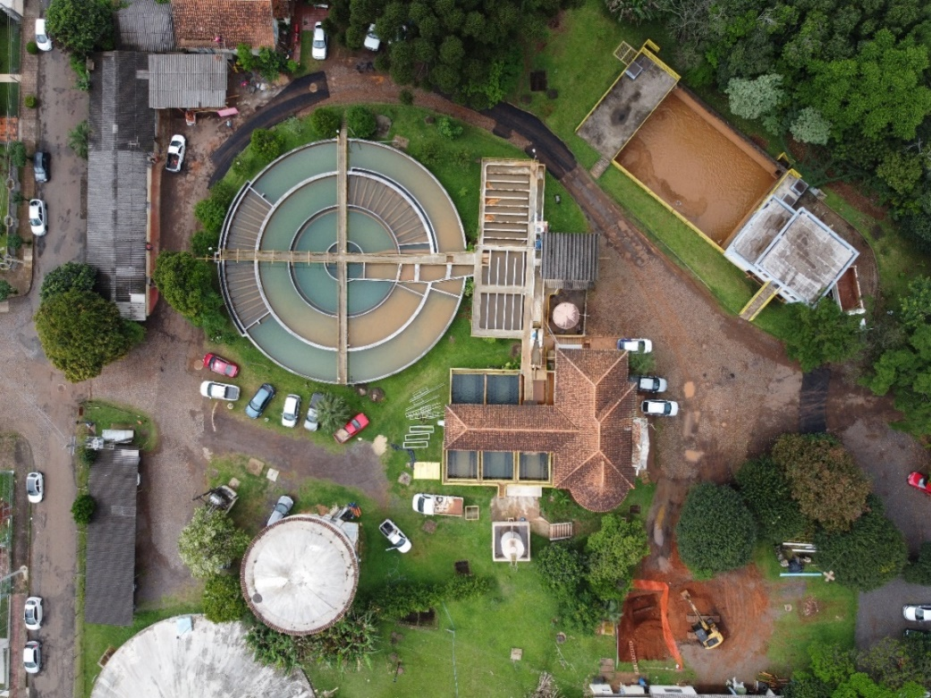

- Estação de Tratamento – ETA 2

Inaugurada em setembro de 2002, a ETA 2 está localizada na Rua Dr. Hiram Sampaio, no bairro Industrial, com uma capacidade nominal de tratamento de 200 L/s. A ETA 2 opera com um processo de tratamento convencional, que inclui as etapas de coagulação, floculação, decantação, filtração, desinfecção e fluoretação.
Diferente da ETA 1, a ETA 2 não realiza a distribuição direta de água, com exceção de um bairro específico. Toda a água tratada na ETA 2 é direcionada para os reservatórios da ETA 1, onde então é distribuída para o sistema de abastecimento.
Atualmente, a ETA 2 não possui um sistema de tratamento de lodo ou de água de lavagem dos filtros. O descarte desses materiais é feito em lagoas escavadas localizadas na área da própria ETA.
A seguir, vista aérea com imagens da estação de tratamento de água – ETA 2.

- Estação de Tratamento de Água ETA 2 (1/2).
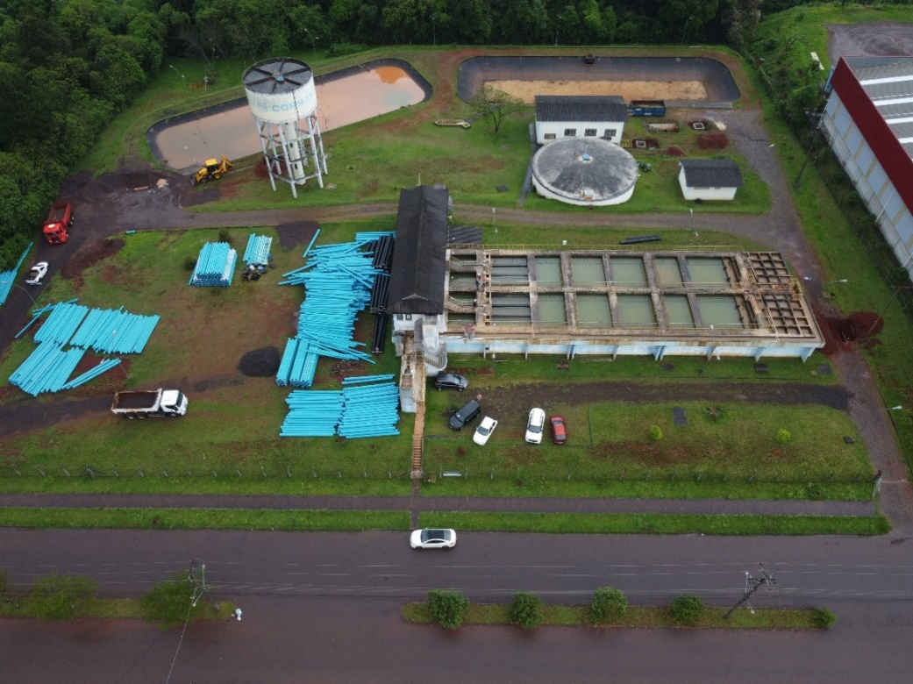

- Estação de Tratamento de Água ETA 2 2/2.
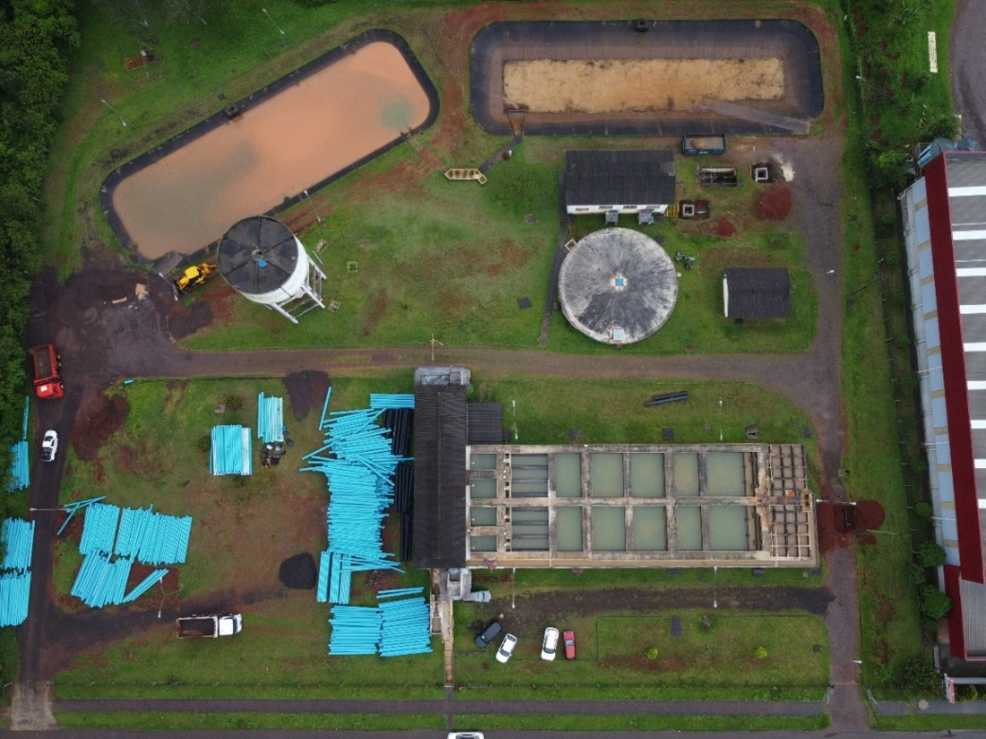

ADUÇÃO DE ÁGUA TRATADA

O sistema de adução de água tratada a partir das unidades de tratamento é composto pelas seguintes etapas:

- Adução da água tratada produzida na ETA 2:
A ETA 2 não realiza distribuição por gravidade. Toda a água produzida é recalcada para um reservatório elevado, utilizado exclusivamente no processo de produção, e para o reservatório enterrado localizado na ETA 1.

- Adução da água tratada produzida na ETA 1:
A água tratada nas ETA’s 1 e 2 é direcionada para dois reservatórios enterrados, situados na área da ETA 1. A partir desses reservatórios, o abastecimento da rede de distribuição é realizado tanto por gravidade quanto por recalque.

DISPOSITIVOS DE PROTEÇÃO

O sistema de abastecimento de água de Erechim possui dispositivos de proteção contra transientes hidráulicos, conforme detalhado a seguir.

- Dispositivos de Proteção contra Transientes Hidráulicos.
DISPOSITIVOS DE PROTEÇÃO | LOCALIZAÇÃO
1º TAU | Coordenadas: 27°44’3,042” S 52º19’27,876 W
2º TAU | Coordenadas: 27°43’32,698” S 52º18’39,258 W
Chaminé de Equilíbrio | Coordenadas: 27°42’25,372” S 52º16’59,836 W

A seguir, são apresentadas imagens dos dispositivos de proteção contra transientes hidráulicos.

- TAU 01.
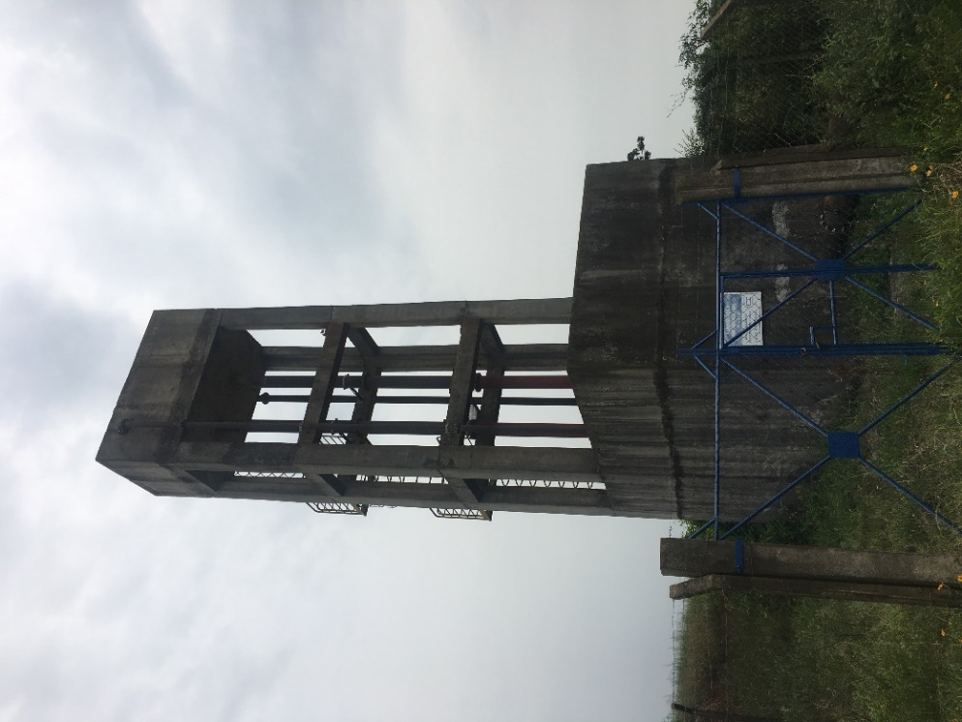
- TAU 02.
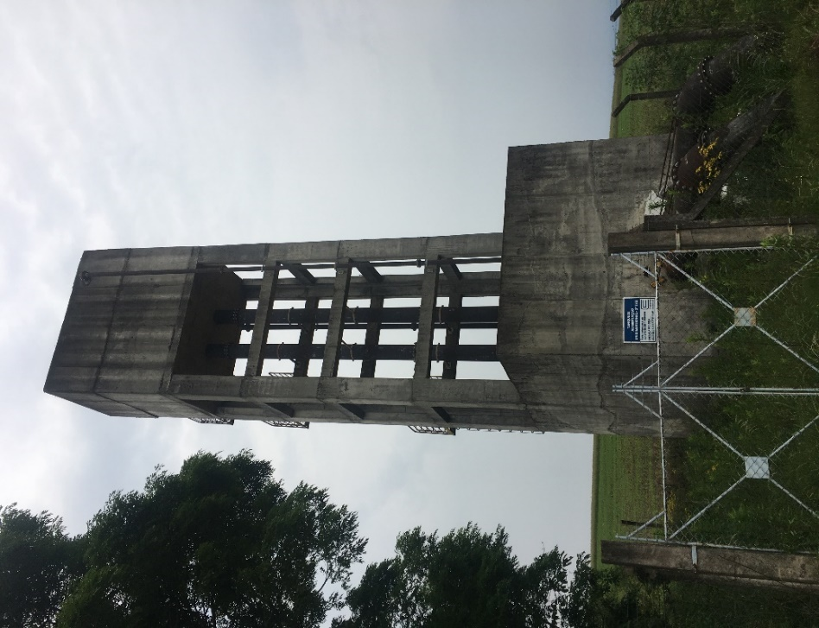

- Chaminé de Equilíbrio
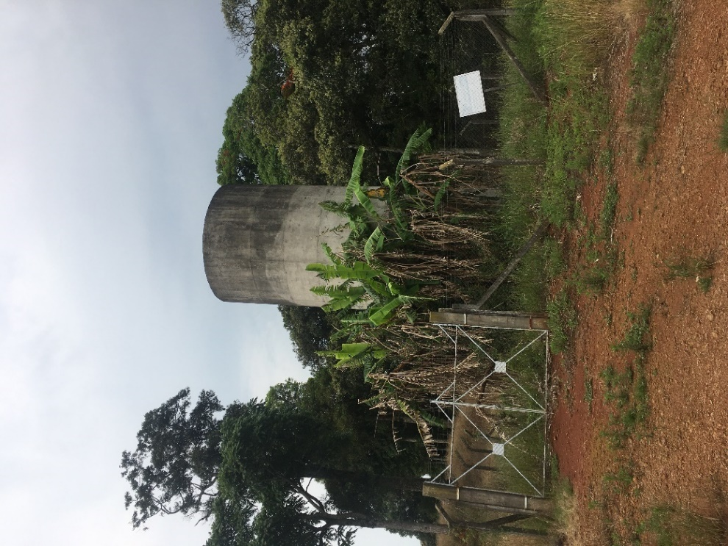

RESERVAÇÃO DE ÁGUA TRATADA

O sistema de abastecimento de água de Erechim é composto por diversos centros de Reservação, distribuídos tanto na sede quanto nos distritos, conforme descrito a seguir:

- Centro de reservação – SAA
ITEM | LOCAL | ENDEREÇO | TIPO |  | VOLUME (m³)
REL ETA 2 - R0 | Erechim -Sede | Rua Dr. Hiram Sampaio, n. 84, Distrito Industrial – ETA II - Coordenadas: 27°39’16.42” S; 52° 14’58.92” W | Elevado | Concreto | 250
RESENT ETA 2 - R0 | Erechim -Sede | Rua Dr. Hiran Sampaio, n. 84, Distrito Industrial – ETA II - Coordenadas: 27°39’16.42” S; 52° 14’58.92 W | Semi Enterrado | Concreto | 1000
REL ETA I - R1 | Erechim -Sede | Rua Monte Castelo, n. 10 – ETA I - Coordenadas: 27°38’19.30” S; 52° 16’5.93” W | Elevado | Concreto | 250
RENT ETA I - R2 | Erechim -Sede | Rua Monte Castelo, n. 10 – ETA I - Coordenadas: 27°38’19.30” S; 52° 16’5.93” W | Enterrado | Concreto | 1500
RESENT ETA I - R3 | Erechim -Sede | Rua Monte Castelo, n. 10 – ETA I Coordenadas: 27°38’19.30” S: 52° 16’5.93” W | Semi Enterrado | Concreto | 2000
REL Escritório - R4 | Erechim -Sede | Rua Portugal, n. 84 - Coordenadas: -27,630 S; - 52,277 W | Elevado | Concreto | 250
RAP Polônia - R5 | Erechim -Sede | Rua Polonia, n. 310, Centro - Coordenadas: 27°37’43.58” S: 52° 16’ 48.24” W | Apoiado | Concreto | 1500
REL Soledade - R6 | Erechim -Sede | Rua Soledade, n. 250, Ipiranga - Coordenadas: -27.627219 S; -52.282154 W | Elevado | Concreto | 100
REL Jaboticabal - R7 | Erechim -Sede | Rua Francisco Skowronski, n. 147 - Coordenadas s: 30°01’23” S; 50°09’08” W | Elevado | Concreto | 500
REL Presidente Vargas - R8 | Erechim -Sede | Rua Belo Cardoso, n. 1650 - Coordenadas: 30°01’28” S; 50°08’52” W | Elevado | Concreto | 500
REL - R9 | Erechim -Sede | Rua São Vitor - Coordenadas: 27°39’46,72811”S; 52°15”32,28991”W | Elevado |  | 200
RAP - R11 | Erechim -Sede | Rua Alberto Parenti, n. 378, Distrito Industrial | Apoiado |  | 100
REL Copas Verdes - R13 | Erechim -Sede | Rua Leodoro Dias da Silva - Coordenadas: 27°38’42.19” S: 52° 14’8.36” W | Elevado | Concreto | 500
REL Atalântico - R12 | Erechim -Sede | Rua Alvar Isidro Coffy, n. 502 - Coordenadas: 27°38’42.19” S; 52°14’8.36” W | Elevado | Concreto | 500
Pulmão Atlântico | Erechim -Sede | Rua Alvar Izidoro Coffy | Apoiado | Concreto | 90
REL Dona Olga 1 - R14 | Erechim -Sede | Rua Marcírio Guilherme da Silva, n. 53 - Coordenadas: -27,624 S, -52,235 W | Elevado | Aço | 100
REL Dona Olga 2 - R15 | Erechim -Sede | Rua Marcírio Guilherme da Silva, n. 53 - Coordenadas: -27,624 S, -52,235 W | Elevado | Aço | 100
REL Bem Morar - R16 | Erechim -Sede | Loteamento Bem Morar - Coordenadas: -27,665 S, -52,299 W | Elevado | Aço | 100
REL Arvoredo - R17 | Erechim -Sede | Rua Wilma Deboni (Lot Arboredo) - Coordenadas: -27.651683 S, -52.224431 W | Elevado | Concreto | 250
REL Liberdade - R18 | Erechim -Sede | Rua Josiane Galina - Coordenadas: -27.651683 S, -52.224431 W | Elevado | Aço | 100
RAP | Erechim -Sede | Sem id | Apoiado | Aço | 100
RAP | Erechim -Sede | Sem id | Apoiado | Aço | 100
REL 01 - Capo-Erê | Erechim Distrito -Capo-Erê |  | Elevado | Fibra | 40
REL 01 - Jaguaretê | Erechim Distrito -Jaguaretê |  | Elevado | Fibra | 20

Abaixo, imagens de reservatórios de água tratada localizados na sede e nos distritos de Capo-Erê e Jaguaretê do município de Erechim.

- REL ETA 1
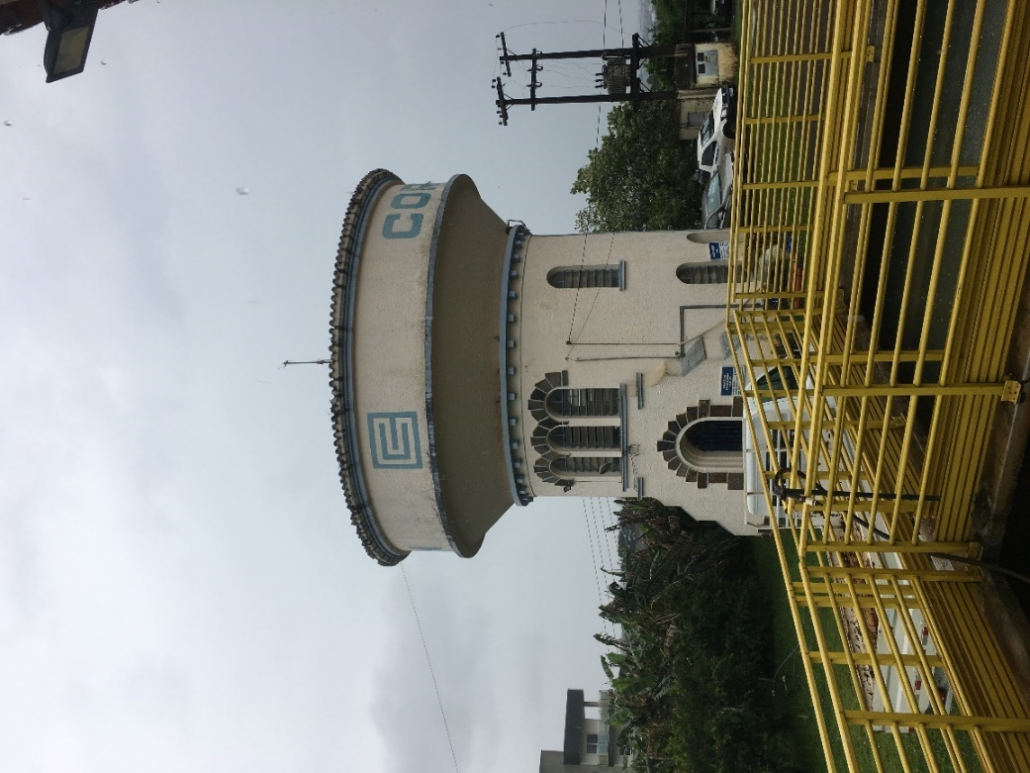

- REN ETA 1.
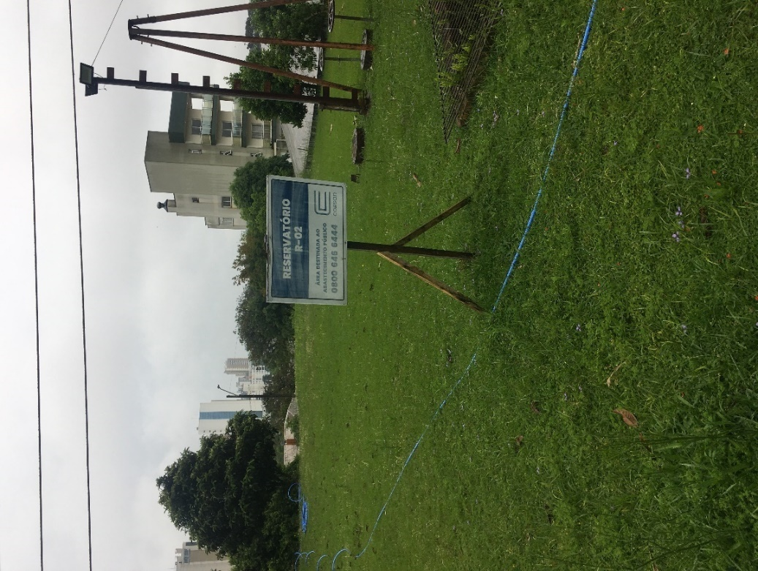

- REN ETA 1.
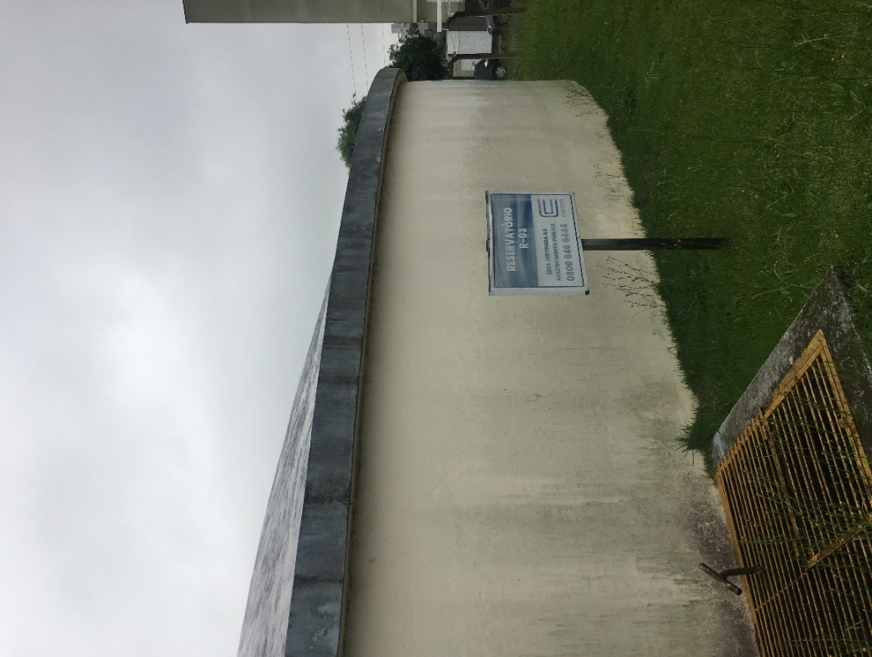

- REL ETA 2.
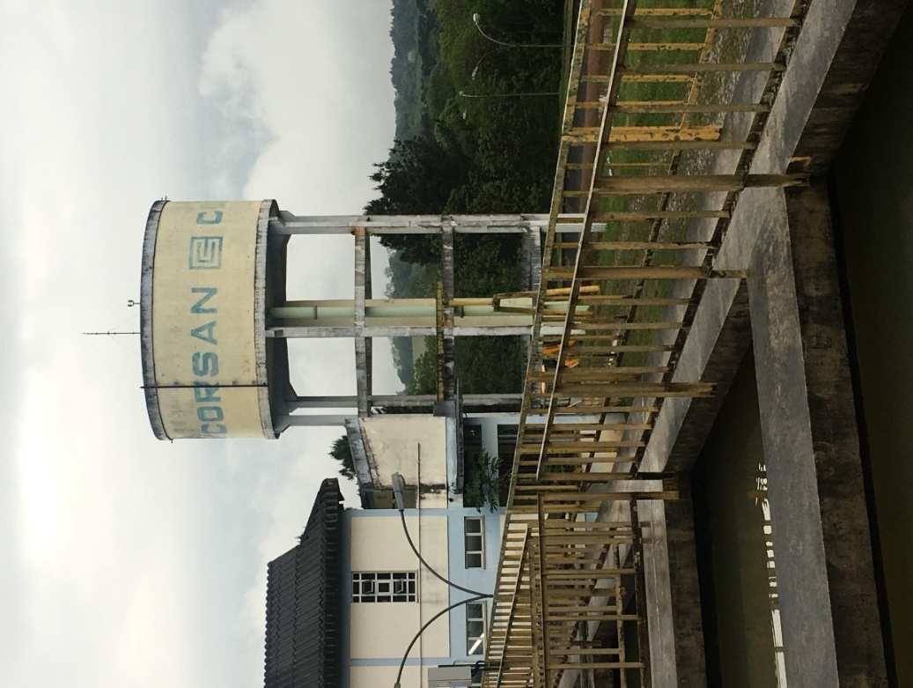

- REN ETA 2.
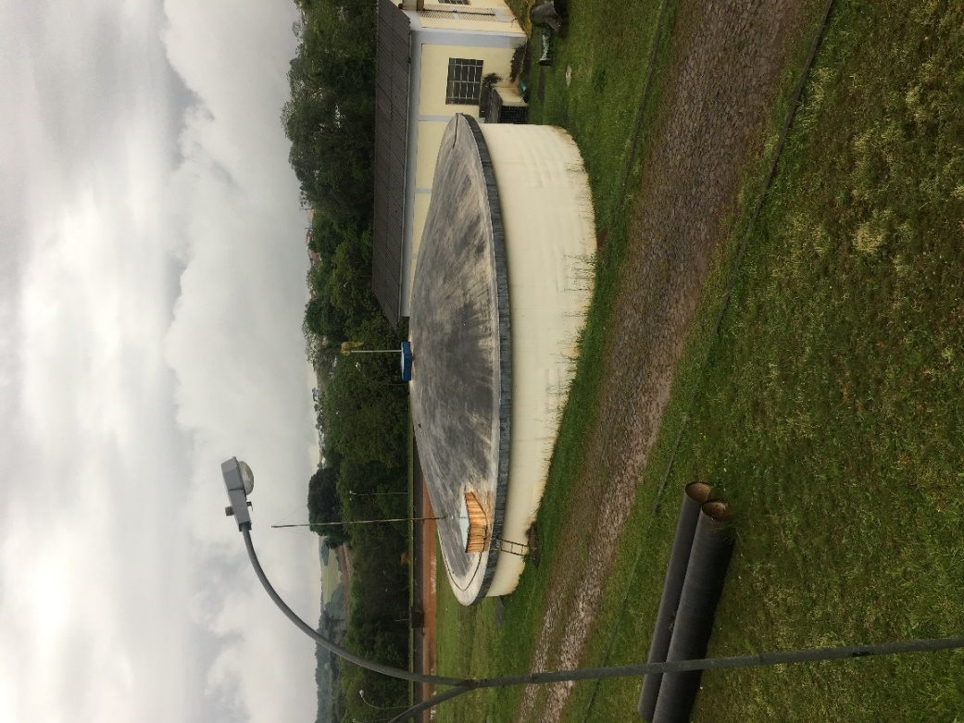

- REL R4.
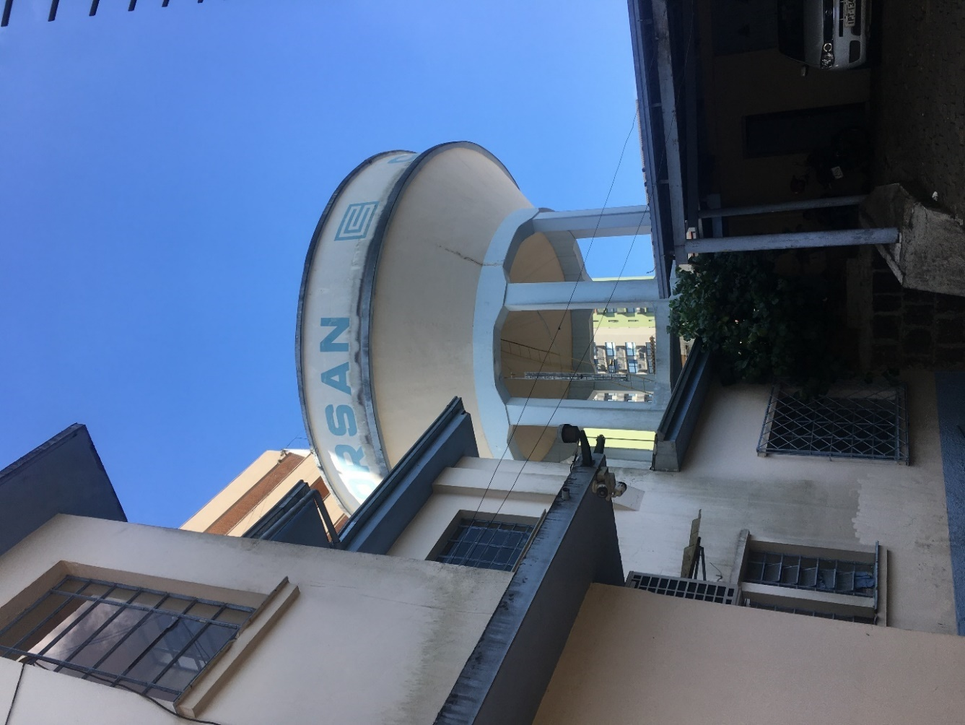

- RAP R5.
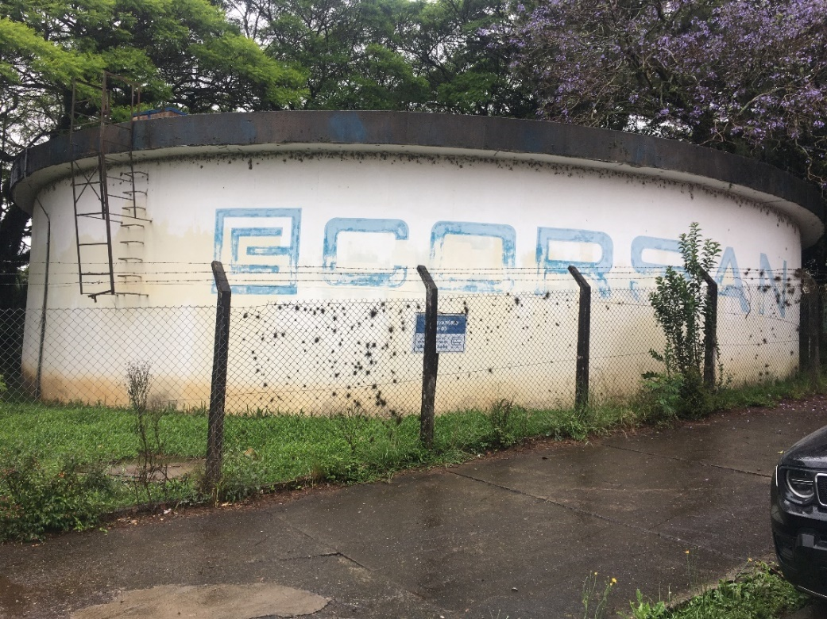

- REL 06.
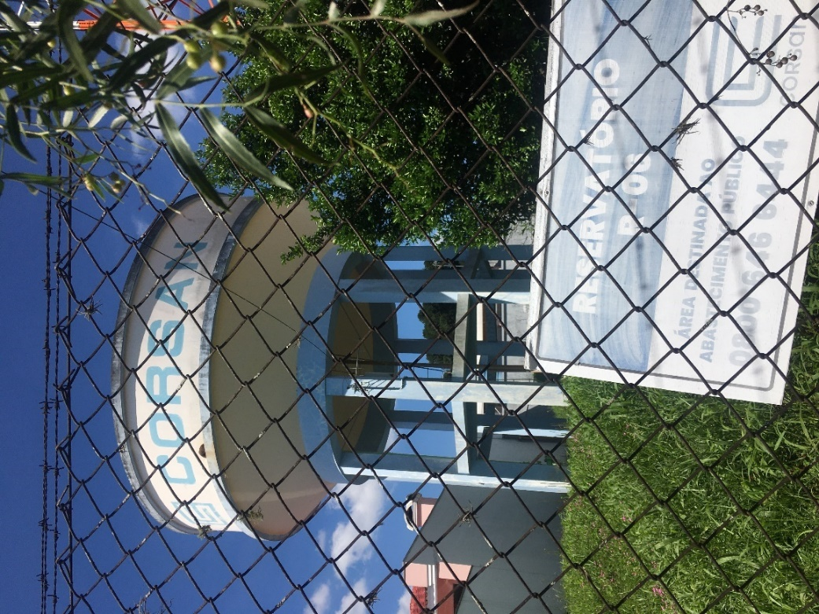

- REL 07.
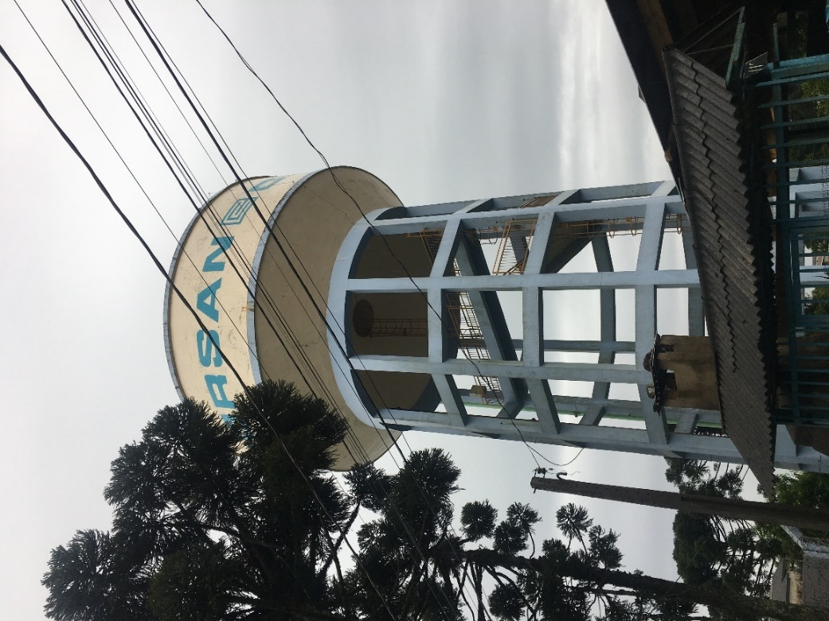
- REL 07.
- REL R8.
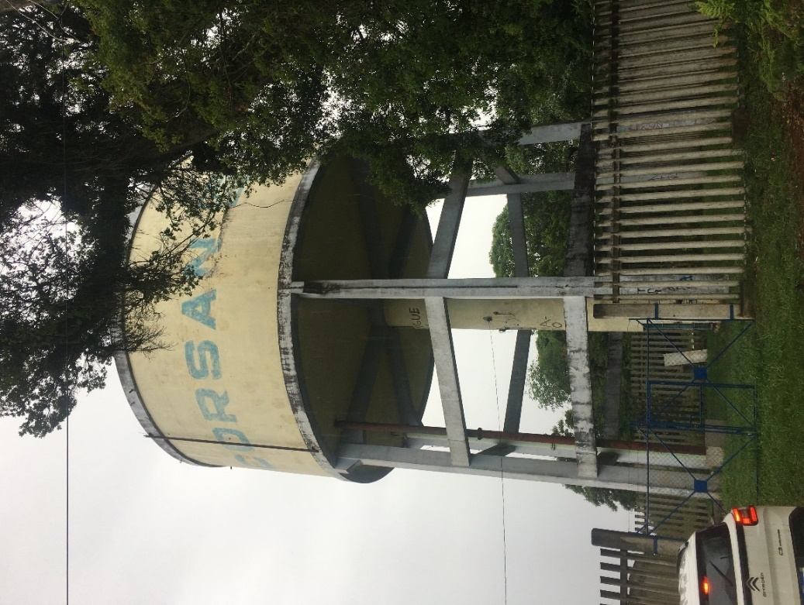

- REL R11.
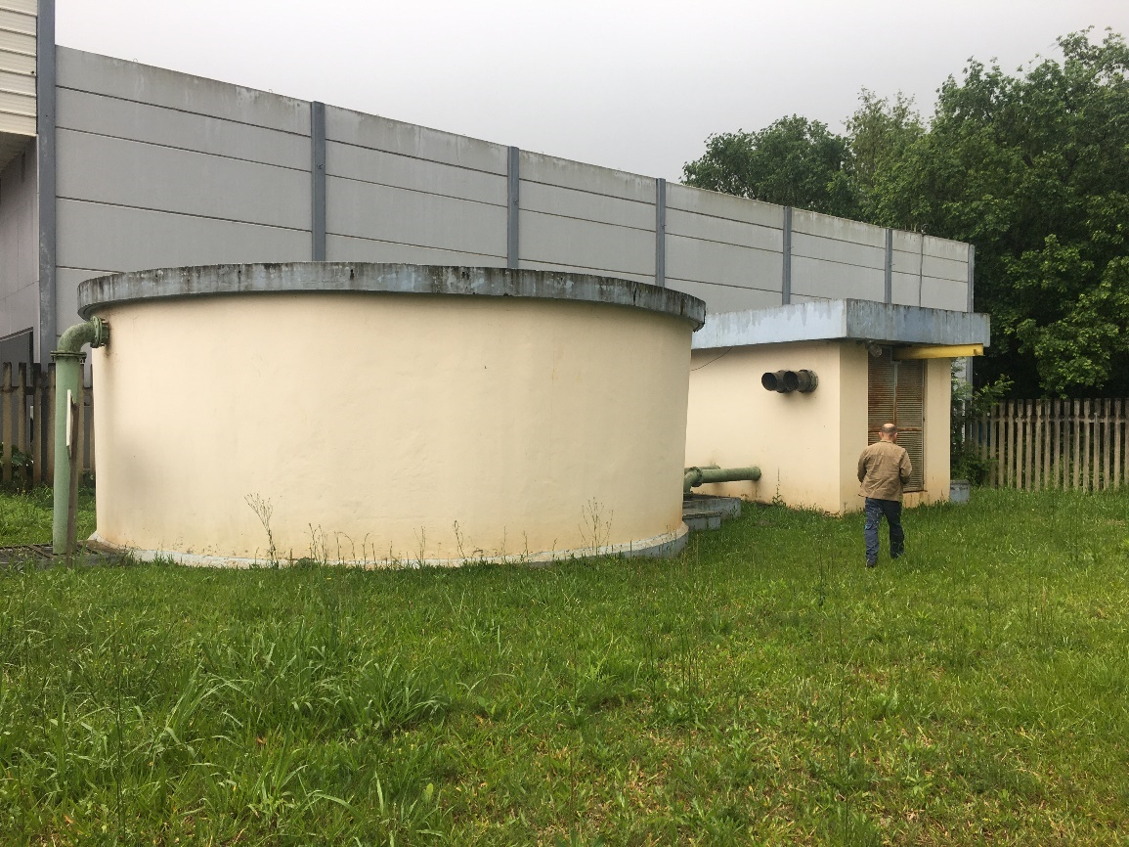

- RAP R12.
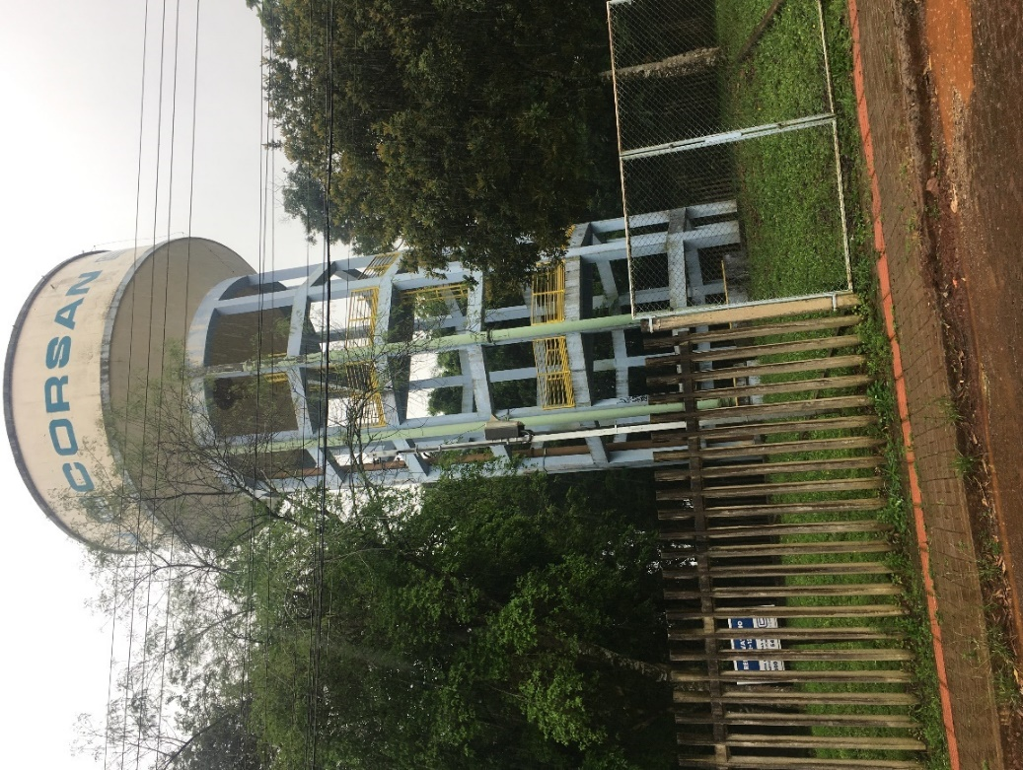

- REL R13.
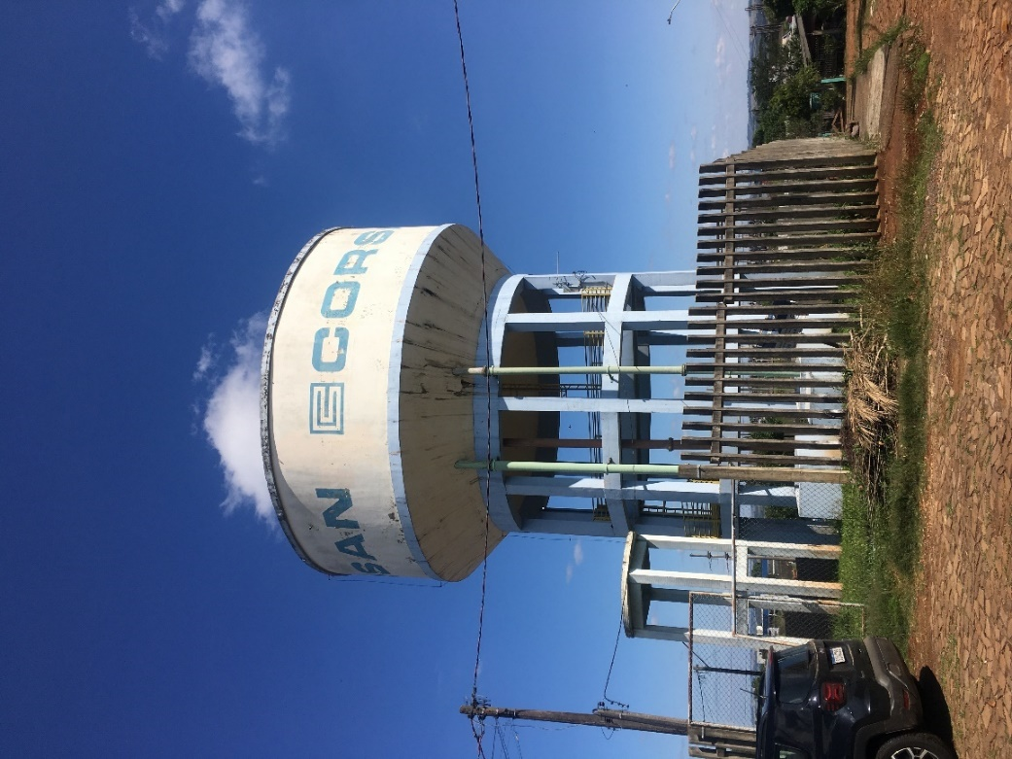
- REL R17.
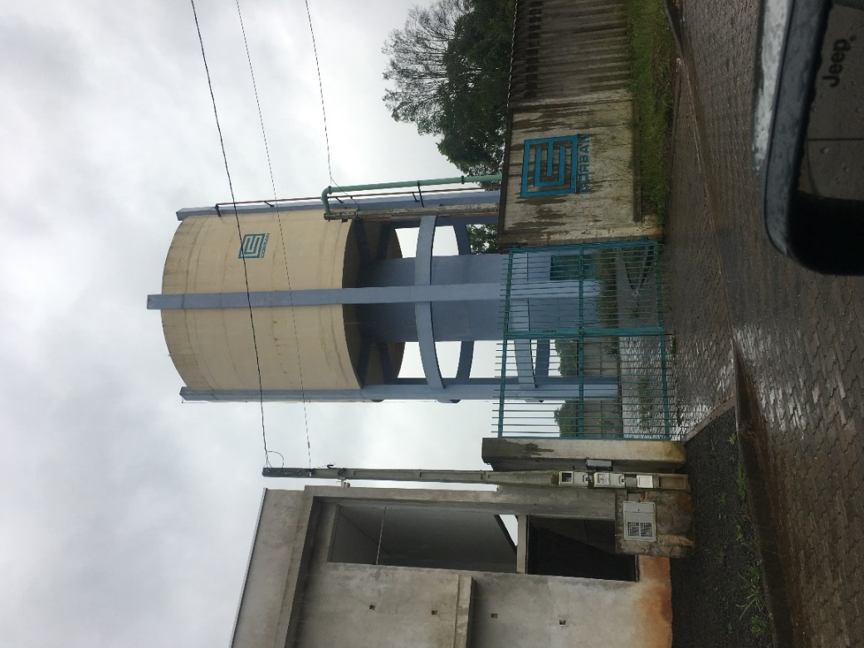

- REL R15 e R16.
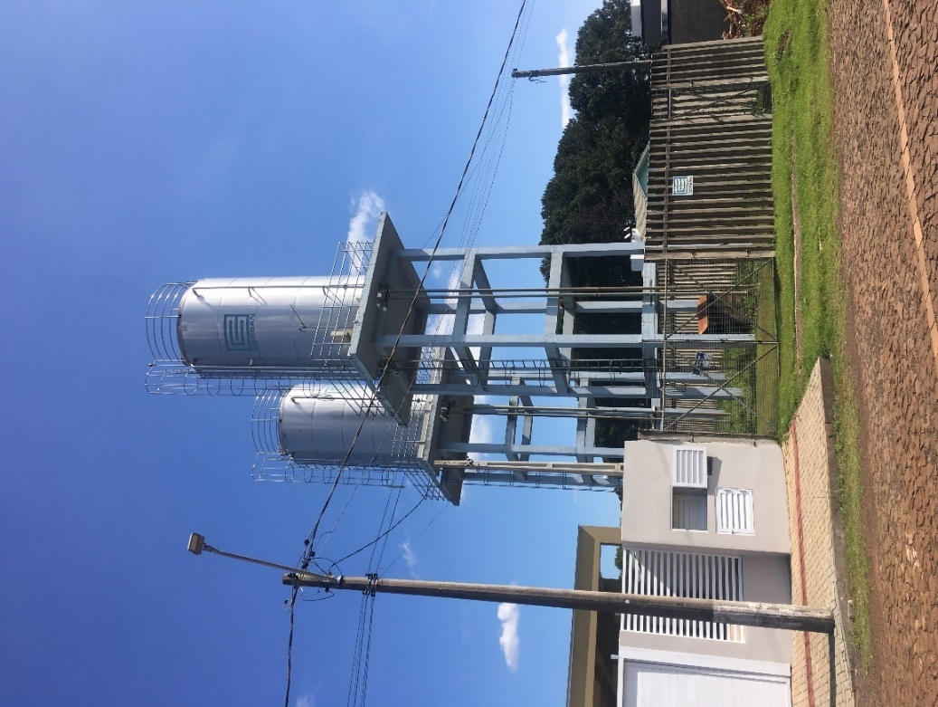

- REL R16.
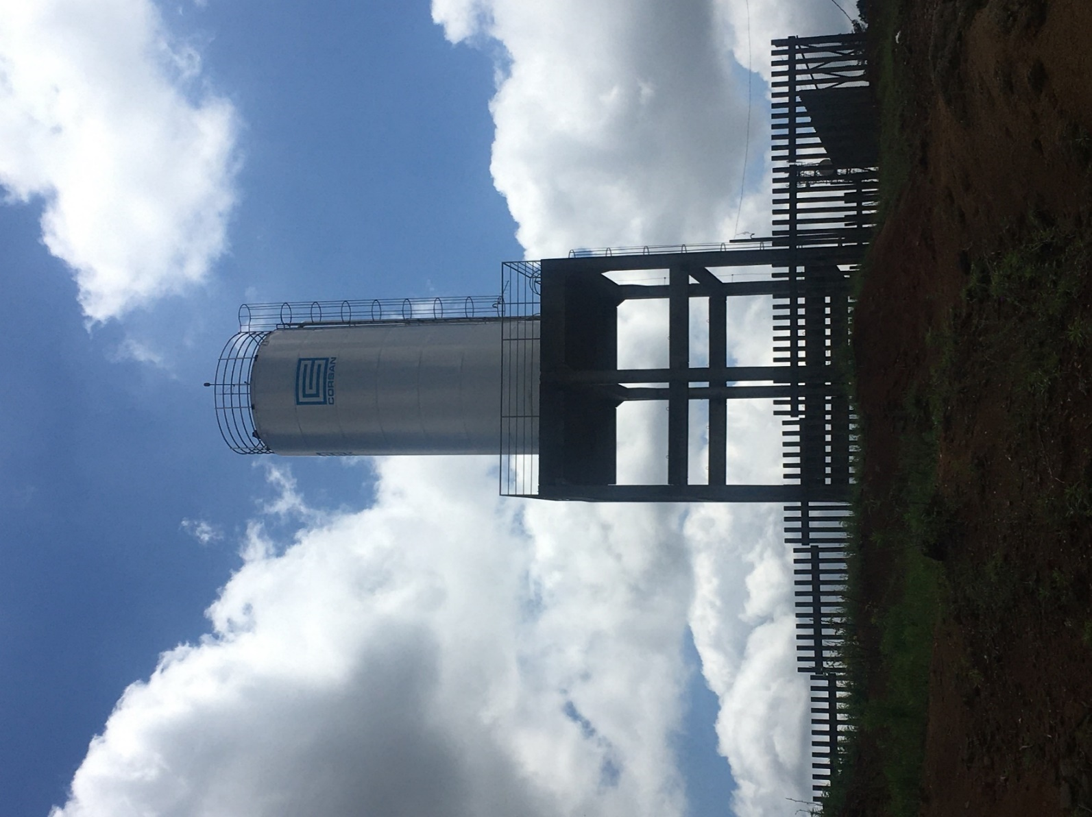

- REL R18.
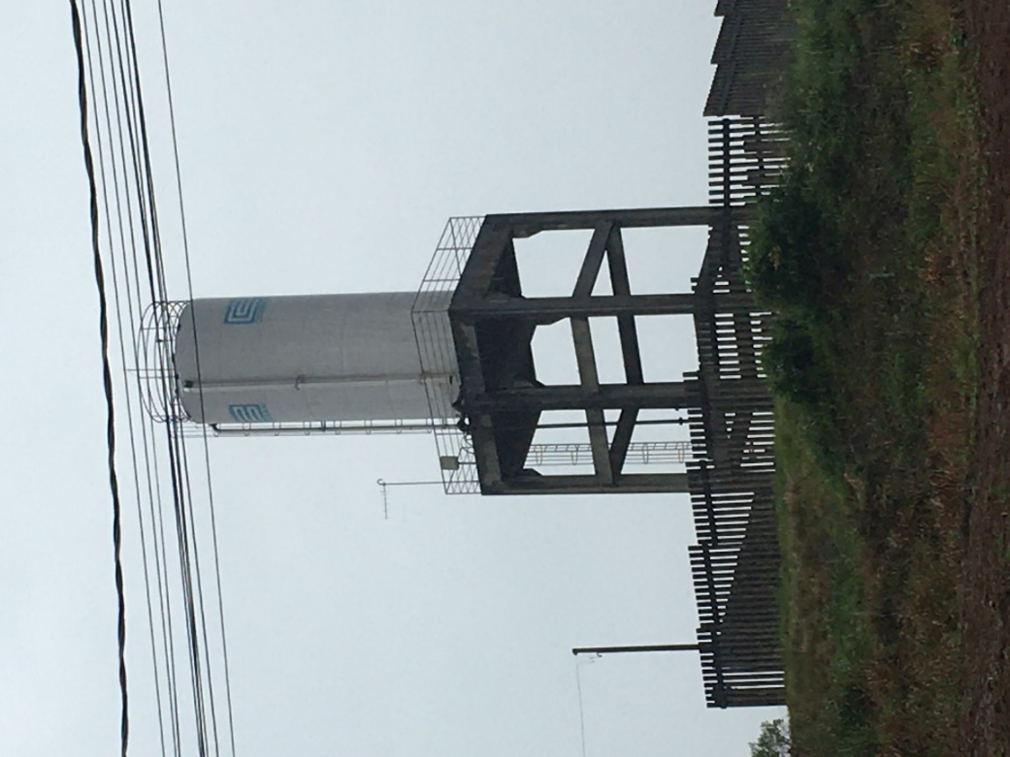

- REL Distrito de Capo-Erê.
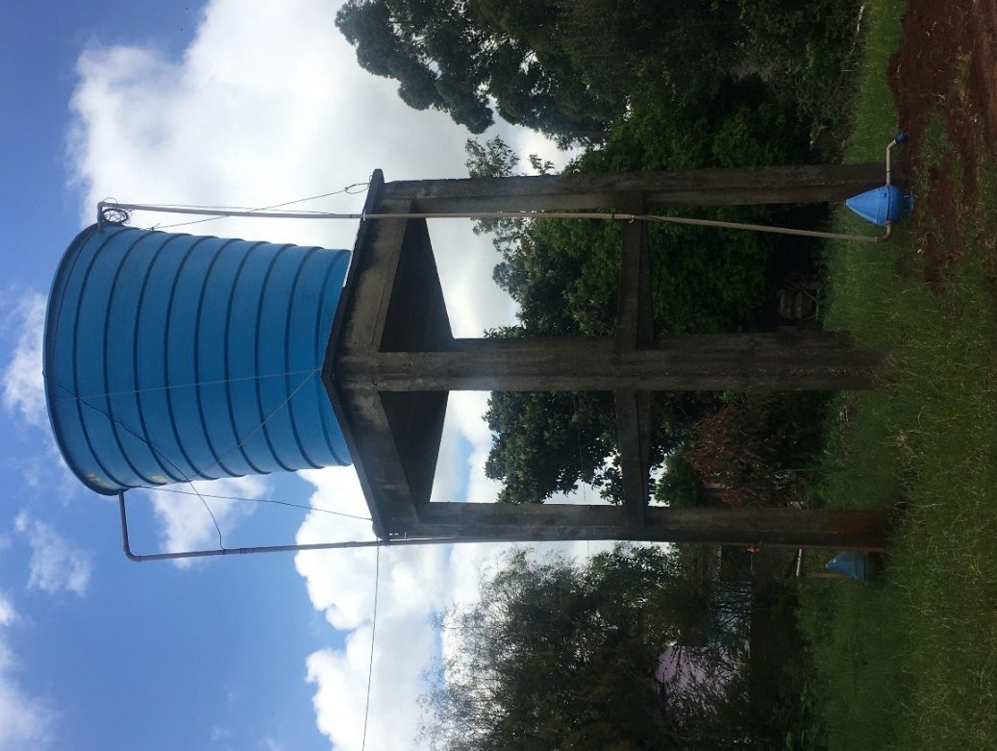

- RAP Distrito de Jaguaretê.
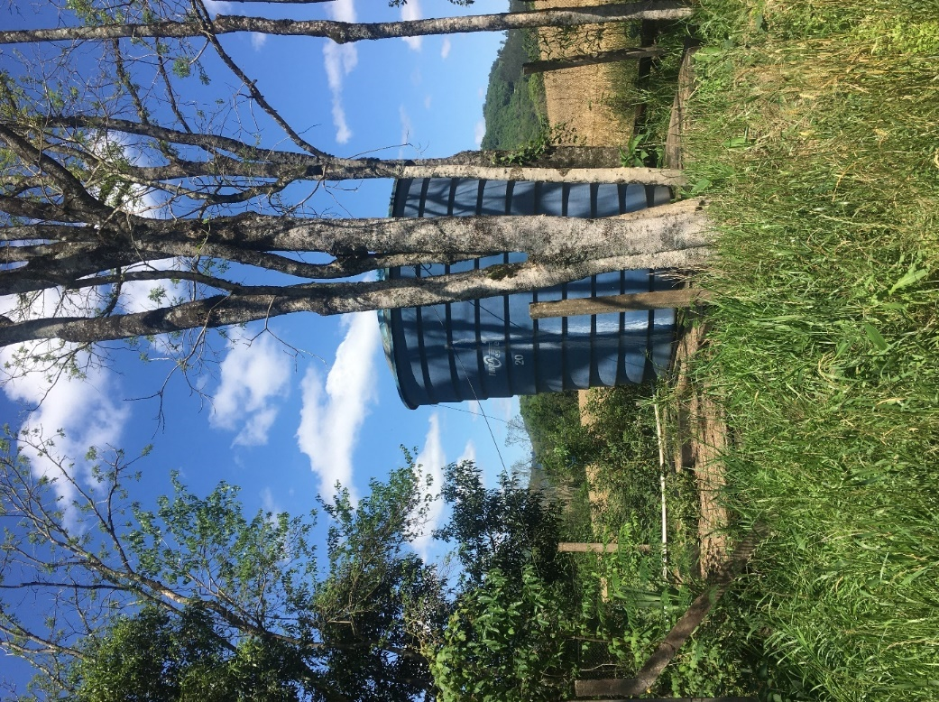
- RAP Distrito de Jaguaretê.

REDE DE DISTRIBUIÇÃO E LIGAÇÕES

A rede de distribuição do sistema de abastecimento de água da cidade de Erechim possui uma extensão total de 401.320 metros de tubulações, com diâmetros variando de 32 a 450 mm, fabricadas em materiais como PVC, ferro fundido (fofo), e cimento amianto (CA).
Atualmente, o sistema de distribuição de água de Erechim não conta com um cadastro oficial atualizado de sua rede de distribuição.
Os colares de tomadas utilizados nas ligações variam conforme o material e o diâmetro das redes. Para redes de ferro fundido e tubulações com diâmetro superior a 100 mm, os colares são de ferro fundido. Já nas redes de PVC e em tubulações com diâmetro inferior a 100 mm, os colares são de PVC.
A maioria dos ramais prediais é composta por PEAD com diâmetro nominal de 20 mm, embora também existam ramais em PVC e, nas áreas centrais da cidade, onde a rede é mais antiga, ainda são encontrados ramais em ferro galvanizado.

LICENÇAS E AUTORIZAÇÕES

As Estações de Tratamento de Água (ETA) não possuem licenças ambientais de operação.
Observando as instalações, os principais potenciais de impacto ambiental identificados são:
    - Lançamento de águas de lavagem de filtros e lodo de limpeza de decantadores sem tratamento prévio;
    - Risco de derramamento de produtos químicos nos corpos hídricos.

Do ponto de vista de segurança e saúde humana, destacam-se os seguintes pontos críticos:
- Uso de cloro gasoso sem as condições adequadas de proteção, além da ausência de dispositivos para contenção e abatimento de cloro em caso de vazamentos;
- Instalações elétricas inadequadas em diversas áreas, incluindo conjuntos de moto bombas de alta potência.

QUALIDADE DA ÁGUA

De acordo com informações fornecidas pela CORSAN, as estações de tratamento de água garantem o fornecimento de água em conformidade com os padrões legais para os parâmetros de potabilidade.

SISTEMA DE ESGOTAMENTO SANITÁRIO

O município de Erechim sede não possui um sistema coletivo de esgotamento sanitário. Embora um projeto inicial tenha previsto a criação de um sistema para quatro bacias sanitárias operando como um sistema unitário ou misto, o novo modelo definido para o sistema coletivo será do tipo separador absoluto em todas as áreas.
Para os distritos de Capo-Erê e Jaguaretê, a abordagem adotada também será com separador absoluto.

PLANO DA BACIA HIDROGRÁFICA

HIDROGRAFIA

Para fornecer uma base mais sólida sobre o sistema de saneamento básico de Erechim, é fundamental explorar a hidrografia e os aspectos ambientais que influenciam a região.
No que diz respeito à hidrografia, será abordada a configuração das bacias hidrográficas, as regiões hidrográficas e seus potenciais, com foco especial na área em que o município de Erechim está inserido. Também será feita uma análise da participação de Erechim no Comitê de Gerenciamento da Bacia Hidrográfica dos Rios Apuaê-Inhandava, destacando a relevância dessa participação para a gestão dos recursos hídricos.
Erechim está inserida na Região Hidrográfica do Uruguai, que corresponde a cerca de 3% do território nacional, ocupando aproximadamente 76.544 km² em terras brasileiras. Esta região abrange partes dos estados do Rio Grande do Sul e Santa Catarina, incluindo um total de 247 sedes municipais. A precipitação é bem distribuída ao longo do ano, com maior concentração nos meses de maio a setembro. Os principais desafios para a gestão hídrica nesta região estão relacionados ao aproveitamento hidroelétrico, irrigação, saneamento ambiental e à gestão de eventos críticos de cheias (ANA, 2015; ANA, 2019a).
O rio Uruguai, que dá nome à região hidrográfica onde Erechim se localiza, é formado pela confluência dos rios Pelotas e do Peixe, servindo como divisa natural entre os estados do Rio Grande do Sul e Santa Catarina. Além de Erechim, as principais cidades que compõem a Região Hidrográfica do Uruguai incluem Chapecó/SC, Lages/SC, Uruguaiana/RS, Bagé/RS, Santana do Livramento/RS, Santo Ângelo/RS, Ijuí/RS e Alegrete/RS (ANA, 2015).
Em relação ao balanço hídrico, a Região Hidrográfica do Uruguai (RH Uruguai) apresenta criticidade quantitativa, com a maior demanda de uso consuntivo destinada à irrigação (ano-base 2012), seguida pelo abastecimento público e uso industrial. Os principais conflitos de uso ocorrem entre a irrigação e o abastecimento humano, especialmente nos rios Ibicuí, Santa Maria e Quaraí (ANA, 2015).
A RH Uruguai também possui elevado potencial hidrelétrico, particularmente em seu trecho médio/alto, onde se localiza o município de Erechim, com aproximadamente 6.000 MW de capacidade instalada ao longo do Rio Uruguai e seus afluentes. No trecho médio/baixo, a maior demanda hídrica é direcionada à irrigação do arroz, representando 97% da demanda total da RH Uruguai. Já no trecho inferior, o consumo de água é predominante para o abastecimento urbano, principalmente nas bacias dos rios Ibicuí, Santa Maria e Quaraí (ANA, 2015).
Em relação ao saneamento, a RH Uruguai é caracterizada por um baixo índice de tratamento de esgotos, o que resulta na descarga de efluentes urbanos, rurais e industriais, comprometendo a qualidade da água e impactando negativamente o abastecimento das populações. No entanto, o índice de atendimento urbano com água tratada na região está acima da média nacional (ANA, 2015).
Abaixo, mapa hidrológico do município de Erechim.

- Mapa de hidrografia do município de Erechim-RS
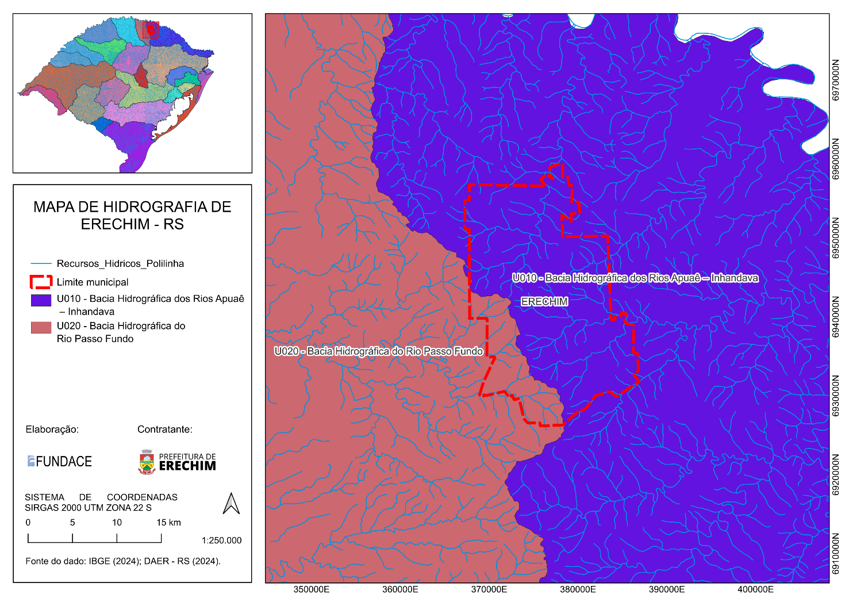

Conforme verificado, o estado do Rio Grande do Sul é dividido em três Regiões Hidrográficas principais, onde as bacias hidrográficas são agrupadas para fins de gerenciamento e planejamento hídrico. Detalhes na tabela abaixo.

- Regiões Hidrográficas
REGIÃO HIDROGRÁFICA DO URUGUAI | REGIÃO HIDROGRÁFICA DO GUAÍBA | REGIÃO HIDROGRÁFICA DO LITORAL
B.H. Rios Apuaê-Inhandava | B.H. Rio Gravataí | B.H. Tramandaí
B.H. Rio Passo Fundo | B.H. Rio dos Sinos | B.H. Litoral Médio
B.H. Rio da Várzea | B.H. Rio Caí | B.H. Rio Camaqã
B.H. Rios Turvo-Sta.Rosa-Sto.Cristo | B.H. Rio Taquari-Antas | B.H. Mirim-São Gonçalo
B.H. Rio Piratinim | B.H. Rio Pardo | B.H. Rio Mampituba
B.H. Rio Ibicuí | B.H. Rio Alto Jacuí
B.H. Rio Quaraí | B.H. Rio Baixo Jacuí
B.H. Rio Santa Maria | B.H. Rios Vacacaí-Vacacaí Mirim
B.H. Rio Negro | B.H. Lago Guaíba
B.H. Rios Butui-Icamaquã
B.H. Rio Ijuí

O município de Erechim está inserido na Região Hidrográfica do Uruguai, localizado na cordilheira que define o limite entre as bacias hidrográficas do Rio Passo Fundo e dos Rios Apuaê-Inhandava.
O estado do Rio Grande do Sul é contemplado por duas grandes bacias hidrográficas: a Bacia Hidrográfica do Atlântico Sul e a Bacia Hidrográfica do Rio Uruguai. Além disso, o estado é subdividido em três Regiões Hidrográficas: a do Guaíba, a do Litoral e a do Uruguai, sendo Erechim parte da Região Hidrográfica do Rio Uruguai.
Segundo o Plano Ambiental Municipal de Erechim (2011), a rede hídrica local é composta pelos rios Dourado, Suzana, Leãozinho, Ligeirinho, Campo, Cravo, além do arroio Tigre e do Lajeado Henrique. Os principais afluentes do Rio Dourado incluem os lajeados Jaguaretê, Paca, Vaca Morta, Santa Lúcia, e os rios Verde e Negro. No total, a extensão dos cursos d'água no município alcança 618,83 km, com uma densidade de drenagem de 14,48 m/ha, sendo o Rio Dourado o mais extenso, seguido pelo arroio Tigre e pelo Rio Campo.
- Localização bacia hidrográfica de Erechim RS
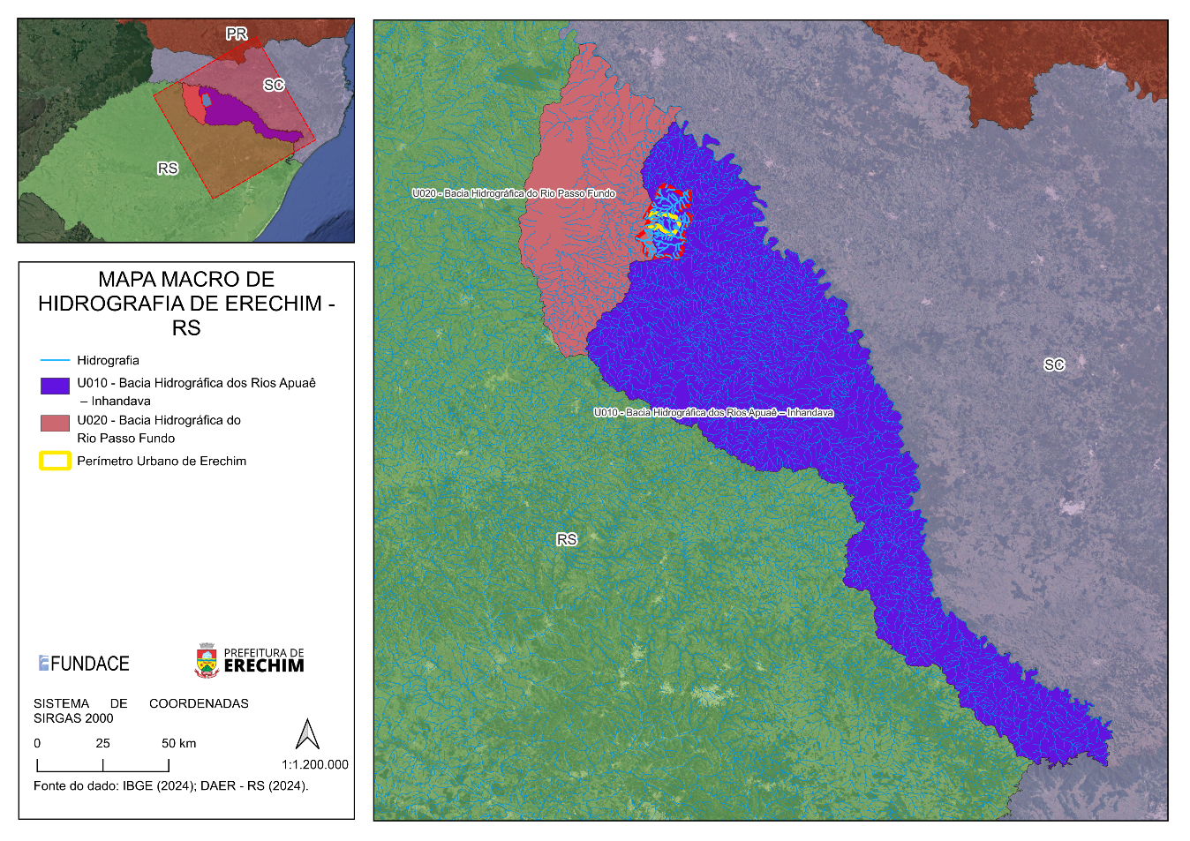

BACIA HIDROGRÁFICA DO RIO PASSO FUNDO

A Bacia Hidrográfica do Rio Passo Fundo (BHRPF) está localizada ao norte do estado do Rio Grande do Sul, abrangendo 30 municípios e uma área de drenagem de 4.785,7 km². Os principais corpos d'água que a compõem incluem os rios Passo Fundo, Índio e Erechim, além dos arroios Butiá e Timbó (CBHPF, 2019a).
A gestão da bacia é realizada pelo Comitê de Gerenciamento da Bacia Hidrográfica do Rio Passo Fundo, com sede na Divisão de Extensão da Universidade de Passo Fundo, situada na BR 285, Km 171, Bairro São José, Passo Fundo-RS (CBHPF, 2019b).
A economia da BHRPF é dominada pelo setor de serviços, seguido pela agricultura e pela indústria. A agricultura é uma atividade significativa na região, com os principais usos consuntivos da água sendo o abastecimento público, pecuária, indústria e irrigação. A geração de energia elétrica é o único uso não consuntivo relevante na bacia (SEMA-RS, 2012).
Em termos de uso do solo, a agricultura ocupava 77,55% da área da bacia em 2012, enquanto 16,39% da área era coberta por vegetação menos densa. As áreas urbanas, irrigação por pivô central, lâmina d’água e vegetação mais densa totalizavam 6,06% da área. A baixa representatividade urbana se deve ao fato de que a maioria das áreas urbanas é de pequeno porte, e cidades maiores, como Passo Fundo e Erechim, têm apenas partes de suas áreas urbanizadas dentro dos limites da bacia (SEMA-RS, 2012).
A bacia conta com 184,25 km² de lâmina d'água, predominantemente mantida pelo reservatório da Usina Hidrelétrica Passo Fundo, com contribuições menores da Usina Hidrelétrica Monjolinho, reservatórios de captação para abastecimento urbano e açudes para dessedentação animal (SEMA-RS, 2012).
A BHRPF é caracterizada por excedentes hídricos, com balanço hídrico anual positivo e condições hidrogeológicas favoráveis à formação de estoques de água subterrânea. Os aquíferos presentes na região incluem o Sistema Aquífero Freático, Serra Geral I e II, e o Sistema Aquífero Guarani, com um volume anual estimado em 2.437hm³/ano (SEMA-RS, 2012).
Em relação à qualidade das águas superficiais, a maioria dos pontos de monitoramento está classificada como Classe 1, exceto três locais no Rio Passo Fundo, nas Unidades de Gestão Passo Fundo Alto, em Passo Fundo e Quatro Irmãos, que são classificados como Classe 4. Um ponto em Coxilha está classificado como Classe 2 (SEMA-RS, 2012).
A BHRPF também abrange áreas de importância sociocultural, como o Parque Municipal da Sagrisa, no município de Pontão, duas comunidades quilombolas em Sertão e áreas indígenas (SEMA-RS, 2012).

BACIA HIDROGRÁFICA DOS RIOS APUAÊ INHANDAVA

Em 2011 foi relatado que, por nove anos, Erechim é sede do Comitê de Gerenciamento da Bacia Hidrográfica Apuaê-Inhandava.
A Bacia Hidrográfica dos Rios Apuaê Inhandava situa-se a norte-nordeste do Estado do Rio Grande do Sul, entre as coordenadas geográficas 27º14’ a 28º45’ de latitude Sul e 50º42’ a 52º26’ de longitude Oeste. Abrange a província geomorfológica Planalto Meridional. Possui área de 14.599,12 km², segundo a SEMA - Secretaria do Ambiente e Desenvolvimento Sustentável do Governo do Estado do Rio Grande do Sul, abrangendo municípios como Bom Jesus, Erechim, Lagoa Vermelha, São José dos Ausentes, Tapejara e Vacaria. Os principais corpos de água são os rios Apuaê, Inhandava, Cerquinha, Pelotas, Arroio Poatã e o Rio Uruguai. O principal uso de água na bacia se destina ao abastecimento público
Sobre os usos, o abastecimento público figura o principal uso de água na bacia Apuaê-Inhandava, que por sua vez se estende pelo território de 52 municípios. Dos rios que a constituem, os rios Apuaê, Inhandava, Cerquinha, Pelotas, Arroio Poatã e o Rio Uruguai são os principais corpos d’água (PREFEITURA MUNICIPAL DE ERECHIM, 2011; SEMA-RS, 2019b).
O Plano da Bacia Hidrográfica dos Rios Apuaê-Inhandava traz que a maior parte dos municípios compreendidos pela referida bacia hidrográfica são classificados como rural ou em transição da rural para a urbana, com taxa média de crescimento negativo para a maioria dos municípios (SEMA-RS, 2019b).
A respeito da economia da Bacia Hidrográfica dos Rios Apuaê-Inhandava, para o ano de 2012, o setor de serviços configurou a atividade econômica que mais agregou valor econômico. Sobre a agricultura, a maior parte dos estabelecimentos agropecuários são dedicados à agricultura familiar, referente ao ano de 2006 e, para 2013, a erva mate e a maçã, seguidos da pera e da laranja, foram os cultivos permanentes da bacia que mais contribuíram para o cenário estadual. Na pecuária, a criação de bovinos é concentrada na porção leste da bacia e, em 2006, 42% das propriedades eram destinadas à pecuária e criação de outros animais. Para o setor industrial, os principais municípios são Erechim e Tapejara (SEMA-RS, 2019b).
No que tange à qualidade das águas, foram realizadas duas campanhas de monitoramento na Bacia Hidrográfica dos Rios Apuaê-Inhandava, em março de 2016 e abril de 2017. Os resultados trouxeram que os rios ainda apresentam características de condições naturais, classe 1, sem estarem substancialmente prejudicados pela ação antrópica, bem como que os rios que apresentam qualidade mais comprometida foram o Dourado, o Apuaê e o Inhandava. O declínio da qualidade dos rios que compõem a bacia em questão está relacionado com o despejo de efluentes sanitários e provenientes da agropecuária (SEMA-RS, 2019b).
Sobre a definição do enquadramento apresentada no Plano da Bacia Hidrográfica dos Rios Apuaê-Inhandava, situação atual (2016) e usos desejados, os corpos hídricos Rio Silveira, Rio Santana e Lajeado do Tigre, apresentaram a classe do pior parâmetro identificado com melhor qualidade do que a classe para uso mais votado pela população. Já o Rio Inhandava teve a classe 1 como classe para uso mais votada, enquanto a classe do pior parâmetro identificado foi a classe 4, ou seja, a sua situação atual está distante da situação que a população almeja. Os demais corpos hídricos analisados estão todos com qualidade inferior à desejada pela população (SEMA-RS, 2019b).
Vale ressaltar que dentre as ações para atingir o enquadramento, disposto no Plano de Ações do Plano da Bacia Hidrográfica dos Rios Apuaê-Inhandava, estão melhorias nos sistemas de esgotamento sanitário urbano (SEMA-RS, 2019b).
Estima-se que aproximadamente 80% do território físico de Erechim integra a Bacia Hidrográfica dos Rios Apuaê-Inhandava, contribuindo para tal, com nascentes afluentes importantes como: os Rios Tigre e Toldo para o Rio Apuaê Mirim, e os Rios Suzana e Dourado para o Rio Uruguai. A faixa restante do território municipal, região sudoeste, é pertencente à Bacia Hidrográfica do Rio Passo Fundo, de onde nascem as águas afluentes do Rio Cravo.
Atualmente o município de Erechim abriga a sede do Comitê da Bacia Hidrográfica dos Rios Apuaê-Inhandava, criado em 2002 por meio do Decreto Estadual nº 41.490, contando com grande representatividade no comitê.

ASPECTOS GERAIS

Hidrograficamente, o município de Erechim é caracterizado por diversos pequenos cursos d'água, a maioria deles tributários dos rios Passo Fundo, Erechim, Apuaê (Ligeiro) e Várzea. Essas microbacias formam parte do sistema hidrológico que integra o início da Bacia do Rio Uruguai, a qual, por sua vez, se conecta à vasta Bacia do Prata. Essa configuração hidrográfica é significativa tanto para o manejo dos recursos hídricos locais quanto para a contribuição de Erechim ao sistema regional e internacional de águas.
A extensão total dos cursos d'água em Erechim é de 618,83 km, correspondendo a uma densidade de drenagem de 14,48 m/ha. O Rio Dourado, o maior em extensão no município, possui aproximadamente 188 km, seguido pelo Arroio Tigre com 118 km e o Rio Campo com 100 km de comprimento.
Conforme a classificação da Agência Nacional das Águas (ANA), Erechim é composto por três principais bacias hidrográficas:
- Bacia Hidrográfica do Rio Erechim – A bacia local mais significativa, com rios que influenciam diretamente o abastecimento hídrico da região.
- Interbacia do Rio Uruguai – Parte de uma das mais importantes regiões hidrográficas do sul do Brasil, que conecta o município às redes fluviais do Uruguai.
- Bacia Apuaê-Mirim – Outra bacia relevante, com afluentes que auxiliam no escoamento de águas da região em direção ao Rio Uruguai.

Essas bacias formam a base do sistema hídrico de Erechim, influenciando desde o abastecimento de água até os sistemas de irrigação e uso industrial.

- Principais Bacias Hidrográficas de Erechim.
NOME DA BACIA HIDROGRÁFICA | PRINCIPAIS MANANCIAIS | ÁREA DA BACIA HIDROGRÁFICA
Bacia Rio Erechim | Lajeado Henrique | 73,52 km²
 | Rio Cravo
Interbacia Rio Uruguai | Lajeado Paca | 4,66 km²
Interbacia Rio Uruguai | Lajeado Jaguaretê | 143,90 km²
 | Arroio Verde
 | Lajeado Santa Lúcia
 | Rio Dourado
Interbacia Rio Uruguai | Rio Suzana | 33,76 km²
Bacia Rio Apuaê-Mirim | Rio Poço | 171,59 km²
 | Rio Ligeirinho
 | Rio Leãozinho
 | Rio Tigre
 | Arroio Tigre
 | Rio Toldo
Total = |  | 427,42 km²

Na área urbana de Erechim, três bacias hidrográficas principais podem ser delimitadas e são consideradas como unidades de gerenciamento hídrico. Essas bacias incluem:
- Bacia Hidrográfica do Rio Apuaê-Mirim: Abrange uma parte significativa da área urbana, sendo uma das principais fontes de drenagem natural e abastecimento de água para o município.
- Bacia Hidrográfica do Rio Erechim: A bacia que abrange a região central de Erechim, com importância vital para o controle de cheias e o sistema de escoamento da cidade.
- Interbacia do Rio Uruguai: Cobre a zona de transição entre as bacias locais e a macro-bacia do Rio Uruguai, atuando como uma área estratégica para o manejo e controle de recursos hídricos da região.

- Bacias hidrográficas da área urbana de Erechim
BACIA HIDROGRÁFICA | ÁREA DA BACIA (ha) | LÂMINA D´ÁGUA (ha) | REDE DRENAGEM (km) | DENS. DRENAGEM (m/ha)
Rio Apuaê-Mirim | 3613 | 15,51 | 39,43 | 10,91 m/ha
Rio Erechim | 1409 | 12,96 | 17,2 | 12,21 m/ha
Interbacia Rio Uruguai | 2060 | 12,86 | 33,01 | 16,02 m/ha
Total | 7082 | 41,33 | 89,64 | 12,65 m/ha

Os rios na área urbana de Erechim possuem uma extensão total de 89,64 quilômetros e uma superfície de reservatórios artificiais de 41,33 hectares. A densidade de drenagem na área urbana é de 12,54 m/ha. Os cursos d'água são predominantemente de pequeno porte, com suas nascentes localizadas dentro da área urbana. A maioria desses cursos é alimentada pelas águas pluviais e muitos estão canalizados e integrados ao sistema de esgoto da cidade.
Durante períodos de chuva, Erechim enfrenta problemas relacionados ao comportamento das águas superficiais, principalmente devido à impermeabilização do solo causada pela pavimentação das ruas. Estudos sugerem que, para minimizar o impacto da urbanização na seção transversal dos cursos d'água, a área total pavimentada da bacia de drenagem não deve exceder 5%.
Além disso, muitas das nascentes que abastecem Erechim e cidades vizinhas estão situadas dentro da área urbana. Os principais problemas associados a essas nascentes incluem:
- Presença de fontes poluidoras: O lançamento de poluentes afeta a qualidade da água.
- Ausência de vegetação no entorno: A falta de vegetação compromete a proteção das margens dos cursos d'água e reduz a capacidade de infiltração do solo.
- Ampliação das áreas impermeabilizadas: O aumento da pavimentação reduz a capacidade do solo de absorver água, contribuindo para o escoamento superficial.
- Represamentos: Estruturas de represamento alteram o regime hidrológico, impactando o armazenamento e a trajetória das águas.

O crescimento urbano intensifica o escoamento superficial e os picos de enchentes. A ausência de tratamento adequado de lixo e esgoto agrava a poluição dos corpos d'água, exacerbando os problemas relacionados à qualidade das águas na região. A seguir, mapa da hidrografia das áreas urbanas de Erechim.

- Mapa de hidrografia nas áreas urbanas do município de Erechim-RS
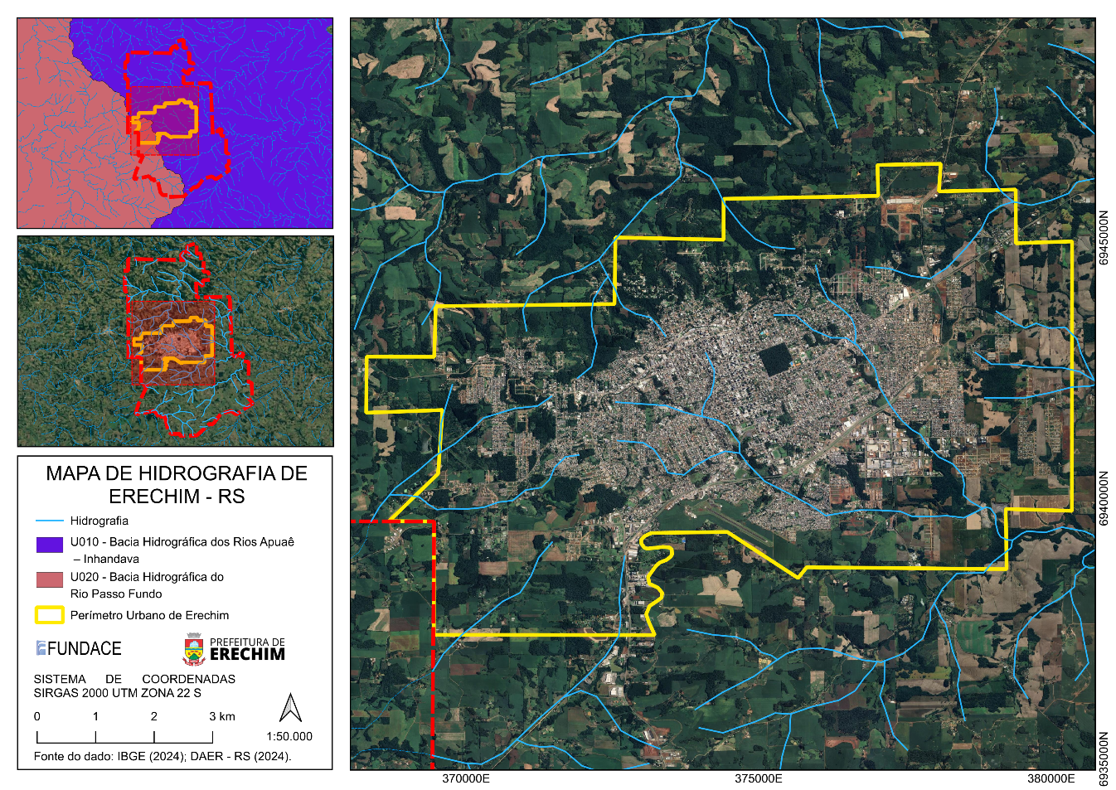

DIRETRIZES AMBIENTAIS

LICENCIAMENTO AMBIENTAL

As diretrizes ambientais foram formuladas no intuito de informar sobre os principais aspectos que deverão ser observados quando do licenciamento ambiental dos serviços relacionados ao projeto.
Eventual dispensa do licenciamento não isenta do cumprimento da legislação municipal, estadual e federal vigentes, bem como da obtenção das autorizações e demais documentos legalmente exigidos. O licenciamento ambiental é um procedimento administrativo destinado a licenciar atividades ou empreendimento utilizadores de recursos ambientais, efetiva ou potencialmente poluidores ou capazes, sob qualquer forma, de causar degradação ambiental. É um instrumento da Política Nacional do Meio Ambiente, cujas regras gerais estão definidas pela Lei federal nº 6.938/81.
Por meio do órgão consultivo e deliberativo do Sistema Nacional do Meio Ambiente (SISNAMA), o Conselho Nacional do Meio Ambiente (CONAMA), são estabelecidas resoluções em matéria ambiental no Brasil.
Em âmbito estadual, o órgão responsável no Rio Grande do Sul é o Conselho Estadual do Meio Ambiente (CONSEMA-RS), que tem por finalidade orientar as diretrizes da Política Estadual do Meio Ambiente, conforme estabelecido pelo Código Estadual do Meio Ambiente (Lei Estadual nº 11.520/2000). Compete ao CONSEMA-RS estabelecer critérios e padrões relativos ao controle e à manutenção da qualidade ambiental, além de aprovar e expedir resoluções regulamentadoras para a gestão sustentável dos recursos naturais no estado.
Atualmente, no Rio Grande do Sul, a Resolução CONSEMA nº 372/2018 é responsável por definir as atividades passíveis de licenciamento ambiental no estado. Essa norma estabelece os procedimentos e os estudos ambientais necessários, considerando critérios como porte, potencial poluidor e natureza da atividade ou empreendimento, em conformidade com a Política Estadual do Meio Ambiente.
No Rio Grande do Sul, o órgão responsável pelo licenciamento ambiental é a Fundação Estadual de Proteção Ambiental (FEPAM). A FEPAM é responsável pela análise e emissão das licenças ambientais para atividades que causem impacto em nível estadual. No entanto, quando o impacto ambiental for de âmbito local, o licenciamento deverá ser realizado pelo órgão ambiental municipal competente, conforme as diretrizes estabelecidas pela legislação vigente.
No município de Erechim, Rio Grande do Sul, o órgão responsável por licenciar essas atividades é a Secretaria Municipal de Meio Ambiente (SMMA), que atua na gestão ambiental local, garantindo o cumprimento da legislação e a proteção dos recursos naturais no âmbito municipal. Os empreendimentos e atividades que causem ou possam causar impacto de âmbito local, cuja competência de licenciamento é municipal, constam em destaque no anexo I desta do Art 2 da Resolução. CONSEMA nº 372/2018
O processo de licenciamento ambiental segue as diretrizes da Resolução CONSEMA nº 372/2018 e pode ocorrer de forma simplificada ou trifásica, conforme as características e impactos da atividade. Na modalidade simplificada, o licenciamento pode ser realizado por meio da Licença Ambiental por Adesão e Compromisso (LAC) ou da Autorização Ambiental (AuA), aplicáveis a empreendimentos de menor impacto ambiental. Já na modalidade trifásica, o processo ocorre em três etapas: a Licença Prévia (LP), que avalia a viabilidade ambiental do projeto e sua localização; a Licença de Instalação (LI), que autoriza a implantação do empreendimento com base nos planos e projetos aprovados; e a Licença de Operação (LO), que permite o funcionamento da atividade, desde que atendidas todas as exigências ambientais estabelecidas nas fases anteriores.
Segue abaixo a descrição de cada uma das modalidades, proporcionando uma compreensão mais abrangente do processo de licenciamento ambiental em vigor no Rio Grande do sul:
  - Autorização Ambiental (AuA): Instrumento de licenciamento ambiental simplificado, previsto na Lei nº 14.675/2009, constituído por um único ato, com prazo de validade de até 04 (quatro) anos. Aprova a localização e concepção do empreendimento ou atividade, bem como sua implantação e operação, de acordo com os controles ambientais aplicáveis a serem definidos pelo órgão ambiental licenciador;

  - Licença Ambiental por Compromisso (LAC): documento de licenciamento, preferencialmente obtido por meio eletrônico, em uma única etapa, por meio de declaração de compromisso do empreendedor aos critérios e pré-condições estabelecidas pelo órgão ambiental licenciador para a instalação e operação do empreendimento ou atividade. Possui prazo de validade de até 04 (quatro) anos;
  - Licença Ambiental Prévia (LAP): Primeira licença a ser solicitada nos processos de licenciamento ambiental trifásico. Esta é concedida na fase preliminar do planejamento do empreendimento ou atividade aprovando sua localização e concepção, atestando a viabilidade ambiental e estabelecendo os requisitos básicos e condicionantes a serem atendidos nas próximas fases de sua implementação. Possui validade máxima de 5 anos e não há possibilidade de renovação da LAP, entretanto pode haver ampliação;
  - Licença Ambiental de Instalação (LAI): Após a aprovação da LAP, a próxima licença a ser solicitada é a LAI, que autoriza a instalação do empreendimento conforme às especificações constantes dos planos, programas e projetos aprovados, incluindo as medidas de controle ambiental, e demais condicionantes. Possui validade máxima de 6 anos, com possibilidade de renovação e ampliação. A renovação deve ser requerida com antecedência mínima de 120 (cento e vinte) dias da expiração do prazo de validade, fixado na respectiva licença;
  - Licença Ambiental de Operação (LAO): Após a análise e emissão da LAI, a última licença a ser solicitada é a Licença Ambiental de Operação (LAO), que autoriza a operação do empreendimento, após a verificação do efetivo cumprimento das licenças anteriores, com as medidas de controle ambiental e condicionantes determinados pela operação. Possui validade mínima de 4 anos e máxima de 10 anos, com possibilidade de renovação e ampliação. A renovação deve ser requerida com antecedência mínima de 120 (cento e vinte) dias da expiração do prazo de validade, fixado na respectiva licença. Para cada fase deve-se ser solicita a respectiva LAO, considerando a entrega da documentação necessária para a obtenção da licença;

São Passíveis de licenciamento ambiental as atividades objeto deste estudo, conforme RESOLUÇÃO CONSEMA N° 372/2018:
  - Captação de água superficial ou subterrânea para abastecimento público;
  - Estações de tratamento de água (ETAs);
  - Sistemas de reservação e distribuição de água tratada;
  - Estações de tratamento de esgoto (ETEs);
  - Sistemas de coleta e transporte de esgoto sanitário;
  - Disposição final de efluentes tratados em corpos hídricos.

Todos os empreendimentos que necessitam de supressão de vegetação no Rio Grande do Sul devem obter autorização por meio de um instrumento específico, a Autorização de Supressão de Vegetação (ASV), conforme estabelecido pela Lei Federal nº 12.651/2012 (Código Florestal), Lei Federal nº 11.428/2006 (Lei da Mata Atlântica) e Decreto Federal nº 6.660/2008. Além disso, devem ser observadas as diretrizes da Lei Estadual nº 9.519/1992, que dispõe sobre a Política Florestal do Estado, e da Resolução CONSEMA nº 279/2018, que estabelece critérios e procedimentos para a supressão de vegetação nativa no estado. A autorização será concedida pela Fundação Estadual de Proteção Ambiental (FEPAM) ou pelo órgão ambiental municipal competente, conforme a abrangência e o impacto ambiental do empreendimento.
Os estudos ambientais exigidos são categorizados de acordo com a natureza da atividade e o porte do empreendimento, sendo mencionados na RESOLUÇÂO CONSEMA Nº 372/2018, compreendendo:

  - Estudo de Impacto Ambiental (EIA): Análise detalhada dos possíveis impactos ambientais de um empreendimento ou atividade, considerando os meios físico, biótico e socioeconômico;
  - Relatório de Impacto Ambiental (RIMA): Documento que apresenta de forma objetiva e acessível as conclusões do EIA, destinado à compreensão pública;
  - Relatório Ambiental Simplificado (RAS): Estudo mais conciso aplicado a empreendimentos de menor porte ou impacto ambiental reduzido;
  - Plano de Controle Ambiental (PCA): Conjunto de medidas mitigadoras e de controle dos impactos ambientais identificados;
  - Relatório de Controle Ambiental (RCA): Documento que avalia a eficácia das medidas de controle ambiental implementadas;
  - Plano de Recuperação de Áreas Degradadas (PRAD): Estratégia para restaurar áreas afetadas por atividades degradadoras;
  - Estudo de Viabilidade Ambiental (EVA): Análise preliminar da viabilidade ambiental de um projeto ou atividade;
  - Estudo de Impacto de Vizinhança (EIV): Avaliação dos efeitos de um empreendimento sobre a comunidade local.

OUTORGAS

O Sistema de Outorga de Água do Rio Grande do Sul - SIOUT RS deve ser acessado via WEB, através de Login e senha previamente cadastrados no próprio sistema.
Qualquer atividade relacionada a intervenções em recursos hídricos deve ser realizada através do SIOUT RS, conforme estabelece Portaria SEMA nº 110, de 30 de agosto de 2018, que institui a obrigatoriedade do SIOUT RS para os procedimentos administrativos relacionados ao uso dos recursos hídricos sob a gestão do Estado do Rio Grande do Sul.
É responsabilidade da Concessionária a obtenção e atualização das outorgas de uso de água e, caso aplicável, de lançamento de efluente tratado, para todo o período da Concessão.

PROGNÓSTICO

ESTUDO POPULACIONAL

A evolução populacional de Erechim, RS, entre 2022 e 2054, apresenta uma tendência de crescimento consistente em todas as regiões do município, conforme os dados fornecidos pelo Censo do IBGE 2022 e taxa de crescimento adotada.
Em 2022, a população total de Erechim era de 105.705 habitantes, com uma distribuição de 104.327 habitantes na sede do município, 936 no distrito de Capo-Erê e 442 no distrito de Jaguaretê. Essa distribuição inicial destaca a predominância da população na área urbana da sede, que representa aproximadamente 98,7% do total municipal.
Vale destacar que, para o cálculo da taxa de evolução populacional, foi considerada apenas a população urbana para a sede do município, totalizando 101.045 habitantes. Já para os distritos, foram utilizados os dados referentes tanto à população urbana quanto à rural, conforme os números previamente mencionados. Essa abordagem permite uma avaliação mais precisa das dinâmicas populacionais em cada região, refletindo as diferenças entre áreas mais urbanizadas e aquelas com características predominantemente rurais.
Projeções indicam que, até 2054, a população de Erechim aumentará significativamente. A sede do município deverá alcançar aproximadamente 149.722 habitantes, o que representa um crescimento de cerca de 48,17% em comparação com os dados de 2022. Esse aumento reflete o desenvolvimento econômico e a expansão da infraestrutura urbana, que favorecem a atração e retenção de novos residentes.
Os distritos de Capo-Erê e Jaguaretê também apresentam crescimento populacional significativo. Capo-Erê, com uma população de 300 habitantes em 2022, deverá crescer para 437 habitantes em 2054, um aumento de aproximadamente 45,67%. Jaguaretê, por sua vez, aumentará de 45 para 77 habitantes, representando um incremento de cerca de 71,11%. Esses aumentos sugerem um desenvolvimento moderado, mas constante, nas áreas rurais, impulsionado por melhorias em infraestrutura e políticas de desenvolvimento local.
Esses dados refletem uma expansão populacional equilibrada em Erechim, com forte crescimento na sede urbana e avanços significativos nos distritos rurais. A tendência de crescimento sustentável indica um cenário de desenvolvimento socioeconômico contínuo para o município ao longo dos próximos anos.

- Evolução Populacional.
ANO | ANO | POPULAÇÃO SEDE | POPULAÇÃO DISTRITO CAPO-ERÊ | POPULAÇÃO DISTRITO JAGUARETÊ | POPULAÇÃO RURAL | POPULAÇÃO TOTAL
-2 | 2022 | 101.045 | 300 | 45 | 4.315 | 105.705
-1 | 2023 | 102.520 | 304 | 46 | 4.378 | 107.248
0 | 2024 | 103.996 | 308 | 47 | 4.442 | 108.793
1 | 2025 | 105.469 | 312 | 48 | 4.505 | 110.334
2 | 2026 | 106.942 | 316 | 49 | 4.567 | 111.874
3 | 2027 | 108.415 | 320 | 50 | 4.630 | 113.415
4 | 2028 | 109.888 | 324 | 51 | 4.693 | 114.956
5 | 2029 | 111.361 | 328 | 52 | 4.756 | 116.497
6 | 2030 | 112.835 | 332 | 53 | 4.819 | 118.039
7 | 2031 | 114.308 | 336 | 54 | 4.882 | 119.580
8 | 2032 | 115.781 | 340 | 55 | 4.944 | 121.120
9 | 2033 | 117.254 | 344 | 56 | 5.007 | 122.661
10 | 2034 | 118.727 | 348 | 57 | 5.070 | 124.202
11 | 2035 | 120.200 | 352 | 58 | 5.133 | 125.743
12 | 2036 | 121.673 | 356 | 59 | 5.196 | 127.284
13 | 2037 | 123.146 | 360 | 60 | 5.259 | 128.825
14 | 2038 | 124.619 | 364 | 61 | 5.321 | 130.365
15 | 2039 | 126.093 | 368 | 62 | 5.384 | 131.907
16 | 2040 | 127.566 | 372 | 63 | 5.447 | 133.448
17 | 2041 | 129.039 | 376 | 64 | 5.510 | 134.989
18 | 2042 | 130.523 | 380 | 65 | 5.573 | 136.541
19 | 2043 | 132.024 | 384 | 66 | 5.638 | 138.112
20 | 2044 | 133.542 | 388 | 67 | 5.703 | 139.700
21 | 2045 | 135.078 | 392 | 68 | 5.768 | 141.306
22 | 2046 | 136.631 | 397 | 69 | 5.834 | 142.931
23 | 2047 | 138.202 | 402 | 70 | 5.901 | 144.575
24 | 2048 | 139.792 | 407 | 71 | 5.968 | 146.238
25 | 2049 | 141.401 | 412 | 72 | 6.036 | 147.921
26 | 2050 | 143.027 | 417 | 73 | 6.105 | 149.622
27 | 2051 | 144.672 | 422 | 74 | 6.175 | 151.343
28 | 2052 | 146.336 | 427 | 75 | 6.245 | 153.083
29 | 2053 | 148.019 | 432 | 76 | 6.318 | 154.845
30 | 2054 | 149.722 | 437 | 77 | 6.389 | 156.625

- Evolução Populacional Sede.
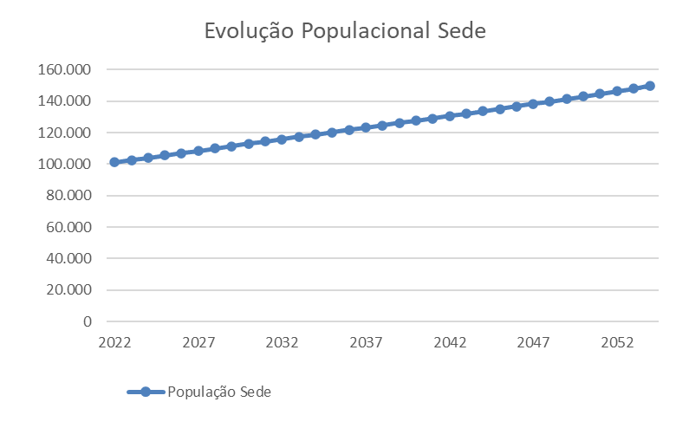

- Evolução Populacional Distritos.
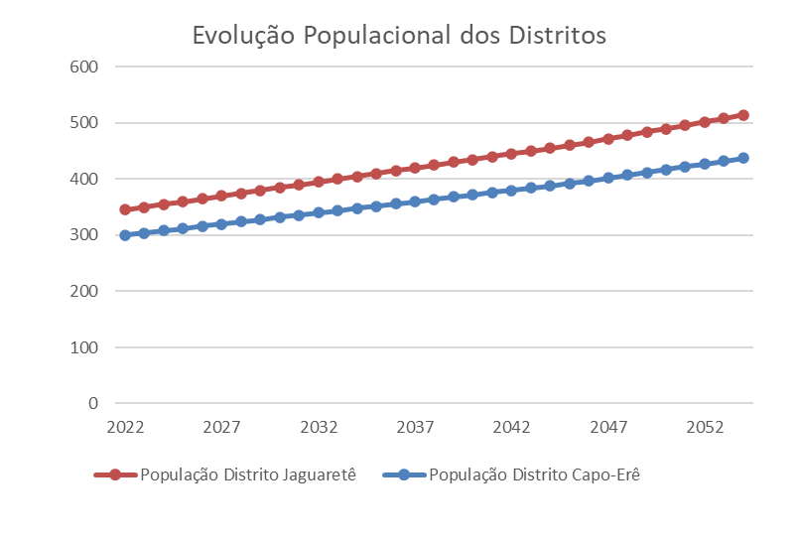

- Evolução Populacional Rural.
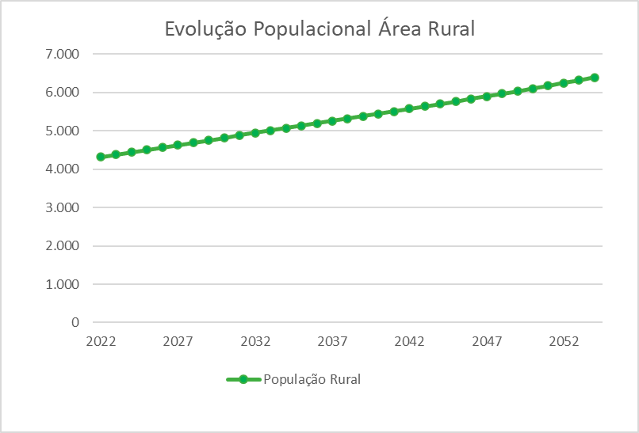

SOLUÇÃO DE ENGENHARIA

O projeto de saneamento básico de Erechim/RS contempla, além da área urbana, a implementação de estratégias específicas para os distritos de Capo-Erê e Jaguaretê. Reconhecendo as particularidades dos distritos, o projeto propõe soluções adaptadas às condições locais, de forma a assegurar o acesso ao recurso hídrico de maneira sustentável e eficiente.
Nos distritos, é comum que as residências já disponham de fontes de água próprias, como poços artesianos, nascentes ou pequenas cisternas. Diante disso, a expansão da rede de distribuição para atender a cada residência apresenta-se como uma solução economicamente inviável e ambientalmente desafiadora. Assim, o enfoque principal será dado ao fortalecimento da conscientização e da gestão responsável dos recursos hídricos por parte dos moradores dessas localidades.
Para atingir esse objetivo, o projeto inclui campanhas de educação ambiental e conscientização sobre o uso correto e sustentável da água. Essas campanhas terão como finalidade informar a população dos distritos sobre práticas eficientes para evitar o desperdício, preservar a qualidade da água e manter a integridade das fontes hídricas existentes. Entre os tópicos abordados, destacam-se:
- Preservação de nascentes e mananciais locais: Incentivar técnicas de proteção e recuperação de áreas de recarga hídrica, como o plantio de vegetação nativa.
- Uso racional da água: Promover práticas que reduzam o consumo excessivo, especialmente em atividades agrícolas ou pecuárias.
- Manutenção de poços e cisternas: Orientar sobre a importância da manutenção periódica das fontes de água para prevenir contaminações e garantir a potabilidade.
- Gestão comunitária de recursos hídricos: Incentivar a formação de grupos ou associações que possam monitorar e compartilhar boas práticas no uso e preservação da água.

SOLUÇÕES DE ENGENHARIA PARA O SISTEMA DE ABASTECIMENTO DE ÁGUA - SAA
O sistema de abastecimento de água de Erechim, apresenta-se consolidado, o que confere uma condição de continuidade da solução de engenharia presente.
Assim, não foram analisadas soluções alternativas para o abastecimento de água no município.
A seguir, estão apresentados os elementos constituintes do sistema de abastecimento de água de Erechim.

MANANCIAIS E PRODUÇÃO DE ÁGUA

Para o de abastecimento de água, manteve-se o sistema já existente no município, na qual se utiliza as seguintes alternativas:
- Captações de água, em mananciais superficiais com tratamento em Estações de Tratamento de Água (ETA);
- Captação de água em mananciais subterrâneos com tratamento em Estações de Tratamento de Água (ETA).

RESERVAÇÃO DE ÁGUA TRATADA

Para o sistema de reservação de água tratada, foi elaborada uma projeção de ampliação para a Sede, considerando as demandas futuras. O planejamento tem como objetivo garantir a disponibilidade hídrica, atender ao crescimento populacional e assegurar a continuidade do abastecimento.

REDES DE DISTRIBUIÇÃO

O dimensionamento do incremento das redes de abastecimento de água foi realizado com base na infraestrutura existente, considerando o número atual de ligações. Para isso, foi aplicado um índice de crescimento projetado, correlacionado à expansão das ligações, garantindo a adequação da rede à demanda futura.

SOLUÇÕES DE ENGENHARIA PARA O SISTEMA DE ESGOTAMENTO SANITÁRIO - SES

O Sistema de Esgotamento Sanitário de Erechim, já foi objeto de análise em estudo anteriores, cuja alternativa selecionada, compreendia a utilização de um sistema híbrido, onde a área central seria atendida por sistema unitário com coleta conjunta de esgotos e águas pluviais a partir do conceito de “coleta em tempo seco” e a área periférica ao centro seria atendida por sistema separador absoluto.
Esta alternativa, inclusive prevista no Plano de Saneamento Básico anterior, deixa de ser uma possibilidade real, em razão dos elementos contidos no novo marco legal do Saneamento Básico, Lei 14.026/20, cujas definições de atendimento em esgotamento sanitário restringem-se a sistemas coletivos e individuais, passando os sistemas unitário a serem tratados como solução temporária.
Em razão da inviabilidade de custos para uso temporário de sistema unitário cuja solução requer altos investimentos e os custos complementares de sua reversão para um sistema separador absoluto, a alternativa de uso de sistema unitário foi descartada.
Diante a esta nova condição, o primeiro e mais importante elemento para a determinação da solução de engenharia para a concepção do sistema de esgotamento sanitário compreende a definição entre os limites de uso de sistema coletivo, convencionalmente formado por redes coletoras, estruturas de afastamento, tratamento e disposição final, ou o uso de sistemas individuais, ou seja, com tratamento no lote, por dispositivos do tipo tanque séptico e filtro anaeróbio, com disposição final no solo ou na drenagem urbana, quando permitido.
Assim, o modelo proposto, para fins de atendimento da área urbana do município compreende a aplicação de sistema coletivo, dotado de rede coletora, estruturas de condução e afastamento para tratamento em Estação de Tratamento de Esgoto.
Os sistemas individuais, passam a ser alternativa apenas para localidades muito afastadas e em condições tecnicamente inviáveis para a solução tradicional com atendimento por rede coletora.
A seguir, estão descritas as características do sistema de esgotamento sanitário previsto para o município de Erechim.

REDES COLETORAS

O dimensionamento do incremento das redes de coleta de esgoto foi realizado com base na correlação entre a densidade populacional e a extensão da rede existente. Para isso, foi definido um índice de expansão proporcional ao crescimento populacional projetado, garantindo a capacidade adequada do sistema

ESTAÇÕES ELEVATÓRIAS

As estações elevatórias foram dimensionadas para atender à demanda projetada para o ano da universalização do serviço de coleta de esgoto, garantindo a capacidade necessária para suprir o crescimento esperado. Esse dimensionamento considera fatores como o aumento populacional, a expansão da infraestrutura urbana e a eficiência operacional, assegurando a sustentabilidade e a continuidade do serviço a longo prazo.

CRITÉRIOS E PARÂMETROS DE PROJETO

Neste tópico, estão apresentados os critérios e parâmetros de projeto adotados para as projeções de demandas dos serviços de abastecimento de água e esgotamento sanitário em Erechim.

CONSUMO PER CAPITA

A seguir, o consumo Per Capita adotado:

- Consumo Per Capita.
ANO | CONSUMO PER CAPITA (l/hab x dia)
1 | 164,14
2 | 164,14
3 | 165,78
4 | 167,44
5 a 30 | 169,12

K1 - COEFICIENTE DO DIA DE MAIOR CONSUMO

O coeficiente K1 representa a vazão adicional necessária no dia de maior consumo no sistema. Ele é calculado com base na vazão média anual do sistema, aplicando um coeficiente de 1,20 para determinar a vazão do dia de maior consumo.

K2 - COEFICIENTE DA HORA DE MAIOR CONSUMO

O coeficiente K2 corresponde a vazão adicional necessária na hora de maior consumo no sistema, utiliza-se a vazão média diária do sistema, com o coeficiente de 1,50 para chegar à vazão da hora de maior consumo.

COEFICIENTE DE RETORNO

O coeficiente de retorno é representado pela seguinte equação:
Volume de esgoto produzido = Água efetivamente consumida (hidrômetro) x Coeficiente de retorno
Desta forma considera-se que 80% da água consumida é o valor do esgoto produzido.

COEFICIENTE DE INFILTRAÇÃO NA REDE EXISTENTE (L/S.KM)

O coeficiente de infiltração refere-se à vazão de água que infiltra na rede de esgoto e é medido em litros por segundo por quilômetro de rede (l/s.km). O valor definido para as redes existentes do sistema de esgoto do município foi de 0,15 l/s.km. Este valor foi determinado com base nas características dos materiais utilizados, no tempo desde a implantação das redes e nos danos sofridos ao longo do período.

COEFICIENTE DE INFILTRAÇÃO REDE NOVA (L/S.KM)

O coeficiente de infiltração é a vazão de água que infiltra na rede de esgoto, medido em litros por segundo por quilômetro de rede (l/s.km). O valor definido foi de 0,05 l/s.km para todos os municípios.

CRITÉRIOS DE DIMENSIONAMENTO PARA CAPTAÇÃO DE ÁGUA BRUTA

O dimensionamento de uma captação de água bruta é fundamental para garantir que o sistema de distribuição de água funcione adequadamente, com base na demanda e nas características operacionais do sistema. A seguir, são apresentados os principais critérios para o dimensionamento de uma captação de água bruta:

- Vazão de projeto

A vazão de projeto é o parâmetro fundamental no dimensionamento da captação de água bruta, e deve ser definida com base na demanda futura, levando em consideração o crescimento populacional, o consumo per capita e os coeficientes de variação de consumo (dia de maior consumo e hora de maior consumo). A vazão máxima diária (VMD) e a vazão de hora de maior consumo (VHMC) são os parâmetros-chave para garantir que a captação seja capaz de suprir a demanda durante os picos de consumo.
A equação básica para determinar a vazão de captação de água bruta pode ser expressa como:

$$Qcap=\left(QETA x K1\right)+Qserviço+Qespecífica$$
Onde:
Qcap = Vazão de captação (l/s)
QETA = Vazão de produção de água (l/s)
K1 = Coeficiente do dia de maior consumi – 1,2
Qserviço = Vazão de serviços (l/s)
Qespecífica = Vazão específica (l/s)
- Localização da Captação

A localização da captação de água bruta é estratégica e deve ser escolhida de forma a garantir a proximidade da fonte de água tratada e facilitar a conexão com o sistema de distribuição. A proximidade reduz a necessidade de bombeamento, minimiza perdas de carga e facilita a operação do sistema.
Deve-se também considerar a viabilidade de conexão com a rede existente e a topografia da região, pois o uso da gravidade pode ser uma vantagem significativa para reduzir os custos operacionais.

- Topografia e Desnível

A topografia influencia diretamente no tipo de captação e na necessidade de bombeamento. Em áreas com desnível favorável, pode-se aproveitar o escoamento gravitacional, o que reduz custos operacionais. Entretanto, em áreas com topografia desfavorável, será necessário dimensionar um sistema de bombeamento.
A altura manométrica total (HMT) é um parâmetro crítico para o dimensionamento de bombas, sendo calculada pela soma da altura geométrica, perdas de carga na tubulação e a pressão mínima necessária no ponto de entrega. A fórmula para a HMT é dada por:

$$HMT=Hgeom+Hperdas+Hpressão$$
Onde:
HMT = Altura manométrica total (m);
Hgeom= Desnível geométrico entre a captação e o ponto de entrega (m);
Hperdas= Perdas de carga ao longo da tubulação (m);
Hpressão = Pressão necessária no ponto de entrega (m).
- Perdas de Carga

As perdas de carga ocorrem devido ao atrito entre a água e as paredes internas da tubulação, além de singularidades como curvas, válvulas e conexões. No dimensionamento da captação, essas perdas devem ser minimizadas para garantir a eficiência do sistema. O cálculo pode ser realizado utilizando a fórmula de Hazen-Williams, descrita abaixo
Fórmula de Hazen-Williams:
$$J=\left(\frac{10,643 x Q^{1,85}}{C^{1,85} x D^{4,87}}\right)x L$$

Onde:
D – Diâmetro (mm)
Q – Vazão (m³/s)
C – Coeficiente de atrito interno da tubulação.
L – Extensão da adutora (m)

- Sistema de Bombeamento

Quando o escoamento gravitacional não é possível, será necessário dimensionar um sistema de bombeamento para transportar a água até o ponto de entrega. O dimensionamento das bombas deve ser feito de forma a garantir o transporte da água com a vazão necessária e com eficiência energética.
Com a HMT e a vazão definidas, a próxima etapa é determinar a potência da bomba. A potência necessária para o bombeamento é dada pela fórmula:
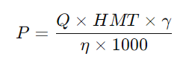

Onde:
P - Potência da bomba (kW)
Q - Vazão (m³/s)
HMT - Altura manométrica total (m)
γ - Peso específico da água (9,81 m/s²)
η - Eficiência da bomba (geralmente entre 0,7 e 0,85)
- Materiais e Diâmetro da Tubulação

O material da tubulação deve ser escolhido com base na durabilidade, resistência à pressão e condições do terreno. Os materiais mais utilizados para captação de água bruta são:
- PVC (Policloreto de Vinila): Leve e fácil de manusear, com baixo coeficiente de rugosidade e adequado para pressões moderadas.
- Ferro Fundido Dúctil: Resistente à pressão elevada, sendo indicado para grandes adutoras e regiões com alta demanda.
- Aço Carbono: Utilizado em grandes diâmetros e longas distâncias, especialmente em terrenos mais exigentes.
- O diâmetro da tubulação é definido com base na vazão de projeto e na velocidade da água. A velocidade deve ser mantida em torno de 0,6 m/s a 2,0 m/s para evitar perdas excessivas de carga e erosão nas paredes da tubulação.

- Controle Operacional e Automação

Sistemas de captação modernos incluem dispositivos de monitoramento e controle, como sensores de pressão, vazão e nível. Isso permite uma operação automatizada e eficiente, com ajustes em tempo real para evitar o desperdício de energia e garantir o fornecimento contínuo.
Além disso, dispositivos de segurança como válvulas de retenção, válvulas de alívio de pressão e reservatórios de alívio são necessários para proteger o sistema contra sobrepressões e golpes de aríete.
- Normas Técnicas

O dimensionamento da captação de água bruta deve seguir as normas vigentes, como a NBR 12218/1994 - Projeto de adutoras de água para abastecimento público, que regulamenta os critérios de cálculo de vazão, pressão e perdas de carga, além de fornecer diretrizes para a escolha de materiais e dimensionamento de tubulações e bombas.
O dimensionamento da captação de água bruta para o município de Erechim/RS considera fatores como a vazão de projeto, topografia, perdas de carga e sistema de bombeamento. A escolha adequada do material das tubulações, o controle operacional eficiente e a observância das normas técnicas garantem um sistema de captação robusto e eficiente, capaz de atender à demanda futura e assegurar a continuidade do fornecimento de água tratada.

CRITÉRIOS DE DIMENSIONAMENTO PARA ETA

O dimensionamento das unidades da Estação de Tratamento de Água (ETA) de ciclo completo para o município se baseará na NBR 12216/1992 – Projeto de Estação de Tratamento de Água para abastecimento público. A seguir, são destacados os critérios de dimensionamento de cada uma das unidades propostas:
- Tanque de Equalização da Água dos Poços

O tanque de equalização será dimensionado considerando a vazão máxima de captação e a variabilidade da produção dos poços. O objetivo é garantir o fluxo contínuo de água bruta para as etapas subsequentes. Adota-se um tempo de retenção de 30 segundos, suficiente para a pré-oxidação do ferro e manganês presentes na água.

- Mistura Rápida

A unidade de mistura rápida será dimensionada para garantir a dispersão completa dos produtos químicos adicionados, como coagulantes e floculantes. Conforme a NBR 12216/92, será considerado um gradiente de velocidade entre 700 s⁻¹ e 1100 s⁻¹, com um tempo de mistura de até 5 segundos.

- Floculadores

Os floculadores serão dimensionados com base no tempo de floculação ideal, entre 30 e 40 minutos. O gradiente de velocidade variará de 10 s⁻¹ a 70 s⁻¹, conforme recomendado pela NBR 12216/92. As áreas das paletas e a velocidade nas extremidades também seguirão as recomendações, com velocidade inferior a 1,20 m/s na primeira câmara e 0,60 m/s na última.
- Decantadores

Os decantadores serão projetados para operar com taxas de aplicação superficial entre 120 e 150 m³/m²/dia, garantindo uma sedimentação eficiente. O tempo de detenção será determinado de acordo com a necessidade de remoção de sólidos em suspensão.

- Filtros

Os filtros da ETA de Erechim serão dimensionados considerando a taxa de filtração de 180 a 360 m³/m²/dia, dependendo da qualidade da água decantada e do tipo de meio filtrante utilizado. Para filtros de camada simples, será adotada a taxa máxima de 180 m³/m²/dia, e para filtros de camada dupla, até 360 m³/m²/dia, conforme a NBR 12216/92.

6. Tanque de Contato
O tanque de contato será projetado com base no tempo de contato necessário para a desinfecção, conforme a PORTARIA GM/MS Nº 888/2021. O tempo de contato será de 8 minutos, levando em consideração o pH e a temperatura da água e a concentração de cloro residual livre.
- Estação de Tratamento de Lodo

A estação de tratamento de lodo será projetada considerando a quantidade de sólidos gerados durante os processos de decantação e filtração. O volume de lodo será calculado com base nas características da água bruta e no volume diário de água tratada. As unidades de desidratação de lodo, como centrífugas ou leitos de secagem, serão dimensionadas para otimizar a remoção de sólidos e reduzir o volume final de resíduos a serem descartados, garantindo o manejo ambientalmente adequado.

- Casa de Química

A casa de química será dimensionada com base no consumo médio diário dos produtos químicos utilizados no tratamento de água e na necessidade de estoques de segurança, considerando a periodicidade de reposição. O espaço será projetado para armazenagem segura, contemplando ventilação adequada, sistemas de contenção de vazamentos, e acesso apropriado para o manuseio dos produtos químicos. Os produtos armazenados serão:
PAC (Policloreto de Alumínio): utilizado como coagulante.
Ácido Fluossilícico: adicionado para o controle de flúor na água.
Polímero Catiônico ou Aniônico: auxiliares de floculação.
Hidróxido de Cálcio (Leite de Cal): utilizado na correção de pH.
Cloro Gás: para desinfecção da água.
Ortopolifosfato: para controle de corrosão.

- Laboratório e Sala Administrativa

O laboratório será projetado para realizar análises diárias de qualidade da água, garantindo que os parâmetros estejam em conformidade com os padrões de potabilidade. Ele será dimensionado para acomodar todos os equipamentos necessários para análises físico-químicas e microbiológicas. Já a sala administrativa será destinada à gestão e ao planejamento das atividades da ETA, além de proporcionar um espaço de trabalho adequado para a equipe de operação.

CRITÉRIOS DE DIMENSIONAMENTO PARA ESTAÇÕES ELEVATÓRIAS DE ÁGUA

O dimensionamento de estações elevatórias de água tratada é uma etapa crítica no projeto de sistemas de abastecimento, envolvendo uma série de parâmetros técnicos que devem ser avaliados para garantir a eficiência e a confiabilidade do sistema. A seguir, são discutidos os principais aspectos que devem ser considerados no processo de dimensionamento, com a inserção de fórmulas para auxiliar nos cálculos necessários.
O primeiro passo no dimensionamento é determinar a vazão de projeto, que deve considerar tanto a vazão média diária quanto a vazão de pico. A vazão média diária é obtida a partir da demanda total de água distribuída pela rede, enquanto a vazão de pico leva em conta as variações diárias de consumo.
Outro parâmetro essencial é a altura manométrica total (HMT), que representa a soma da altura geométrica e das perdas de carga distribuídas e localizadas nas tubulações. A HMT é calculada pela fórmula:
$$HMT=Hg+Hp$$
Onde:
Hg - Altura geométrica (diferença entre a cota de sucção e a cota de recalque).
Hp - Perdas de carga distribuídas e localizadas.

As perdas de carga distribuídas podem ser calculadas pela fórmula de Hazen-Williams:
Para dimensionamento da linha de recalque, utilizou-se a fórmula de Hazen-Williams:
$$D={\left(\frac{10,643 x Q^{1,85}}{C^{1,85}x Hf}\right)}^{\frac{1}{4,87}}x 1000$$
Onde:
D – Diâmetro (mm)
Q – Vazão (m³/s)
C – coeficiente de atrito interno da tubulação.
HF – Perda de Carga (m)

Com a HMT e a vazão definidas, a próxima etapa é determinar a potência da bomba. A potência necessária para o bombeamento é dada pela fórmula:
Onde:
P - Potência da bomba (kW)
Q - Vazão (m³/s)
HMT - Altura manométrica total (m)
γ - Peso específico da água (9.81 kN/m³)
η - Eficiência da bomba (valor entre 0 e 1)

É importante considerar que a eficiência energética do sistema pode ser otimizada com o uso de inversores de frequência, que ajustam a velocidade de operação das bombas de acordo com a demanda. Isso permite uma redução no consumo de energia, especialmente em sistemas que apresentam variações significativas na demanda ao longo do dia.
Para proteger o sistema contra danos causados por variações súbitas de pressão, é necessário instalar dispositivos contra golpes de aríete. Estes dispositivos evitam que ondas de pressão excessivas, geradas pela parada ou partida brusca das bombas, causem danos às tubulações.
A manutenibilidade é outro fator crítico no dimensionamento, devendo ser prevista uma redundância no sistema, com a instalação de bombas reserva, para garantir a continuidade da operação mesmo em caso de falhas ou manutenções programadas.
Por fim, vale destacar que para estes projetos, se fará uso das normas Técnicas da ABNT – Associação Brasileira de Normas Técnicas deverão ser utilizadas como referência para o dimensionamento das estações elevatórias e adutoras de água tratada.
- NBR 12.211. Estudos de concepção de sistemas públicos de abastecimento de água;
- NBR 12.214. Projeto de sistemas de bombeamento de água para abastecimento público;
- NBR 12.218 – Projeto de rede de distribuição de água para abastecimento público.

CRITÉRIOS DE DIMENSIONAMENTO PARA ADUTORAS DE ÁGUA TRATADA

Os critérios de dimensionamento de uma adutora de água tratada podem ser vistos abaixo:
- Vazão de Projeto

A vazão de projeto é o critério inicial e mais importante no dimensionamento de adutoras. Ela deve ser calculada com base na demanda de água da população abastecida, considerando o horizonte de projeto (geralmente 20 ou 30 anos). A vazão máxima diária (VMD) e a vazão de hora de maior consumo (VHMC) devem ser usadas para assegurar que a adutora possa suprir a demanda mesmo nos períodos de pico de consumo.
A vazão também deve ser ajustada para incluir um fator de segurança, considerando variações no consumo e possíveis expansões populacionais.

- Diâmetro da Tubulação

O diâmetro da adutora é dimensionado com base na vazão a ser transportada e na velocidade da água dentro da tubulação. Geralmente, a velocidade da água deve ficar entre 0,6 m/s e 2,0 m/s, sendo que valores superiores podem aumentar as perdas de carga e desgastes na tubulação.
Tubulações de maior diâmetro reduzem as perdas de carga, mas aumentam os custos de implantação. Já tubulações de menor diâmetro têm custos menores, mas podem gerar velocidades de escoamento excessivas, resultando em maior desgaste.

- Perdas de Carga

As perdas de carga são causadas pelo atrito entre a água e as paredes da tubulação, bem como por singularidades no traçado, como curvas, conexões e válvulas. Essas perdas devem ser minimizadas para evitar a necessidade de bombeamento excessivo e para garantir que a pressão da água seja mantida ao longo da adutora.
O cálculo das perdas de carga contínuas (ao longo do comprimento da tubulação) é feito por meio da fórmula de Hazen-Williams
Fórmula de Hazen-Williams:
$$J=\left(\frac{10,643 x Q^{1,85}}{C^{1,85} x D^{4,87}}\right)x L$$
Onde:
D – Diâmetro (mm)
Q – Vazão (m³/s)
C – coeficiente de atrito interno da tubulação.
L – Extensão da adutora (m)

- Pressão de Operação

A pressão de operação na adutora deve ser adequada para garantir que a água chegue aos pontos mais distantes e elevados da rede. A pressão mínima recomendada para sistemas de distribuição é geralmente de 10 metros de coluna de água (mca), enquanto a máxima deve ser inferior a 40 mca para evitar danos à tubulação.
Em casos de pressões muito altas, podem ser instaladas válvulas redutoras de pressão (VRP) para proteger a tubulação e garantir a distribuição uniforme.

- Materiais da Tubulação

O material da tubulação influencia diretamente no dimensionamento e na durabilidade da adutora. Os materiais mais comuns são:
- PVC (Policloreto de Vinila): Leve, fácil de manusear e com baixo coeficiente de rugosidade, ideal para adutoras de pequeno e médio porte.
- Ferro Fundido Dúctil: Resistente a pressões elevadas, sendo indicado para grandes adutoras e regiões com pressões elevadas.
- Aço Carbono: Utilizado em adutoras de grandes diâmetros e para longas distâncias, especialmente em locais onde a pressão ou a temperatura variam significativamente.
- PEAD (Polietileno de Alta Densidade): O PEAD é altamente flexível, resistente à corrosão e adequado para adutoras em terrenos irregulares e locais sujeitos a movimentação de solo. Seu uso é crescente em sistemas de longa distância e adutoras enterradas, especialmente em regiões que exigem grande durabilidade, resistência a variações de temperatura, além de ser ideal para redes pressurizadas. É amplamente utilizado para grandes distâncias em ambientes difíceis, incluindo áreas de expansão urbana.

- Sistema de Bombeamento

Caso o terreno não permita o escoamento gravitacional, será necessário dimensionar um sistema de bombeamento. A potência das bombas será calculada com base na altura manométrica total, que é a soma da altura geométrica, das perdas de carga e da pressão mínima requerida na saída.
As bombas devem ser dimensionadas para operar na faixa de máxima eficiência, levando em consideração as variações de demanda ao longo do dia e a durabilidade do sistema.

- Estabilidade Hidráulica

O sistema de adutoras deve ser dimensionado para evitar golpes de aríete, que são variações bruscas de pressão causadas por mudanças abruptas no fluxo de água, como a parada repentina de bombas. Devem ser instalados dispositivos de proteção, como válvulas de alívio de pressão e câmaras de ar, para evitar danos à tubulação.

- Normas Técnicas

O dimensionamento deve seguir as normas técnicas vigentes, como a NBR 12218/2017 - Projeto de adutoras de água para abastecimento público. Esta norma estabelece diretrizes para cálculo de vazão, pressão, perdas de carga e escolha de materiais, além de orientações sobre instalação e manutenção de adutoras.

- Considerações Econômicas

O custo de implantação e manutenção da adutora deve ser considerado no dimensionamento, buscando o melhor equilíbrio entre diâmetro da tubulação, material e custo de operação. Adutoras maiores podem ter um custo de implantação maior, mas oferecem menor perda de carga e redução dos custos de bombeamento ao longo do tempo.

CRITÉRIOS DE DIMENSIONAMENTO PARA RESERVATÓRIOS

- Capacidade de Armazenamento

A capacidade dos reservatórios deve ser suficiente para armazenar o volume necessário para atender à demanda diária de consumo e garantir a segurança operacional do sistema. De acordo com as boas práticas, o volume do reservatório geralmente é dimensionado para armazenar um terço do consumo diário, que corresponde ao terço do dia de maior demanda de água, ou mais, dependendo das condições locais e das previsões de expansão.
O dimensionamento básico segue a equação:
$$Vres=\left(Qdia de maior consumo x Treserva\right)/ (24horas)$$
Onde:
Vres = Volume de armazenamento do reservatório (m³)
Q dia de maior consumo = Vazão do dia de maior consumo (m³/dia)
Treserva = Tempo de reservação proposto (normalmente 8 horas)

- Demanda Futura

O horizonte de projeto para o dimensionamento de reservatórios deve contemplar as projeções de crescimento populacional e de demanda de água no futuro. Para tanto, utiliza-se um período de 20 a 40 anos para prever a capacidade necessária ao longo do tempo, de acordo com o crescimento populacional estimado e as tendências de consumo.

- Função dos Reservatórios

Os reservatórios podem ser dimensionados para diferentes funções, que influenciam sua capacidade e localização:

- Reservatórios de Distribuição: Estão localizados no ponto final do sistema de adução e servem diretamente à rede de distribuição. Sua capacidade deve assegurar um fornecimento constante à rede, mesmo em períodos de alta demanda.
- Reservatórios de Compensação: Armazenam água para equilibrar as flutuações de consumo ao longo do dia, garantindo que a produção e o fornecimento de água possam ser regulados de acordo com a variação no uso.
- Reservatórios de Emergência: Armazenam água para garantir o abastecimento em caso de interrupções no fornecimento, como em situações de manutenção, quedas de energia, ou problemas na captação de água bruta. Esses reservatórios devem conter volume suficiente para manter o abastecimento por um determinado período de tempo (geralmente 24 horas ou mais).

- Pressão de Operação

A localização dos reservatórios e sua altura em relação ao terreno são essenciais para garantir a pressão adequada no sistema de distribuição. Os reservatórios devem ser posicionados em elevações naturais (ou construídos em torres) para que a gravidade seja utilizada no fornecimento de água.
A altura do reservatório deve ser suficiente para manter uma pressão mínima de 10 mca (metros de coluna d'água) nos pontos mais baixos da rede e evitar pressões excessivas acima de 40 mca nos pontos mais altos, o que pode comprometer as tubulações e os dispositivos do sistema.
- Perdas e Consumo Noturno

O dimensionamento deve considerar as perdas no sistema de distribuição, que podem variar de 15% a 30% em sistemas convencionais. Além disso, o consumo noturno, que representa uma fração menor do consumo total, deve ser analisado para ajustar a capacidade dos reservatórios, evitando volumes ociosos excessivos.

- Material e Construção

O material do reservatório deve ser escolhido com base na durabilidade e na resistência às condições ambientais e operacionais. Os materiais mais comuns são:
- Concreto armado: Amplamente utilizado pela durabilidade e resistência.
- Aço: Revestido para evitar corrosão, é utilizado principalmente em reservatórios elevados.
- Fibra de vidro ou PEAD (Polietileno de Alta Densidade): Utilizados em reservatórios de menor porte, principalmente em áreas de difícil acesso.

- Normas Técnicas

O projeto dos reservatórios deve seguir as normas técnicas estabelecidas, como a NBR 12217/1994 - Projeto de Reservatórios de Distribuição de Água e a NBR 5626/2020 (Instalação Predial de Água Fria), que fornecem diretrizes para o cálculo da capacidade, segurança estrutural, impermeabilização e operação dos reservatórios.

- Segurança e Acessibilidade

O projeto deve prever sistemas de proteção, como válvulas de alívio de pressão, dispositivos de controle de nível e sistemas de monitoramento. Além disso, o acesso para manutenção e inspeção periódica deve ser garantido, conforme exigido pelas normas de segurança.

- Zona de Pressão

O reservatório deve ser estrategicamente posicionado para alimentar as zonas de pressão adequadas da rede de distribuição, garantindo pressões uniformes em toda a área de abastecimento, minimizando a necessidade de bombeamento adicional.

CRITÉRIOS DE DIMENSIONAMENTO HIDROMETROS

Os critérios de dimensionamento para hidrômetros visam garantir que os equipamentos instalados sejam adequados às características do sistema de abastecimento e ao perfil de consumo. Abaixo estão os principais critérios de dimensionamento:
- Vazão Nominal e Vazão Máxima

Vazão Nominal (Qn): É a vazão na qual o hidrômetro opera com precisão e de maneira contínua. Geralmente, o Qn é considerado para determinar a classe do hidrômetro, sendo importante dimensionar um hidrômetro cuja vazão nominal esteja de acordo com a faixa de consumo dos usuários.
Vazão Máxima (Qmax): É a maior vazão que o hidrômetro pode registrar sem sofrer danos. Deve-se garantir que a vazão máxima esperada na ligação esteja dentro da capacidade do hidrômetro selecionado.
- 2. Faixa de Vazão de Trabalho

É necessário avaliar a faixa de vazão de trabalho, considerando a vazão mínima (Qmin) e a vazão de transição (Qt). O hidrômetro deve ser capaz de medir pequenas vazões sem apresentar erros significativos, e registrar de forma eficiente grandes vazões durante picos de consumo.

- 3. Classe do Hidrômetro

A escolha do hidrômetro se dá pela classe de precisão do equipamento. Existem diferentes classes:
- Classe A: Indicada para locais com baixas pressões e vazões, como áreas rurais. Não é muito preciso em pequenas vazões.
- Classe B: A mais comum em áreas urbanas, com boa precisão em vazões médias e baixas. A Classe B é utilizada para a maioria das ligações residenciais.
- Classe C: Possui melhor precisão em baixas vazões e é utilizada em casos em que se deseja maior controle sobre o consumo, como em comércios ou indústrias de pequeno porte.
- Classe D: Apresenta a maior precisão, sendo utilizada em situações com grande variação de consumo, como indústrias ou áreas com alta demanda.

- Diâmetro Nominal (DN)

O diâmetro nominal do hidrômetro deve ser compatível com a tubulação onde será instalado. Hidrômetros residenciais costumam ter diâmetros DN 15 mm ou DN 20 mm, enquanto para comércios e indústrias é comum usar hidrômetros de DN 25 mm ou superiores, dependendo do consumo.

- Perfil de Consumo

É fundamental dimensionar o hidrômetro com base no perfil de consumo dos usuários (residencial, comercial ou industrial). Um consumo excessivamente baixo em relação ao hidrômetro pode causar erros de medição, e um consumo muito alto pode resultar em subdimensionamento, prejudicando a durabilidade e a precisão.

- Pressão de Trabalho

A pressão de operação da rede de distribuição deve ser considerada no dimensionamento. Hidrômetros são fabricados para operar em faixas específicas de pressão, geralmente entre 0,3 e 10 bar. Em áreas de pressão elevada, pode ser necessário o uso de redutores de pressão para evitar danos ao equipamento.

- Localização da Instalação

Hidrômetros devem ser instalados em locais de fácil acesso para leitura e manutenção, e preferencialmente em locais onde não há grande variação de temperatura ou exposição a intempéries. O posicionamento correto, seja em relação ao sentido de fluxo ou à distância de curvas ou acessórios na tubulação, também influencia na precisão das medições.
- Vida Útil e intervalos de Substituição

O hidrômetro deve ser dimensionado levando em conta sua durabilidade e o intervalo de substituição ou calibração. A vida útil esperada de um hidrômetro varia de 5 a 10 anos, dependendo da qualidade da água e das condições operacionais. Para o município de Erechim, foram utilizados 05 anos.

- Tipo de Hidrômetro

Hidrômetros volumétricos ou mecânicos são mais comuns para pequenas residências. Já hidrômetros ultrassônicos ou eletromagnéticos, que são mais precisos e modernos, são recomendados para grandes consumidores, como indústrias ou centros comerciais.

- Normas Técnicas

No Brasil, o dimensionamento de hidrômetros deve seguir as especificações da ABNT NBR 14908 e da ABNT NBR 15538, que regulamentam os requisitos de precisão, durabilidade, e os critérios de instalação e substituição de hidrômetros.

- Fator de Correção de Consumo

Dependendo da idade e da manutenção dos hidrômetros, deve-se considerar um fator de correção de consumo ao substituir hidrômetros antigos, pois eles tendem a subestimar o volume real consumido com o tempo.

CRITÉRIOS DE DIMENSIONAMENTO PARA ESTAÇÃO DE TRATAMENTO DE ESGOTO

A execução da ETE, observou todas as prescrições das normas brasileiras e dos requisitos legais ambientais em vigor aplicáveis, tangentes a critérios e parâmetros de dimensionamento que garantam enquadramento legal destas ETE’s, no que diz respeito a eficiência de tratamento e aos padrões exigidos para o lançamento do esgoto tratado em corpos hídricos do Brasil.
No tangente as normas brasileiras destacam-se as que seguem.
- ABNT NBR 12209:2004 - Projeto de Estação de Tratamento de Esgotos Sanitários, que estabelece os requisitos e diretrizes para o projeto de estações de tratamento de esgoto, abrangendo desde a concepção até a operação.
- ABNT NBR 12210:2006 - Projeto de Estação Elevatória de Esgotos Sanitários, que normatiza o projeto de estações elevatórias, responsáveis pelo bombeamento de esgoto em sistemas de coleta.
- ABNT NBR 15527:2018 - Estações de Tratamento de Esgoto Sanitário - Sistema de Gestão da Operação e Manutenção, que estabelece diretrizes para a gestão operacional e manutenção de estações de tratamento, visando garantir a eficiência do sistema ao longo do tempo.
- ABNT NBR 15528:2014 - Estações de Tratamento de Esgoto Sanitário - Disposição no Meio Ambiente, que define critérios para a disposição segura do efluente tratado no meio ambiente, incluindo padrões de lançamento.

Essas normas são fundamentais para garantir que o projeto de uma estação de tratamento de esgoto seja seguro, eficiente e esteja em conformidade com as exigências legais e ambientais vigentes. Elas abrangem desde o planejamento inicial até a operação e manutenção contínuas da instalação, visando sempre a proteção do meio ambiente e a saúde pública.
Além das normas brasileiras, conforme mencionado anteriormente, as adequações e modernizações ora propostas para as estações de tratamento de esgotos observaram todas as prescrições dos requisitos legais ambientais aplicáveis, principalmente no que se refere a eficiência de tratamento para garantia do enquadramento legal do esgoto tratado aos padrões de lançamento em corpos hídricos prescritos na legislação ambiental brasileira.
A observância das leis ambientais brasileiras em projetos de tratamento de esgoto doméstico é de extrema importância para garantir a preservação ambiental, a saúde pública e o desenvolvimento sustentável. Objetivam minimizar os impactos negativos que o esgoto, mesmo após tratamento, pode causar ao meio ambiente e à sociedade.
O lançamento inadequado de esgotos domésticos pode acarretar graves problemas de saúde pública. Águas contaminadas com patógenos, metais pesados ou compostos orgânicos, quando não tratados, podem causar doenças de veiculação hídrica, como cólera, hepatite A, leptospirose, entre outras. O correto tratamento do esgoto, aliado ao cumprimento da legislação, assegura que os esgotos lançados sejam adequadamente depurados, evitando a propagação de doenças.
As leis ambientais brasileiras também têm um caráter de responsabilidade social, assegurando que os recursos hídricos sejam utilizados de forma responsável e sustentável. O lançamento de esgoto tratado em conformidade com a legislação protege não apenas o meio ambiente, mas também as populações ribeirinhas e as comunidades que dependem dessas águas para consumo, agricultura e pesca.
Além disso, o não cumprimento das normas pode resultar em sanções econômicas e legais para os governos municipais responsáveis pelo tratamento dos esgotos gerados nos limites do seu município. As penalidades incluem multas elevadas, suspensão de atividades e até responsabilização criminal, conforme previsto na Lei de Crimes Ambientais (Lei nº 9.605/1998).
Os corpos hídricos abrigam uma vasta gama de espécies aquáticas e ecossistemas sensíveis. A introdução de poluentes acima dos níveis permitidos pode causar mortandade de peixes, desequilíbrio na cadeia alimentar e perda de biodiversidade. As leis brasileiras, como a Política Nacional de Recursos Hídricos, Lei nº 9.433/1997, são estabelecidas para preservar esses ecossistemas ao exigir que os esgotos lançados tenham uma qualidade que não comprometa a vida aquática.
Os corpos hídricos têm diversos usos, como abastecimento público, recreação, irrigação e geração de energia. O tratamento adequado do esgoto e o respeito às leis ambientais garantem que esses múltiplos usos possam coexistir de maneira sustentável. A classificação dos corpos hídricos prevista na Resolução CONAMA nº 357/2005, define diferentes níveis de qualidade da água com base no seu uso, e isso orienta os padrões de tratamento de esgoto que precisam ser seguidos.
No tocante a preservação da qualidade das águas, as leis ambientais, como a Resolução CONAMA nº 430/2011, estabelecem limites rigorosos para a concentração de poluentes nos efluentes, como DBO (Demanda Bioquímica de Oxigênio), fósforo e nitrogênio amoniacal. O cumprimento desses limites evita a eutrofização e a degradação da qualidade das águas, que podem comprometer o uso humano e a vida aquática.
No âmbito estadual, deverá ser observado o disposto na Resolução CONSEMA nº 355/2017 que “Dispõe sobre os critérios e padrões de emissão de efluentes líquidos para as fontes geradoras que lancem seus efluentes em águas superficiais no Estado do Rio Grande do Sul, que determina no seu art. 17:
“Para efluentes líquidos sanitários, os parâmetros DBO5, DQO, Sólidos Suspensos Totais (SST) e Coliformes Termotolerantes devem atender aos valores de concentração estabelecidos ou a eficiência mínima fixada, conforme as faixas de vazão abaixo referidas:

- Faixas de vazão do Efluente.
FAIXA DE VAZÃO DO EFLUENTE (m³/d) | DBO₅ (mg/L) | DQO (mg/L) | SST (mg/L) | COLIFORMES TERMOTOLERANTES
 |  |  |  | (NMP/100 mL) | Eficiência (%)
Q < 200 | 120 | 330 | 140 | - | -
200 ≤ Q < 500 | 100 | 300 | 100 | 10⁶ | 90%
500 ≤ Q < 1.000 | 80 | 260 | 80 | 10⁵ | 95%
1.000 ≤ Q < 2.000 | 70 | 200 | 70 | 10⁵ | 95%
2.000 ≤ Q < 10.000 | 60 | 180 | 60 | 10⁴ | 95%
10.000 ≤ Q | 40 | 150 | 50 | 10³ | 95%

A Escherichia coli poderá ser determinada em substituição ao parâmetro Coliformes termotolerantes e a proporção de correlação entre eles definida junto ao órgão ambiental competente.
O Art. 18 também desta: “Podem ser estabelecidos critérios mais restritivos, pelo órgão ambiental competente, para fixação dos padrões de emissão constantes nesta norma em função dos seguintes aspectos: características físicas, químicas e biológicas; características hidrológicas; usos da água e enquadramento legal, desde que apresentada fundamentação técnica que os justifique.
Para efluentes líquidos sanitários o órgão ambiental competente poderá exigir padrões para os parâmetros fósforo e nitrogênio amoniacal em corpos receptores com registro de floração de cianobactérias, em trechos onde ocorra a captação para abastecimento público, devendo atender aos valores de concentração estabelecidos ou a eficiência mínima fixada, conforme as faixas de vazão abaixo referidas:

- Faixas de vazão do Efluente.
FAIXA DE VAZÃO DO EFLUENTE (m³/d) | NITROGÊNIO AMONIACAL (mg/L) | FÓSFOO TOTAL
 |  | (mg/L) | Eficiência (%)
Q < 1000 | 20 | 4 | 75%
1.000 ≤ Q < 2.000 | 20 | 3 | 75%
2.000 ≤ Q < 10.000 | 20 | 2 | 75%
10.000 ≤ Q | 20 | 1 | 75%

O cumprimento das leis ambientais brasileiras também contribui para que o país atinja os objetivos de desenvolvimento sustentável - ODS da ONU, especialmente o ODS 6, que trata da disponibilidade e gestão sustentável da água e saneamento para todos.
O tratamento de esgoto dentro das normas legais garante um ambiente saudável, que é fundamental para o desenvolvimento social e econômico das comunidades.
Para o dimensionamento das estruturas, foram utilizadas as seguintes premissas técnicas:
Vazão:
- Vazão Média (L/dia)

$$Qméd=q_{e} x C x Pop$$

qe = Consumo per capita (L/hab.dia)
C = Coeficiente de retorno.
Pop. = População atendida (hab.)
- Vazão Máxima (L/dia)

$$Q máx. =K_{1} x K_{2 }x Q méd.$$
K1 = Coeficiente de máxima contribuição diária.
K2 = Coeficiente de máxima contribuição horária.
Q méd. = Vazão média (L/dia)

- Vazão Mínima (L/dia)

$$Q mín. = K_{3} x Q méd.$$

K3 = Coeficiente de mínima contribuição horária.
Q méd. = Vazão média (L/dia)
- Carga Orgânica Aplicada (gDBO/m² x dia)
$$CO= \frac{Q x S_{o}}{A}$$
CO = Carga orgânica aplicada ao biofilme (gDBO/m². Dia)
Q = Vazão de esgoto afluente ao reator (m³/dia)
So = Concentração de DBO no afluente (mg/L)
A = Área superficial total das biomídias (m²).
- Área de biofilme necessária (m²)

$$A= \frac{Q x (S_{o}-S)}{CO}$$

A = Área de biofilme necessária (m²).
So = Concentração de DBO no afluente (mg/L)
S = Concentração de DBO no efluente (mg/L)
CO = Carga orgânica aplicada ao biofilme (gDBO/m². Dia)
- Volume do Reator (m³)

$$V=Q x TRH$$

V = Volume do reator (m³)
Q = Vazão do efluente (m³/dia)
TRH = Tempo de retenção hidráulica (h)
- Taxa de preenchimento das Biomídias.

A taxa de preenchimento define a quantidade de biomídias inseridas no reator, é expressa em termos percentuais em relação ao volume do reator e normalmente vai de 30% a 70%.

$$V_{b}=V x F$$
Vb = Volume ocupado pelas biomídias (m³)
F = Fator de preenchimento (entre 0,3 e 0,7).

- Dimensionamento do Sistema de Aeração

Demanda de oxigênio:

$$DO=\frac{Q x \left(S_{o}-S\right)x Y}{1,42}$$
DO = Demanda de oxigênio (kg O2/dia)
Y = fator de conversão da DBO para a necessidade de oxigênio (gO2/gDBO).

- - Necessidade de ar (Nm³/h)

$$AR= \frac{DO}{EOTR x t x 0,23}$$

AR = fluxo de ar necessário (Nm³/h)
EOTR = Eficiência de transferência de oxigênio do sistema de aeração (20 – 30% em geral).
t = número de horas de operação diária.
- Eficiência de remoção (%)

$$Eficiência=\left( \frac{S_{0}-S}{S_{0}}\right)x 100$$

S0 = Concentração de DBO no afluente (mg/L)
S = Concentração de DBO no efluente (mg/L)

CRITÉRIOS DE DIMENSIONAMENTO PARA ESTAÇÃO ELEVATÓRIA DE ESGOTO

As estações elevatórias de esgoto sanitário desempenham um papel crucial no sistema de coleta e transporte dos efluentes, garantindo o caminhamento do esgoto sanitário principalmente em áreas onde o relevo não permite o escoamento por gravidade. O dimensionamento adequado dessas estações é fundamental para garantir a eficiência e a segurança do sistema, minimizando riscos de transbordamentos, obstruções e impactos ambientais. A seguir, são apresentados os principais critérios adotados para o dimensionamento de estações elevatórias de esgoto sanitário, os quais levam em consideração aspectos técnicos, hidráulicos e operacionais.

- Volume Útil do Poço de Sucção

Dimensionado para atender a vazão máxima de recalque no horizonte de projeto da respectiva sub-bacia de contribuição sanitária deverá respeitar as seguintes equações:
Para 1 (um) conjunto motobomba:
VÚTIL = 2,50 Qb
Para 2 (dois) conjuntos motobomba:
VÚTIL = 2,50 Qb + 0,98 Qb
Onde:
Qb = vazão da bomba em m³/minuto
- Altura Útil do Poço de Sucção e Submergência Mínima

Altura útil do poço de sucção
HÚTIL = AÚTIL / VÚTIL
Onde:
VÚTIL= volume útil do poço de sucção
AÚTIL = área do poço de sucção = (π. (DPS)2) /4
HÚTIL = altura útil no poço de sucção = NAMáximo - NAMínimo
HÚTIL= VÚTIL/AÚTIL = VÚTIL/( π. (DPS)2)4

- Submergência

Condição de recobrimento mínimo do conjunto motobomba para que não ocorra o fenômeno de vórtice e seja mantido o conjunto motobomba afogado.
Equação para determinação da submergência mínima:
SMÍNIMA = 0,7245. v. D1/2
Onde:
V = velocidade na tubulação de recalque (m/s)
D = diâmetro interno da tubulação de recalque (m)

- Volume Efetivo do Poço de Sucção - VEF

Volume compreendido entre o fundo do poço e o nível médio operacional.
V_{EF} = [ (π. (D_{POÇO}) ²) /4] x [S + (H_{ÚTIL} / 2) ]

- Ciclo de Funcionamento - T

Corresponde ao intervalo de tempo entre duas ligações consecutivas da bomba, e compreende a soma de 2 (dois) tempos parciais: tempo de subida (tS) e tempo de descida (tD).
T = t_{S} + t_{D}.
O tempo de subida (tS) corresponde ao tempo que o esgoto leva para subir desde o nível mínimo até o nível máximo de operação, ou seja, corresponde ao tempo de enchimento, em que a motobomba permanece parada.
O tempo de subida deverá ser sempre inferior a 30 minutos.
O tempo de detenção máximo (tDMÁX) ocorre quando se tem a vazão mínima afluente à estação de recalque, a qual segundo a Norma Técnica da ABNT NBR-12208 pode ser tomada igual a vazão média de início de funcionamento do sistema de esgotos sanitários.
- Cálculo do Ciclo de Funcionamento (T)

O ciclo de funcionamento da bomba é determinado para as situações extremas do projeto, no início de operação do sistema de esgotos sanitários e no final do plano.

- Ciclo para Início do Plano (Ti)

Ti = (V_{ÚTIL}/Q_{MÍN}) + [V_{ÚTIL}/ (Qb - Q_{MÍN}) ]
Onde:
Ti = ciclo de funcionamento para o início de operação do sistema
VÚTIL = volume útil do poço de sucção
Qb = vazão da bomba
QMÍN = (Q MÉDIA DIÁRIA INÍCIO DE PLANO) / 2

- Ciclo para Final de Plano (TF)

TF = (V_{ÚTIL}/Q_{M}) + V_{ÚTIL}/ (Qb - Q_{MÁX})
Onde:
QMÁX = Vazão máxima horária - final de plano

- Altura Manométrica (Hm) e Potência Consumida

Hm = hg + hf
Sendo:
hg = desnível geométrico (m)
hf = perdas de carga (m)
Hf = hfl + hfc (m) sendo:
hfl = perdas de carga localizadas (m)
hfc = perdas de carga contínuas (m)

- Cálculo do Desnível Geométrico – hg

Desnível Geométrico Máximo - hgmax
O desnível geométrico máximo é a diferença entre a cota da geratriz superior da tubulação de recalque (emissário) no ponto de chegada e a cota do nível mínimo de água no poço de sucção da estação de recalque.
hgmax = CGSI (tubo recalque) - N.A. mínimo

→ Desnível Geométrico Mínimo (Hgmin)
O desnível geométrico mínimo é a diferença entre a cota da geratriz superior da tubulação de recalque (emissário) no ponto de chegada e a cota do nível máximo de água no poço de sucção da estação de recalque.
hg_{min} = CGSI (tubo recalque) - NA_{máximo}
- Cálculo das Perdas de Carga – hf
Perdas localizadas - hfl
Perdas de carga localizadas referem-se ao trecho do barrilete de recalque da bomba localizado no poço de sucção, compreendendo o mangote flexível e as peças.
Para as peças, as perdas de carga localizadas são calculadas utilizando a expressão:
(∑ K. v2 / 2 g)
Onde:
K = coeficiente de perda de carga para as peças do barrilete
v = velocidade média em m/s na tubulação de recalque
g = aceleração da gravidade = 9,81 m²/g

- Perdas de carga localizadas no tubo do barrilete:

hfl = J . L
Onde:
L = extensão do tubo do barrilete
J = perda de carga unitária em m/m para C = 100
Portanto:
hfl = Perdas nas peças + Perdas na tubulação
- Perdas Contínuas - hfc
Calculadas pela expressão:
hfc = L . J
Onde:
L = extensão da linha de recalque (emissário)
J = perda de carga unitária em m/m para C = 140 (tubos de PEAD)
- Perdas Totais – hf

hf = hfl + hfc

- Altura Manométrica (Hm)

Altura Manométrica Máxima - Hmmax
Hmmax = hgmax + hf
Altura Manométrica Mínima - Hmmin
Hmmin = hgmin + hf
- Potência total consumida:

P = (Q . Hm) / (75 . η)
Onde:
P = potência total consumida pelo sistema de bombeamento (CV)
Q = vazão recalcada (l/s)
Hm = altura manométrica (m)
η = rendimento do conjunto motobomba = 60% (para bombas submersíveis)

- Sobre pressões - Golpe de Aríete

O cálculo da sobre pressões devidas aos golpes de aríete que poderão ocorrer ao longo da tubulação dos emissários, bem como nos conjuntos motobomba instalados nas estações de recalque, baseia-se no método simplificado demonstrado a seguir.
O valor do golpe de aríete deve ser calculado para os maiores valores da vazão máxima horária, da altura manométrica e da potência nominal.
- Celeridade – a

Calculada pela expressão:

a = (9900) / [48,3 + (C.D/e)]^{½}
onde:
C = 33,30
- Período da Tubulação - T

Calculado pela expressão:

T = 2 x L_{recalque} / Celeridade

- Sob repressão Máxima e Golpe Máximo Teórico

Sob repressão máxima:

S = (Celeridade x V_{recalque}) / aceleração da gravidade

- Golpe máximo teórico - GMT:

GMT = Sobrepressão Máxima + Altura Geométrica

- Dimensionamento do Sistema de Ventilação e Controle de Odor

A ventilação das estações elevatórias é importante para evitar a formação de gases tóxicos e corrosivos, como o sulfeto de hidrogênio (H₂S). Sistemas de ventilação e controle de odores podem ser dimensionados com base na vazão de ar necessária para manter concentrações seguras de gases.

- Automação e Controle

O sistema de automação é dimensionado para monitorar variáveis como nível do poço, pressão e vazão. A automação permite ajustar o funcionamento das bombas conforme a demanda, e pode incluir o uso de sensores de nível, sistemas SCADA, entre outros.

- Eficiência Energética e Seleção de Equipamentos

Para otimizar a eficiência energética, a seleção de equipamentos deve considerar o uso de bombas com inversores de frequência, que ajustam a rotação conforme a demanda, reduzindo o consumo de energia e o desgaste dos equipamentos.

- Redundância e Segurança Operacional

Para garantir a continuidade operacional, considera-se uma redundância no número de bombas, com pelo menos uma bomba reserva em cada estação elevatória. Sistemas de backup de energia e alarmes também serão instalados para assegurar a operação em caso de falhas.

PROJEÇÕES DE DEMANDAS

A seguir a apresentação dos dados de projeções de forma detalhada para o município de Erechim/RS

COBERTURA DO SAA

A seguir a projeção da população atendida com o sistema de abastecimento de água.

- Cobertura do SAA.
ANO | ATENDIMENTO (%)
1 ao 30 | 100,00%

COBERTURA DO SES

A seguir a projeção da população atendida com o sistema de esgotamento sanitário.

- Cobertura do SES .
ANO | ATENDIMENTO (%)
1 ao 3 | 0,00%
4 | 20,00%
5 | 30,00%
6 | 40,00%
7 | 60,00%
8 | 80,00%
9 ao 30 | 90,00%

ÍNDICE DE PERDAS NA DISTRIBUIÇÃO

O indicador de perdas na distribuição é o índice de perdas. Abaixo, apresentamos o valor desse indicador.

- Índice de Perdas na distribuição.
ANO | ÍNDICE DE PERDAS (%)
1 | 46,60%
2 | 45,00%
3 | 43,00%
4 | 40,00%
5 | 38,00%
6 | 35,00%
7 | 32,00%
8 | 28,00%
9 | 26,00%
10 ao 30 | 25,00%

NECESSIDADE DE PRODUÇÃO

Houve um aumento na necessidade de produção de água para a sede, exigindo ajustes na capacidade na produção de água. Nos distritos, por outro lado, a produção atual já é suficiente para atender às demandas futuras, garantindo o fornecimento sem necessidade de expansão. A unidade deste dado é fornecida em litros por segundo e está apresentada abaixo:

- Necessidade de produção de água Sede.
ANO | PRODUÇÃO (l/s) | INCREMENTO DE PRODUÇÃO (l/s) | DÉFICIT/SUPERÁVIT DE PRODUÇÃO (%)
1 | 448,61 | 0,00 | -48,09
2 | 448,61 | 50,00 | -40,19
3 | 498,61 | 0,00 | 15,68
4 | 498,61 | 0,00 | 28,95
5 | 498,61 | 0,00 | 33,40
6 | 498,61 | 0,00 | 49,00
7 | 498,61 | 0,00 | 63,22
8 | 498,61 | 0,00 | 82,11
9 | 498,61 | 0,00 | 88,21
10 | 498,61 | 0,00 | 88,60
11 | 498,61 | 0,00 | 83,51
12 | 498,61 | 0,00 | 78,42
13 | 498,61 | 0,00 | 73,34
14 | 498,61 | 0,00 | 68,25
15 | 498,61 | 0,00 | 63,16
16 | 498,61 | 0,00 | 58,07
17 | 498,61 | 0,00 | 52,98
18 | 498,61 | 0,00 | 47,86
19 | 498,61 | 0,00 | 42,68
20 | 498,61 | 0,00 | 37,43
21 | 498,61 | 0,00 | 32,13
22 | 498,61 | 0,00 | 26,77
23 | 498,61 | 0,00 | 21,34
24 | 498,61 | 0,00 | 15,85
25 | 498,61 | 0,00 | 10,29
26 | 498,61 | 25,00 | 4,68
27 | 523,61 | 0,00 | 24,00
28 | 523,61 | 0,00 | 18,25
29 | 523,61 | 0,00 | 12,44
30 | 523,61 | 0,00 | 6,56

- Necessidade de produção de água Capo-Erê.
ANO | PRODUÇÃO (l/s) | INCREMENTO DE PRODUÇÃO (l/s) | DÉFICIT/SUPERÁVIT DE PRODUÇÃO
1 | 6,67 | 0,00 | 5,20
2 | 6,67 | 0,00 | 5,22
3 | 6,67 | 0,00 | 5,24
4 | 6,67 | 0,00 | 5,28
5 | 6,67 | 0,00 | 5,30
6 | 6,67 | 0,00 | 5,34
7 | 6,67 | 0,00 | 5,39
8 | 6,67 | 0,00 | 5,44
9 | 6,67 | 0,00 | 5,46
10 | 6,67 | 0,00 | 5,46
11 | 6,67 | 0,00 | 5,45
12 | 6,67 | 0,00 | 5,44
13 | 6,67 | 0,00 | 5,42
14 | 6,67 | 0,00 | 5,41
15 | 6,67 | 0,00 | 5,40
16 | 6,67 | 0,00 | 5,38
17 | 6,67 | 0,00 | 5,37
18 | 6,67 | 0,00 | 5,35
19 | 6,67 | 0,00 | 5,34
20 | 6,67 | 0,00 | 5,33
21 | 6,67 | 0,00 | 5,31
22 | 6,67 | 0,00 | 5,30
23 | 6,67 | 0,00 | 5,28
24 | 6,67 | 0,00 | 5,26
25 | 6,67 | 0,00 | 5,24
26 | 6,67 | 0,00 | 5,23
27 | 6,67 | 0,00 | 5,21
28 | 6,67 | 0,00 | 5,19
29 | 6,67 | 0,00 | 5,17
30 | 6,67 | 0,00 | 5,16

- Necessidade de produção de água Jaguaretê.
ANO | PRODUÇÃO (l/s) | INCREMENTO DE PRODUÇÃO (l/s) | DÉFICIT/SUPERÁVIT DE PRODUÇÃO
1 | 2,78 | 0,00 | 2,55
2 | 2,78 | 0,00 | 2,55
3 | 2,78 | 0,00 | 2,56
4 | 2,78 | 0,00 | 2,56
5 | 2,78 | 0,00 | 2,56
6 | 2,78 | 0,00 | 2,57
7 | 2,78 | 0,00 | 2,57
8 | 2,78 | 0,00 | 2,58
9 | 2,78 | 0,00 | 2,58
10 | 2,78 | 0,00 | 2,58
11 | 2,78 | 0,00 | 2,58
12 | 2,78 | 0,00 | 2,57
13 | 2,78 | 0,00 | 2,57
14 | 2,78 | 0,00 | 2,57
15 | 2,78 | 0,00 | 2,56
16 | 2,78 | 0,00 | 2,56
17 | 2,78 | 0,00 | 2,56
18 | 2,78 | 0,00 | 2,55
19 | 2,78 | 0,00 | 2,55
20 | 2,78 | 0,00 | 2,55
21 | 2,78 | 0,00 | 2,54
22 | 2,78 | 0,00 | 2,54
23 | 2,78 | 0,00 | 2,54
24 | 2,78 | 0,00 | 2,53
25 | 2,78 | 0,00 | 2,53
26 | 2,78 | 0,00 | 2,53
27 | 2,78 | 0,00 | 2,52
28 | 2,78 | 0,00 | 2,52
29 | 2,78 | 0,00 | 2,52
30 | 2,78 | 0,00 | 2,51

DEMANDA DE RESERVAÇÃO (M³)

O volume de reservação atualmente disponível na Sede e no distrito de Capo-Erê requer ampliação, a fim de garantir a segurança hídrica e acompanhar o crescimento da demanda. Por outro lado, a capacidade instalada no distrito de Jaguaretê já é suficiente para atender às demandas futuras, assegurando o abastecimento regular e adequado à população.
- Reservação Sede
ANO | VOLUME MÁXIMO DIÁRIO CONSUMIDO (m³) | DEMANDA DE RESERVAÇÃO (m³) | CAPACIDADE DE RESERVAÇÃO INSTALADA (m³) | NECESSIDADE DE AMPLIAÇÃO DE RESERVAÇÃO (m³) | INCREMENTO DE RESERVAÇÃO | % RESERVAÇÃO SOBRE VOLUMÉ MÁXIMO DIÁRIO CONSUMIDO
1 | 42.914,95 | 14.304,98 | 8.740,00 | 5.564,98 | 0,00 | 20,4%
2 | 42.232,37 | 14.077,46 | 8.740,00 | 5.337,46 | 0,00 | 20,7%
3 | 41.724,94 | 13.908,31 | 8.740,00 | 5.168,31 | 5.000,00 | 20,9%
4 | 40.579,02 | 13.526,34 | 13.740,00 | - | 0,00 | 33,9%
5 | 40.194,38 | 13.398,13 | 13.740,00 | - | 0,00 | 34,2%
6 | 38.846,73 | 12.948,91 | 13.740,00 | - | 1.800,00 | 35,4%
7 | 37.617,65 | 12.539,22 | 15.540,00 | - | 0,00 | 41,3%
8 | 35.985,60 | 11.995,20 | 15.540,00 | - | 0,00 | 43,2%
9 | 35.458,46 | 11.819,49 | 15.540,00 | - | 0,00 | 43,8%
10 | 35.425,19 | 11.808,40 | 15.540,00 | - | 0,00 | 43,9%
11 | 35.864,70 | 11.954,90 | 15.540,00 | - | 0,00 | 43,3%
12 | 36.304,20 | 12.101,40 | 15.540,00 | - | 0,00 | 42,8%
13 | 36.743,71 | 12.247,90 | 15.540,00 | - | 0,00 | 42,3%
14 | 37.183,22 | 12.394,41 | 15.540,00 | - | 0,00 | 41,8%
15 | 37.623,02 | 12.541,01 | 15.540,00 | - | 0,00 | 41,3%
16 | 38.062,53 | 12.687,51 | 15.540,00 | - | 0,00 | 40,8%
17 | 38.502,03 | 12.834,01 | 15.540,00 | - | 0,00 | 40,4%
18 | 38.944,82 | 12.981,61 | 15.540,00 | - | 0,00 | 39,9%
19 | 39.392,68 | 13.130,89 | 15.540,00 | - | 0,00 | 39,4%
20 | 39.845,62 | 13.281,87 | 15.540,00 | - | 0,00 | 39,0%
21 | 40.303,92 | 13.434,64 | 15.540,00 | - | 0,00 | 38,6%
22 | 40.767,30 | 13.589,10 | 15.540,00 | - | 0,00 | 38,1%
23 | 41.236,05 | 13.745,35 | 15.540,00 | - | 0,00 | 37,7%
24 | 41.710,46 | 13.903,49 | 15.540,00 | - | 0,00 | 37,3%
25 | 42.190,55 | 14.063,52 | 15.540,00 | - | 0,00 | 36,8%
26 | 42.675,71 | 14.225,24 | 15.540,00 | - | 0,00 | 36,4%
27 | 43.166,53 | 14.388,84 | 15.540,00 | - | 0,00 | 36,0%
28 | 43.663,03 | 14.554,34 | 15.540,00 | - | 0,00 | 35,6%
29 | 44.165,19 | 14.721,73 | 15.540,00 | - | 0,00 | 35,2%
30 | 44.673,33 | 14.891,11 | 15.540,00 | - | 0,00 | 34,8%

- Reservação Capo-Erê
ANO | VOLUME MÁXIMO DIÁRIO CONSUMIDO (m³) | DEMANDA DE RESERVAÇÃO (m³) | CAPACIDADE DE RESERVAÇÃO INSTALADA (m³) | NECESSIDADE DE AMPLIAÇÃO DE RESERVAÇÃO (m³) | INCREMENTO DE RESERVAÇÃO | % RESERVAÇÃO SOBRE VOLUMÉ MÁXIMO DIÁRIO CONSUMIDO
1 | 126,95 | 42,32 | 40,00 | 2,32 | 0,00 | 31,5%
2 | 124,79 | 41,60 | 40,00 | 1,60 | 0,00 | 32,1%
3 | 123,16 | 41,05 | 40,00 | 1,05 | 50,00 | 32,5%
4 | 119,65 | 39,88 | 90,00 | - | 0,00 | 75,2%
5 | 118,39 | 39,46 | 90,00 | - | 0,00 | 76,0%
6 | 114,30 | 38,10 | 90,00 | - | 0,00 | 78,7%
7 | 110,57 | 36,86 | 90,00 | - | 0,00 | 81,4%
8 | 105,67 | 35,22 | 90,00 | - | 0,00 | 85,2%
9 | 104,03 | 34,68 | 90,00 | - | 0,00 | 86,5%
10 | 103,83 | 34,61 | 90,00 | - | 0,00 | 86,7%
11 | 105,03 | 35,01 | 90,00 | - | 0,00 | 85,7%
12 | 106,22 | 35,41 | 90,00 | - | 0,00 | 84,7%
13 | 107,42 | 35,81 | 90,00 | - | 0,00 | 83,8%
14 | 108,61 | 36,20 | 90,00 | - | 0,00 | 82,9%
15 | 109,80 | 36,60 | 90,00 | - | 0,00 | 82,0%
16 | 111,00 | 37,00 | 90,00 | - | 0,00 | 81,1%
17 | 112,19 | 37,40 | 90,00 | - | 0,00 | 80,2%
18 | 113,38 | 37,79 | 90,00 | - | 0,00 | 79,4%
19 | 114,58 | 38,19 | 90,00 | - | 0,00 | 78,6%
20 | 115,77 | 38,59 | 90,00 | - | 0,00 | 77,7%
21 | 116,96 | 38,99 | 90,00 | - | 0,00 | 76,9%
22 | 118,45 | 39,48 | 90,00 | - | 0,00 | 76,0%
23 | 119,95 | 39,98 | 90,00 | - | 0,00 | 75,0%
24 | 121,44 | 40,48 | 90,00 | - | 0,00 | 74,1%
25 | 122,93 | 40,98 | 90,00 | - | 0,00 | 73,2%
26 | 124,42 | 41,47 | 90,00 | - | 0,00 | 72,3%
27 | 125,91 | 41,97 | 90,00 | - | 0,00 | 71,5%
28 | 127,41 | 42,47 | 90,00 | - | 0,00 | 70,6%
29 | 128,90 | 42,97 | 90,00 | - | 0,00 | 69,8%
30 | 130,39 | 43,46 | 90,00 | - | 0,00 | 69,0%

- Reservação Jaguaretê
ANO | VOLUME MÁXIMO DIÁRIO CONSUMIDO (m³) | DEMANDA DE RESERVAÇÃO (m³) | CAPACIDADE DE RESERVAÇÃO INSTALADA (m³) | NECESSIDADE DE AMPLIAÇÃO DE RESERVAÇÃO (m³) | INCREMENTO DE RESERVAÇÃO | % RESERVAÇÃO SOBRE VOLUMÉ MÁXIMO DIÁRIO CONSUMIDO
1 | 19,53 | 6,51 | 20,00 | - | 0,00 | 102,4%
2 | 19,35 | 6,45 | 20,00 | - | 0,00 | 103,4%
3 | 19,24 | 6,41 | 20,00 | - | 0,00 | 103,9%
4 | 18,83 | 6,28 | 20,00 | - | 0,00 | 106,2%
5 | 18,77 | 6,26 | 20,00 | - | 0,00 | 106,6%
6 | 18,25 | 6,08 | 20,00 | - | 0,00 | 109,6%
7 | 17,77 | 5,92 | 20,00 | - | 0,00 | 112,5%
8 | 17,09 | 5,70 | 20,00 | - | 0,00 | 117,0%
9 | 16,93 | 5,64 | 20,00 | - | 0,00 | 118,1%
10 | 17,01 | 5,67 | 20,00 | - | 0,00 | 117,6%
11 | 17,31 | 5,77 | 20,00 | - | 0,00 | 115,6%
12 | 17,60 | 5,87 | 20,00 | - | 0,00 | 113,6%
13 | 17,90 | 5,97 | 20,00 | - | 0,00 | 111,7%
14 | 18,20 | 6,07 | 20,00 | - | 0,00 | 109,9%
15 | 18,50 | 6,17 | 20,00 | - | 0,00 | 108,1%
16 | 18,80 | 6,27 | 20,00 | - | 0,00 | 106,4%
17 | 19,10 | 6,37 | 20,00 | - | 0,00 | 104,7%
18 | 19,39 | 6,46 | 20,00 | - | 0,00 | 103,1%
19 | 19,69 | 6,56 | 20,00 | - | 0,00 | 101,6%
20 | 19,99 | 6,66 | 20,00 | - | 0,00 | 100,0%
21 | 20,29 | 6,76 | 20,00 | - | 0,00 | 98,6%
22 | 20,59 | 6,86 | 20,00 | - | 0,00 | 97,1%
23 | 20,89 | 6,96 | 20,00 | - | 0,00 | 95,8%
24 | 21,18 | 7,06 | 20,00 | - | 0,00 | 94,4%
25 | 21,48 | 7,16 | 20,00 | - | 0,00 | 93,1%
26 | 21,78 | 7,26 | 20,00 | - | 0,00 | 91,8%
27 | 22,08 | 7,36 | 20,00 | - | 0,00 | 90,6%
28 | 22,38 | 7,46 | 20,00 | - | 0,00 | 89,4%
29 | 22,68 | 7,56 | 20,00 | - | 0,00 | 88,2%
30 | 22,97 | 7,66 | 20,00 | - | 0,00 | 87,1%

NÚMERO DE LIGAÇÕES DE ÁGUA (UN.)

A projeção do número de ligações de água foi obtida a partir de estudos internos que analisaram as características gerais dos domicílios.

- Número de ligações de água.
ANO | NÚMERO DE LIGAÇÕES SEDE | NÚMERO DE LIGAÇÕES CAPO-ERÊ | NÚMERO DE LIGAÇÕES JAGUARETÊ
1 | 34.215 | 149 | 53
2 | 34.693 | 151 | 54
3 | 35.171 | 153 | 55
4 | 35.649 | 155 | 56
5 | 36.126 | 157 | 58
6 | 36.604 | 158 | 59
7 | 37.082 | 160 | 60
8 | 37.560 | 162 | 61
9 | 38.038 | 164 | 62
10 | 38.516 | 166 | 63
11 | 38.994 | 168 | 64
12 | 39.472 | 170 | 65
13 | 39.950 | 172 | 66
14 | 40.427 | 174 | 67
15 | 40.905 | 176 | 69
16 | 41.383 | 178 | 70
17 | 41.861 | 179 | 71
18 | 42.343 | 181 | 72
19 | 42.830 | 183 | 73
20 | 43.322 | 185 | 74
21 | 43.821 | 187 | 75
22 | 44.324 | 189 | 76
23 | 44.833 | 192 | 77
24 | 45.349 | 194 | 79
25 | 45.871 | 197 | 80
26 | 46.399 | 199 | 81
27 | 46.932 | 201 | 82
28 | 47.472 | 204 | 83
29 | 48.018 | 206 | 84
30 | 48.571 | 209 | 85

NÚMERO DE ECONOMIAS DE ÁGUA (UN.)

As economias de água foram definidas a partir da relação de Habitantes/residência, tomando-se como base os dados do estudo de projeção populacional e domicílios.

- Número de economias água.
ANO | NÚMERO DE ECONOMIAS SEDE | NÚMERO DE ECONOMIAS CAPO-ERÊ | NÚMERO DE ECONOMIAS JAGUARETÊ
1 | 55.702 | 149 | 53
2 | 56.480 | 151 | 54
3 | 57.258 | 153 | 55
4 | 58.036 | 155 | 56
5 | 58.814 | 157 | 58
6 | 59.592 | 158 | 59
7 | 60.370 | 160 | 60
8 | 61.148 | 162 | 61
9 | 61.926 | 164 | 62
10 | 62.704 | 166 | 63
11 | 63.482 | 168 | 64
12 | 64.260 | 170 | 65
13 | 65.038 | 172 | 66
14 | 65.816 | 174 | 67
15 | 66.594 | 176 | 69
16 | 67.372 | 178 | 70
17 | 68.150 | 179 | 71
18 | 68.934 | 181 | 72
19 | 69.727 | 183 | 73
20 | 70.528 | 185 | 74
21 | 71.340 | 187 | 75
22 | 72.160 | 189 | 76
23 | 72.989 | 192 | 77
24 | 73.829 | 194 | 79
25 | 74.679 | 197 | 80
26 | 75.538 | 199 | 81
27 | 76.406 | 201 | 82
28 | 77.285 | 204 | 83
29 | 78.174 | 206 | 84
30 | 79.074 | 209 | 85

EXTENSÃO DE REDE DE ÁGUA (M)

A extensão da rede de água inicial foi obtida através dos dados disponibilizados pela Corsan. Apresentamos abaixo a projeção de redes para a universalização, a partir da relação rede/ligação:

- - Extensão da rede de água.
ANO | EXTENSÃO REDE DE ÁGUA SEDE (m) | EXTENSÃO REDE DE ÁGUA CAPO-ERÊ (m) | EXTENSÃO REDE DE ÁGUA JAGUARETÊ (m)
1 | 474.959 | 6.730 | 1.115
2 | 482.129 | 6.760 | 1.130
3 | 489.299 | 6.790 | 1.145
4 | 496.469 | 6.820 | 1.160
5 | 503.624 | 6.850 | 1.190
6 | 510.794 | 6.865 | 1.205
7 | 517.964 | 6.895 | 1.220
8 | 525.134 | 6.925 | 1.235
9 | 532.304 | 6.955 | 1.250
10 | 539.474 | 6.985 | 1.265
11 | 546.644 | 7.015 | 1.280
12 | 553.814 | 7.045 | 1.295
13 | 560.984 | 7.075 | 1.310
14 | 568.139 | 7.105 | 1.325
15 | 575.309 | 7.135 | 1.355
16 | 582.479 | 7.165 | 1.370
17 | 589.649 | 7.180 | 1.385
18 | 596.879 | 7.210 | 1.400
19 | 604.184 | 7.240 | 1.415
20 | 611.564 | 7.270 | 1.430
21 | 619.049 | 7.300 | 1.445
22 | 626.594 | 7.330 | 1.460
23 | 634.229 | 7.375 | 1.475
24 | 641.969 | 7.405 | 1.505
25 | 649.799 | 7.450 | 1.520
26 | 657.719 | 7.480 | 1.535
27 | 665.714 | 7.510 | 1.550
28 | 673.814 | 7.555 | 1.565
29 | 682.004 | 7.585 | 1.580
30 | 690.299 | 7.630 | 1.595

EXTENSÃO DE REDE DE ESGOTO (M)

A extensão da rede de esgoto inicial foi obtida através dos dados disponibilizados no SNIS Sistema Nacional de Informações sobre Saneamento. Apresentamos abaixo a projeção de redes para a universalização, a partir da relação rede/ligação:
- - Extensão da rede de esgoto.
ANO | EXTENSÃO REDE DE ESGOTO SEDE (m) | EXTENSÃO REDE DE ESGOTO CAPO-ERÊ (m) | EXTENSÃO REDE DE ESGOTO JAGUARETÊ (m)
1 | - | - | -
2 | - | - | -
3 | 75.391 | 944 | 155
4 | 160.264 | 1.888 | 310
5 | 245.392 | 2.832 | 465
6 | 330.774 | 3.776 | 620
7 | 411.478 | 4.720 | 775
8 | 492.309 | 5.664 | 930
9 | 573.268 | 6.608 | 1.085
10 | 578.928 | 6.614 | 1.087
11 | 584.592 | 6.622 | 1.089
12 | 590.256 | 6.628 | 1.091
13 | 595.916 | 6.636 | 1.093
14 | 601.581 | 6.642 | 1.095
15 | 607.245 | 6.650 | 1.097
16 | 612.910 | 6.656 | 1.097
17 | 618.574 | 6.664 | 1.099
18 | 624.279 | 6.670 | 1.101
19 | 630.045 | 6.676 | 1.103
20 | 635.884 | 6.684 | 1.105
21 | 641.788 | 6.690 | 1.107
22 | 647.760 | 6.700 | 1.109
23 | 653.799 | 6.708 | 1.109
24 | 659.917 | 6.716 | 1.111
25 | 666.103 | 6.726 | 1.113
26 | 672.355 | 6.734 | 1.115
27 | 678.678 | 6.742 | 1.117
28 | 685.078 | 6.752 | 1.119
29 | 691.548 | 6.760 | 1.121
30 | 698.099 | 6.768 | 1.121

VAZÃO DA ETE

A vazão de tratamento das ETE refere-se à capacidade de tratamento de esgoto do sistema. A vazão é expressa em litros por segundo e corresponde ao somatório da capacidade da ETE instalada e ativa no município.

- Capacidade de tratamento Sede
ANO | CAPACIDADE DE TRATAMENTO (l/s) | INCREMENTO DE TRATAMENTO (l/s) | DÉFICIT/SUPERÁVIT DE PRODUÇÃO (%)
1 | - | 0,00 | -
2 | - | 0,00 | -
3 | - | 110,00 | 110,00
4 | 110,00 | 0,00 | 57,93
5 | 110,00 | 0,00 | 11,69
6 | 110,00 | 110,00 | 74,79
7 | 220,00 | 0,00 | 46,33
8 | 220,00 | 0,00 | 17,36
9 | 220,00 | 110,00 | 97,89
10 | 330,00 | 0,00 | 95,13
11 | 330,00 | 0,00 | 92,37
12 | 330,00 | 0,00 | 89,61
13 | 330,00 | 0,00 | 86,85
14 | 330,00 | 0,00 | 84,08
15 | 330,00 | 0,00 | 81,32
16 | 330,00 | 0,00 | 78,56
17 | 330,00 | 0,00 | 75,80
18 | 330,00 | 0,00 | 73,01
19 | 330,00 | 0,00 | 70,20
20 | 330,00 | 0,00 | 67,35
21 | 330,00 | 0,00 | 64,47
22 | 330,00 | 0,00 | 61,56
23 | 330,00 | 0,00 | 58,61
24 | 330,00 | 0,00 | 55,63
25 | 330,00 | 0,00 | 52,61
26 | 330,00 | 0,00 | 49,56
27 | 330,00 | 0,00 | 46,48
28 | 330,00 | 0,00 | 43,36
29 | 330,00 | 0,00 | 40,20
30 | 330,00 | 0,00 | 37,01

- Capacidade de tratamento Capo-Erê.
ANO | CAPACIDADE DE TRATAMENTO (l/s) | INCREMENTO DE TRATAMENTO (l/s) | DÉFICIT/SUPERÁVIT DE PRODUÇÃO (%)
1 | - | 0,00 | -
2 | - | 0,00 | -
3 | - | 2,00 | 2,00
4 | 2,00 | 0,00 | 1,70
5 | 2,00 | 0,00 | 1,50
6 | 2,00 | 0,00 | 1,29
7 | 2,00 | 0,00 | 1,14
8 | 2,00 | 0,00 | 0,98
9 | 2,00 | 0,00 | 0,83
10 | 2,00 | 0,00 | 0,82
11 | 2,00 | 0,00 | 0,81
12 | 2,00 | 0,00 | 0,81
13 | 2,00 | 0,00 | 0,80
14 | 2,00 | 0,00 | 0,79
15 | 2,00 | 0,00 | 0,79
16 | 2,00 | 0,00 | 0,78
17 | 2,00 | 0,00 | 0,77
18 | 2,00 | 0,00 | 0,77
19 | 2,00 | 0,00 | 0,76
20 | 2,00 | 0,00 | 0,75
21 | 2,00 | 0,00 | 0,75
22 | 2,00 | 0,00 | 0,74
23 | 2,00 | 0,00 | 0,73
24 | 2,00 | 0,00 | 0,72
25 | 2,00 | 0,00 | 0,71
26 | 2,00 | 0,00 | 0,71
27 | 2,00 | 0,00 | 0,70
28 | 2,00 | 0,00 | 0,69
29 | 2,00 | 0,00 | 0,68
30 | 2,00 | 0,00 | 0,67

- Capacidade de tratamento Capo-Erê.
ANO | CAPACIDADE DE TRATAMENTO (l/s) | INCREMENTO DE TRATAMENTO (l/s) | DÉFICIT/SUPERÁVIT DE PRODUÇÃO (%)
1 | - | 0,00 | -
2 | - | 0,00 | -
3 | - | 2,00 | 2,00
4 | 2,00 | 0,00 | 1,95
5 | 2,00 | 0,00 | 1,92
6 | 2,00 | 0,00 | 1,89
7 | 2,00 | 0,00 | 1,86
8 | 2,00 | 0,00 | 1,83
9 | 2,00 | 0,00 | 1,81
10 | 2,00 | 0,00 | 1,81
11 | 2,00 | 0,00 | 1,80
12 | 2,00 | 0,00 | 1,80
13 | 2,00 | 0,00 | 1,80
14 | 2,00 | 0,00 | 1,80
15 | 2,00 | 0,00 | 1,80
16 | 2,00 | 0,00 | 1,80
17 | 2,00 | 0,00 | 1,79
18 | 2,00 | 0,00 | 1,79
19 | 2,00 | 0,00 | 1,79
20 | 2,00 | 0,00 | 1,79
21 | 2,00 | 0,00 | 1,79
22 | 2,00 | 0,00 | 1,79
23 | 2,00 | 0,00 | 1,78
24 | 2,00 | 0,00 | 1,78
25 | 2,00 | 0,00 | 1,78
26 | 2,00 | 0,00 | 1,78
27 | 2,00 | 0,00 | 1,78
28 | 2,00 | 0,00 | 1,78
29 | 2,00 | 0,00 | 1,77
30 | 2,00 | 0,00 | 1,77

NÚMERO DE LIGAÇÕES DE ESGOTO (UN)

A projeção do número de ligações de esgoto foi obtida a partir de estudos internos que analisaram as características gerais dos domicílios:

- Ligações de esgoto.
ANO | NÚMERO DE LIGAÇÕES SEDE | NÚMERO DE LIGAÇÕES CAPO-ERÊ | NÚMERO DE LIGAÇÕES JAGUARETÊ
1 |  | - | -
2 |  | - | -
3 |  | - | -
4 | 6.838 | 30 | 11
5 | 13.861 | 60 | 22
6 | 21.066 | 91 | 34
7 | 24.898 | 108 | 40
8 | 28.822 | 125 | 47
9 | 32.837 | 142 | 53
10 | 33.249 | 143 | 54
11 | 33.661 | 145 | 55
12 | 34.074 | 147 | 56
13 | 34.487 | 148 | 57
14 | 34.899 | 150 | 58
15 | 35.312 | 152 | 59
16 | 35.725 | 153 | 60
17 | 36.137 | 155 | 61
18 | 36.553 | 157 | 62
19 | 36.973 | 158 | 63
20 | 37.398 | 160 | 64
21 | 37.829 | 162 | 65
22 | 38.263 | 164 | 66
23 | 38.703 | 166 | 67
24 | 39.149 | 168 | 68
25 | 39.600 | 170 | 69
26 | 40.055 | 172 | 70
27 | 40.516 | 174 | 71
28 | 40.982 | 176 | 72
29 | 41.453 | 178 | 73
30 | 41.930 | 180 | 74

NÚMERO DE ECONOMIAS DE ESGOTO (UN.)

As economias ativas de esgoto foram definidas a partir da relação de Habitantes/residência, tomando-se como base os dados do estudo de projeção populacional e domicílios.

- Economias de esgoto Coletivas.
ANO | NÚMERO DE LIGAÇÕES SEDE | NÚMERO DE LIGAÇÕES CAPO-ERÊ | NÚMERO DE LIGAÇÕES JAGUARETÊ
1 | - | - | -
2 | - | - | -
3 | - | - | -
4 | 11.133 | 30 | 11
5 | 22.565 | 60 | 22
6 | 34.296 | 91 | 34
7 | 40.534 | 108 | 40
8 | 46.922 | 125 | 47
9 | 53.458 | 142 | 53
10 | 54.130 | 143 | 54
11 | 54.801 | 145 | 55
12 | 55.473 | 147 | 56
13 | 56.145 | 148 | 57
14 | 56.816 | 150 | 58
15 | 57.488 | 152 | 59
16 | 58.160 | 153 | 60
17 | 58.832 | 155 | 61
18 | 59.508 | 157 | 62
19 | 60.192 | 158 | 63
20 | 60.884 | 160 | 64
21 | 61.585 | 162 | 65
22 | 62.293 | 164 | 66
23 | 63.009 | 166 | 67
24 | 63.735 | 168 | 68
25 | 64.469 | 170 | 69
26 | 65.210 | 172 | 70
27 | 65.960 | 174 | 71
28 | 66.719 | 176 | 72
29 | 67.486 | 178 | 73
30 | 68.263 | 180 | 74

- Economias de esgoto Individuais.
ANO | NÚMERO DE LIGAÇÕES INDIVIDUAL
1 | -
2 | -
3 | -
4 | 474
5 | 960
6 | 1.460
7 | 1.725
8 | 1.997
9 | 2.275
10 | 2.304
11 | 2.332
12 | 2.361
13 | 2.389
14 | 2.418
15 | 2.446
16 | 2.475
17 | 2.503
18 | 2.532
19 | 2.561
20 | 2.591
21 | 2.621
22 | 2.651
23 | 2.681
24 | 2.711
25 | 2.743
26 | 2.774
27 | 2.805
28 | 2.838
29 | 2.870
30 | 2.903

NORMAS TÉCNICAS CONSTRUTIVAS

Todas as normas técnicas descritas abaixo, ou suas versões atualizadas, devem ser seguidas para a execução dos serviços e a aquisição dos materiais.

DNER-ES-P105-80 – Pavimentação – Pré-Misturado a Frio
NBR 10156/1987 – Desinfecção de Tubulações de Sistema Público de Abastecimento de Água;
NBR 11185/1994 – Projeto de Tubulações de Ferro Fundido Dúctil Centrifugado, para Condução de Água Sob Pressão;
NBR 12215/2017 – Projeto de Adutora de Água para Abastecimento Público;
NBR 12218/2017 – Projeto de Rede de Distribuição de Água para Abastecimento Público;
NBR 12266/1992 – Projeto de Execução de Valas para Assentamento de Água, Esgoto e Drenagem Urbana;
NBR 12430/1998 – Válvula-Gaveta de Ferro Fundido Nodular;
NBR 12586/1992 – Cadastro de Sistema de Abastecimento de Água;
NBR 12595/1992 – Assentamento de Tubulações de Ferro Fundido Dúctil para Condução de Água sob Pressão;
NBR 13747/1996 – Junta Elástica para Tubos e Conexões de Ferro Fundido Dúctil;
NBR 15561/2007 - Sistemas para distribuição e adução de água e transporte de esgoto sanitário sob pressão – Requisitos para tubos de polietileno PE 80 e PE 100
NBR 15561/2017 – Tubulação de Polietileno PE 80 e PE 100 para Transporte de Água e Esgoto Sob Pressão;
NBR 15802/2010 - Sistemas enterrados para distribuição e adução de água e transporte de esgotos sob pressão — Requisitos para projetos em tubulação de polietileno PE 80 e PE 100 de diâmetro externo nominal entre 63 mm e 1600 mm
NBR 15803/2010 - Sistemas enterrados para distribuição e adução de água e transporte de esgoto sob pressão – Requisitos para conexões de compressão para junta mecânica, tê de serviço e tê de ligação para tubulação de polietileno de diâmetro externo nominal entre 20 mm e 160 mm
NBR 15880/2010 - Conexões de ferro fundido dúctil para tubos de PVC 6,3 e polietileno PE – Requisitos
NBR 15952/2011 - Sistemas para redes de distribuição e adução de água e transporte de esgotos sob pressão — Verificação da estanqueidade hidrostática em tubulações de polietileno
NBR 21467/2006 – Máquinas Rodoviárias - Perfuratrizes Direcionais Horizontais
NBR 5681/2015 – Controle Tecnológico da Execução de Aterros em Obras de Edificação;
NBR 6122/2010 – Projeto e Execução de Fundações;
NBR 6457/2016 – Amostras de Solo;
NBR 6484/2001 – Execução de Sondagens de Simples Reconhecimento dos Solos;
NBR 6502/1992 – Rochas e Solos – Terminologia;
NBR 7190/1997 – Cálculo e Execução de Estruturas de Madeira;
NBR 7373/1982 - Tubos de polietileno duro fabricados por enrolamento
NBR 7561/1994 – Tubos de Ferro Fundido Centrifugado com Ensaio de Pressão Interna;
NBR 7674/1982 – Junta Elástica para Tubos e Conexões de Ferro Fundido Dúctil;
NBR 7675/2005 – Tubos e Conexões de Ferro Dúctil e Acessórios para Sistemas de Adução e Distribuição de Água;
NBR 7676/1996 – Anel de borracha para juntas elástica e mecânica de tubos e conexões de ferro fundido - Tipos JE, JM e JE2GS;
NBR 7678/1983 – Segurança na Execução de Obras e Serviços na Construção;
NBR 9653/2018 – Guia para Avaliação dos Efeitos Provocados pelo Uso de Explosivos nas Minerações em Áreas Urbanas.

INSTRUÇÕES TÉCNICAS DE SERVIÇOS

LOCAÇÃO DE UNIDADES

A locação das unidades consiste na instalação de adutoras ou rede e na pesquisa de interferências que possam ocorrer nos locais onde serão instaladas as unidades do sistema.
A pesquisa de interferências consiste na identificação de tubulações, caixas coletoras, cabos e instalações subterrâneas, galerias pluviais, pontes, linhas férreas e outras estruturas existentes que estejam locadas no traçado ou próximas a área a ser escavada.
Desta forma, para locação das unidades, será necessária a obtenção das seguintes informações básicas:
- Referência de nível da área onde se encontra localizada a unidade, adutora ou rede;
- A representação gráfica atualizada (plantas ou croquis) da unidade, adutora ou rede. Deverá constar nas plantas o arruamento devidamente identificado e a ocorrência de cursos d’água, estradas, ferrovias, cercas, taludes etc.

LOCAÇÃO DE UNIDADES LINEARES OU NÃO LOCALIZADAS

Deverão ser materializadas em campo, de forma clara, as cotas de fundo das valas para a instalação de todas as tubulações e peças especiais. Para tal, deverão ser utilizados piquetes para os pontos de locação e estacas testemunho, próximas a estes, com informações suficientes à perfeita locação.
As tubulações, os dispositivos e as peças especiais deverão ser amarrados aos pontos notáveis da planta topográfica e nivelados geometricamente a partir da Referência de Nível.
O nivelamento e contranivelamento das caixas dos dispositivos e das peças especiais deverão ser efetuados sobre o centro dos tampões.

LOCAÇÃO DAS REDES DE DISTRIBUIÇÃO DE ÁGUA E ADUTORAS

A locação e nivelamento das tubulações e peças serão realizados de acordo com o projeto executivo e serão de inteira responsabilidade da contratada.
No caso de eventuais divergências entre elementos de projeto, tais como divergências entre desenhos de escalas diferentes, prevalecerão os de maior escala.

POSICIONAMENTO DA VALA

A contratada será responsável pela locação do eixo das valas a serem escavadas.
Para as valas localizadas no leito carroçável da rua, deverão ser cumpridas as seguintes condições:
- A distância mínima entre as tubulações de água e de esgoto deve ser de 1,00 m, e a tubulação de água deve ficar, no mínimo, 0,20 m acima da tubulação de esgoto;
- Nas redes simples, as tubulações devem ser localizadas em um dos terços laterais do leito, ficando a de esgoto no terço mais favorável às ligações prediais;
- Nas redes duplas, as tubulações devem ser localizadas o mais próximo possível dos meios-fios, uma em cada terço lateral do leito.
Para as valas localizadas nos passeios, deverão ser cumpridas as seguintes condições:
- O eixo das tubulações de água deve ser localizado a uma distância mínima de 0,50 m do alinhamento dos lotes;
- A distância mínima entre as tubulações de água e de esgoto deve ser de 0,60 m, e a tubulação de água deve ficar, no mínimo, 0,20 m acima da tubulação de esgoto.

As recomendações estabelecidas para distâncias mínimas entre tubulações de água e esgoto devem ser estendidas quando da execução dos ramais de água. No caso das redes simples de água, estas devem ser localizadas no passeio mais favorável.
O posicionamento de valas em trechos previstos para a substituição de rede existente em cimento amianto deverá respeitar a distância mínima de 1,00 m e ser locado no lado mais favorável da rede existente.

DESMATAMENTO, DESTOCAMENTO E LIMPEZA

Os serviços de desmatamento, destocamento e limpeza correspondem às seguintes atividades:
- Corte de todas as árvores e arbustos, incluindo remoção das raízes, assim como de troncos e quaisquer resíduos vegetais que seja preciso retirar de modo a permitir a raspagem das áreas, observada a legislação aplicável;
- Demolição de pequenas edificações e outras benfeitorias localizadas dentro das áreas a serem desmatadas e limpas;
- Retirada de pedras e outros materiais encontrados sobre o terreno;
- Remoção e transporte dos materiais produzidos pelo desmatamento e limpeza, até os limites das áreas desmatadas.

DEMOLIÇÃO E REMOÇÕES

Após a locação e demarcação do local onde será assente a rede, dar-se-á início aos serviços de demolições de pavimentação. Nas demolições ou remoções, poderão ser observadas condições de aproveitamento de materiais.
Para os serviços de demolição de concreto simples e pavimentação asfáltica, poderão ser usados marteletes pneumáticos, equipados com pás (para asfalto) e ponteiro (para sub-base de concreto) ou outro equipamento apropriado para tal serviço.
No uso de marteletes pneumáticos, a contratada deverá ter o cuidado de observar as zonas de silêncio próximas a hospitais e usar equipamento adequado de baixo nível de ruído.
A demolição de cimentado deverá ser preferencialmente feita por meio de marteletes, marrão ou picaretas, tendo-se o cuidado de deixar desobstruídas as entradas de veículos e pedestres.
Os materiais não aproveitáveis deverão ser transportados pela empreiteira e levados para o bota-fora, devidamente licenciado.
Ficará sob responsabilidade da contratada a guarda dos paralelepípedos removidos e reaproveitáveis, ficando as suas expensas a reposição de peças danificadas ou extraviadas.
A largura da faixa de remoção do pavimento, quando em pavimento articulado e asfalto deverá ser a largura da vala acrescida de 0,30 m, em passeios a largura da vala deverá ser acrescida de 20 cm.
Todo o material imprestável será, preferencialmente, removido para o bota-fora licenciado.

ESCAVAÇÕES

A escavação compreende a remoção de qualquer material abaixo da superfície natural do terreno, até as linhas e cotas especificadas no projeto executivo e ainda a carga, transporte e descarga do material nas áreas e depósitos previamente aprovados pelo órgão competente.
A obtenção de área para depósito do material excedente é de competência da contratada.
Deverá possuir sinalização adequada do trecho, colocação de tapumes onde se fizer necessário e a disposição dos tubos e peças necessárias ao longo da vala a ser escavada. Deverá ser observada a disposição, no local dos serviços, de materiais adequados e suficientes para executar os escoramentos, a drenagem e os reparos das ligações domiciliares de água e esgoto eventualmente danificadas.
A escavação de valas poderá ser executada mecânica ou manualmente, em função das interferências existentes. Quando se tratar de ruas de tráfego intenso, a escavação será, preferencialmente, executada mecanicamente para imprimir maior velocidade aos trabalhos, reduzindo assim os transtornos à comunidade.
Antes de iniciar a escavação, deverá ser feita a pesquisa de interferências no local, para que não sejam danificados quaisquer tubos, caixas, cabos, postes, etc., que estejam na zona atingida pela escavação ou em área próxima.
Na eventualidade de ser encontrado na profundidade de execução de estruturas de concreto, aterro de fundação impróprio, deverão ser executadas sondagens suplementares e ensaios que permitam estudar e projetar a solução tecnicamente mais conveniente para construção da obra no trecho em questão (determinação da natureza e extensão das camadas inferiores do solo, do recalque admissível, da curva das pressões, do módulo de elasticidade e da carga de ruptura do terreno em exame).
Se a escavação interferir com galerias ou tubulações, deverá ser realizado o seu escoramento e sustentação.
Se no decorrer da escavação for atingido terreno rochoso, será este desmontado (a fogo ou não) quando se apresentar sob a forma maciça e contínua ou simplesmente retirado quando constituído por matacões até 0,5 m³. A autorização do órgão competente para transporte e uso de explosivos, deverá ser obtida antes do início das detonações.
O desmonte a fogo será executado em bancadas ou por altura, total, com perfurações verticais ou inclinadas, de conformidade com a natureza da rocha a desmontar, e com todas as precauções de segurança.
O escoramento, no decorrer dos trabalhos de desmonte a fogo, será permanentemente inspecionado e reparado logo após a ocorrência de qualquer dano.
Quando pela proximidade de prédios, logradouros, serviços de utilidade pública ou por circunstâncias outras, for inconveniente ou desaconselhável o emprego de explosivos para o desmonte da rocha, será esta desmontada a frio, empregando-se processo mecânico.
Quando da escavação em terreno de boa qualidade tiver atingido a cota indicada no Projeto, será feita a regularização e limpeza do fundo da vala.
Essas operações só poderão ser executadas com a vala seca.
Quando o greide final da escavação estiver em terreno cuja tensão admissível for insuficiente para servir como fundação direta, a escavação deverá, preferencialmente, continuar até uma profundidade cujo solo tenha tensão admissível suficiente.
As grelhas, tampões e “bocas-de-lobo” das redes dos sistemas públicos, junto às valas, deverão preferencialmente ser mantidas livres, não devendo aqueles componentes serem danificados ou entupidos.
Quando os materiais escavados forem apropriados para sua utilização no aterro, poderão ser a princípio, colocados ao lado ou perto da vala, aguardando no local o seu reaproveitamento.
No caso de os materiais aproveitáveis serem de natureza diversa, poderão ser distribuídos em montes separados.
A profundidade da vala para assentamento de novas adutoras deverá observar a pavimentação e recobrimento e obedecer ao seguinte quadro. Deverá ser acrescida à profundidade a espessura de eventuais elementos necessários ao apoio da tubulação.
A profundidade da vala para substituição de trechos de rede deverá obedecer a mesma profundidade da rede existente, os recobrimentos mínimos necessários e a resistência da tubulação. Deverá também ser acrescida à profundidade a espessura de eventuais elementos necessários ao apoio da tubulação.
As cotas de fundo das valas deverão ser confirmadas de 20,0 m em 20,0 m, antes do assentamento das tubulações.
As cotas da geratriz superior da tubulação também deverão ser verificadas logo após.

ESCORAMENTO DE VALA

Durante a construção de qualquer obra, realizar a execução das obras de proteção necessárias para reduzir ao mínimo a possibilidade de que ocorram desmoronamentos e/ou deslizamentos, devendo tomar as precauções convenientes para evitá-los.
As características do escoramento considerarão as condições locais do solo escavado, as condições suficientes para a segurança das pessoas, instalações e propriedades.
As cavas com profundidade iguais ou maiores do que 1,30 m, devem ser escoradas (Portaria nº 17, de 07/07/83 do Ministério do Trabalho).
Pela baixa coesão do solo, fissuras ou outros motivos que comprometam a estabilidade do trabalho, as cavas com profundidade menores que 1,30 m também deverão ser escoradas.
Quando forem empregados explosivos, cuidados especiais deverão ser tomados a fim de evitar que o material dos taludes venha a afrouxar além da superfície teórica fixada no projeto.
Na execução do escoramento poderão ser utilizadas madeiras de lei ou chapa de aço, podendo as estroncas ser de eucalipto, com diâmetro não inferior a 20 (vinte) cm.
Nos escoramentos fechados em terrenos arenosos e/ou abaixo do lençol freático, as estacas poderão ser do tipo de encaixe.
A remoção do escoramento se realizará simultaneamente com o reaterro da cava. As estacas pranchas poderão ser elevadas e/ou retiradas progressivamente, a medida que for sendo realizado o reaterro, tendo-se o cuidado de manter sempre, em qualquer situação, uma “faixa” mínima de 1,00 m.
No escoramento, devem ser empregadas madeiras duras, resistentes à umidade (peroba, maçaranduba, angelim, canafístula etc.). As estroncas podem ser de eucalipto.

TIPOS DE ESCORAMENTO

PONTALETES

Tábuas de 0,027 m x 0,30 m, espaçadas de 1,35 m travadas horizontalmente com estroncas de ø 0,20 m, espaçadas verticalmente de 1,00 m.

DESCONTÍNUO

Tábuas de 0,027 m x 0,30 m, espaçadas de 0,30 m, travadas horizontalmente por longarinas de 0,06 m x 0,16 m em toda a sua extensão, espaçadas verticalmente de 1,00 m com estroncas de ø 0,20 m, espaçadas de 1,35 m, sendo que a primeira estronca está colocada a 0,40 m da extremidade da longarina.

CONTÍNUO

Tábuas de 0,027 m x 0,30 m, de modo a cobrir toda a superfície lateral da vala, travadas umas às outras horizontalmente por longarinas de 0,06 m x 0,16 m em toda sua extensão, espaçadas verticalmente de 1,00 m com estroncas de ø 0,20 m, espaçadas de 1,35 m a menos das extremidades das longarinas, de onde as estroncas devem estar a 0,40 m.

ESPECIAL

Estacas prancha de madeira ou aço, dispostas verticalmente, unidas de forma a revestir completamente os taludes da vala.
As estacas prancha descarregarão os esforços sobre longarinas de madeira ou aço, que os transmitirão às estroncas constituídas por pranchões de madeira, toras de eucalipto ou perfis metálicos.

METÁLICO-MADEIRA TIPO “HAMBURGUÊS”

Em estacas pranchas de madeira, justapostas horizontalmente entre estacas metálicas espaçadas de, no mínimo, 2,00 m.
As estacas metálicas, constituídas por perfis H ou I, descarregam os esforços sobre longarinas metálicas que os transmitirão às estacas constituídas por toras de eucalipto ou perfis metálicos.
Atingido o comprimento mínimo da estaca previsto em projeto, após a cravação, para facilitar o controle visual, deverá, preferencialmente, ser pintada a cabeça da estaca com tinta azul. Se por condições locais não for possível atingir a profundidade do projeto, a cabeça da estaca será pintada com tinta vermelha.
O desvio máximo permitido para a estaca deverá, preferencialmente, ser tal que a prancha de madeira tenha, pelo menos, apoio mínimo de 1/4 da largura da aba do perfil, em cada extremidade.
Os pranchões poderão ser aparelhados de forma a não deixar aberturas entre si, após colocados.
Não poderão ser permitidos pranchões emendados.

ESGOTAMENTO

Deverão ser observadas as operações necessárias ao controle das águas subterrâneas e superficiais durante a execução dos trabalhos de implantação das obras, bem como o fornecimento de todo o material e mão de obra que se fizerem necessários.
Quando a escavação atingir o lençol d’água, fato que poderá criar obstáculos à perfeita execução da obra, pois não só dificulta ou impossibilita o trabalho como, por outro lado, modifica o equilíbrio das terras provocando a instabilidade do fundo da escavação e o desmoronamento dos taludes, dever-se-á ter o cuidado de eliminar ou reduzir a água existente no terreno acima da cota do fundo da escavação, através de bombeamento e/ou rebaixamento do lençol d’água.
As bombas para esse esgotamento poderão estar no canteiro de trabalho sempre disponíveis e em número suficiente para as operações de drenagem, outrossim, poderão estar disponíveis geradores, aptos a compensar falta ou insuficiência eventual de energia elétrica.

BOMBEAMENTO DIRETO (ESGOTAMENTO)

Na maioria dos casos, prevê-se o controle de água nas valas através de drenagem por bombeamento direto. Para isso serão usadas valetas, drenos cegos ou franceses, drenos perfurados ou drenos sem perfuração que permitam o fluxo d’água para os pontos de captação. A profundidade, para cada caso particular, será definida tendo em vista as condições do subsolo. Eventualmente todo o fundo da vala é recoberto com dreno francês. Nos terrenos arenosos, o bombeamento direto deve ser evitado, pois:
O carreamento das partículas finas do solo pela água poderá acarretar, por solapamento, recalque das fundações vizinhas;
À medida que a água vai sendo bombeada, o nível dentro da escavação baixa mais rapidamente que o nível exterior, originando-se em consequência da diferença de carga do exterior para o interior, um fluxo d’água para dentro da vala, pelo seu fundo.

REBAIXAMENTO DO LENÇOL FREÁTICO POR PONTEIRAS FILTRANTES

Prevê-se a eventual necessidade de rebaixamento do lençol freático, com a utilização de ponteiras filtrantes.
Não é considerado efetivamente rebaixado o lençol d’água quando os piezômetros não indicarem o nível d’água suficiente rebaixado e/ou os sistemas de controle referidos apresentarem, no todo ou em parte, defeitos, danos ou dúvidas sobre seu funcionamento.
A locação, número, espaçamento e comprimento das ponteiras, como também a potência e o número de bombas, poderão ser definidos em função da natureza do solo e do volume de água encontrada.
A contratada é a única responsável pelas consequências das irregularidades ou anomalias do rebaixamento, quaisquer que sejam suas origens, causas ou motivos.

REATERRO DE VALA

A execução do reaterro compreende o lançamento, o espalhamento e a compactação dos materiais de acordo com o previsto nestas diretrizes técnicas.
O leito para a tubulação deverá, preferencialmente, estar compactado com uma densidade mínima igual às fixadas para os tubos rígidos.
O grau de compactação mínimo acima da zona de influência do tubo será de 95% (noventa e cinco por cento) do proctor normal (PN).
O material deverá preferencialmente ser compactado na umidade ótima com variação de 10% (dez por cento), em função do tipo de solo.
O material do reaterro, que fica em contato direto com a tubulação, deve ser isento de pedras e entulhos, podendo ser peneirado, se for o caso.
Com o tubo na vala, sobre o leito, realizar reaterro lateral compactando manualmente, colocar o material, em cadas de 15cm, até atingir 15 cm acima do tubo no seu envolvimento lateral.
Os tubos devem ser recobertos com uma camada de 30 cm de material isento de pedras ou entulhos.
O restante do reaterro da vala deve ser feito em camadas sucessivas de no máximo 30 cm e compactadas de tal forma a se obter o mesmo estado do terreno lateral.
O reenchimento é obrigatoriamente manual até 0,50 m acima da geratriz superior da tubulação, executado preferencialmente em camadas horizontais sucessivas de espessura máxima de 15 cm, utilizando-se soquete manual, mecânico ou outro, cumpridas as condições estipuladas em projeto. O lançamento do reaterro deverá preferencialmente ser simultâneo, de ambos os lados da tubulação, evitando-se pressões desiguais ao redor do tubo.
O reaterro será compactado por meios mecânicos, com a utilização de equipamentos adequados. Far-se-á uso da compactação manual quando o acesso se tornar difícil ao equipamento mecânico. Em qualquer caso procurar-se-á aplicar, sempre, pressões uniformemente distribuídas às estruturas e não ultrapassar nunca as cargas admissíveis das estruturas assentadas.
Em ruas já pavimentadas, o reaterro das últimas camadas (até 1,00 m de profundidade) far-se-á com equipamentos de compactação adequados, obedecendo-se aos critérios estipulados para regularização de subleito, e execução de sub-base e base de ruas a pavimentar.
Concluído o reaterro, deverá ser removido todo o entulho e excesso de material escavado. Em ruas pavimentadas, a limpeza do local concluir-se-á com a remoção de todo o material solto. A empresa contratada deverá dispor de minicarregadeira equipada com vassoura mecânica e efetuar varrições periódicas nas ruas em obras, assim como deverá dispor de caminhão pipa para lavação das ruas.

TRANSPORTE DE SOLOS ESCAVADOS, BOTA FORA E EMPRÉSTIMO

A carga, o transporte e a descarga de solos, poderão ser feitos de forma a atender às exigências da área onde se desenvolvem os trabalhos.
A carga poderá ser mecânica ou manual.
O transporte será feito em caminhões basculantes que estejam em perfeitas condições, quer mecanicamente quer estruturalmente.
Para transitar na zona urbana, será necessário que a carroceira seja coberta com lona, evitando-se a queda e espalhamento de terra.
Para solos secos e finos, além da providência anterior, poderá ser indicado o umedecimento do solo.
Para transporte do solo saturado ou mole é necessário que as carrocerias sejam estanques. O material poderá ficar depositado no local de carga, até que apresente condições mais estáveis de transporte.
Nos serviços de bota fora, o material após a descarga do veículo deverá preferencialmente ser espalhado em camadas de 30 m e compactado com o próprio peso do equipamento.
Os serviços de empréstimos compreendem: a locação da área, o acompanhamento topográfico, a limpeza da área, a remoção da capa vegetal, o destocamento e a escavação do material.

MATERIAIS QUE SERÃO UTILIZADOS NA OBRA

Os equipamentos e instalações estarão sujeitos a inspeção e diligenciamento/comissionamento e seus termos farão parte do aceite provisório de obras.
Deverá ser entregue na conclusão do Plano de Trabalho toda documentação técnica dos equipamentos e instrumentos, desenhos, memoriais, catálogos técnicos e instruções dos fornecedores para instalação, operação e manutenção.
As atividades a serem desenvolvidas nesta fase incluem:
- Análise e comentários da documentação técnica dos equipamentos e instrumentos, tais como especificações, desenhos, memoriais, catálogos técnicos e instruções dos fornecedores para instalação, operação e manutenção;
- Inspeção e verificação das características técnicas de todos os equipamentos e instrumentos, bem como a elaboração dos respectivos Relatórios de Inspeção;
- Energização de todos os sistemas;
- - Teste e verificação de continuidade dos equipamentos e materiais instalados com o acompanhamento da fiscalização ou por quem este indicar.

Os materiais/equipamentos a serem aplicados/utilizados deverão ser novos, não sendo aceitos produtos usados, recuperados ou recondicionados.

ASSENTAMENTO DA TUBULAÇÃO

Para este serviço, deverão ser considerados os seguntes itens:
- Transporte, carga, descarga e manuseio interno do depósito até o local de assentamento dos tubos e conexões;
- Limpeza prévia dos tubos e conexões;
- Descida até a vala e assentamento, incluindo montagem;
- Alinhamento e nivelamento, apoios, travamentos, execução das juntas e teste de estanqueidade;
- Fornecimento da pasta lubrificante

Para o assentamento de tubulação, o contato entre o tubo e o solo é de tal forma que ocorra perfeita distribuição de carga, ao longo de todo o tubo com o solo. Quando o solo não apresentar condições naturais de distribuição dever-se-á providenciar a regularização do fundo da vala com "berço" de material adequado, não se admitindo em nenhum caso que os tubos sejam assentados sem o perfeito apoio no fundo da vala.
O fundo da vala deverá ser preparado com berço de pó-de-brita na espessura de 10 cm. A execução do berço, sendo, assim, antecede o assentamento do tubo.
O assentamento do tubo na vala somente poderá ser iniciado após um rigoroso exame das condições do tubo e da vala, visando principalmente:
- Localizar defeitos ou danos no tubo;
- Verificar a natureza do fundo e o acabamento das paredes laterais da vala.

Será observada a previsão de um método adequado de descida de forma a garantir que a tubulação tenha uma montagem no fundo da vala, em sua posição correta, evitando deslocamentos, deslizamentos e tensões exageradas.
Os tubos poderão ser assentados obedecendo-se rigorosamente as cotas de projeto. O alinhamento vertical e horizontal será obtido com o auxílio de réguas e gabarito.
Ocorrendo a interrupção do assentamento da tubulação, a extremidade aberta do tubo deverá preferencialmente ser tamponada com peças provisórias, para evitar a penetração de água e elementos estranhos.
A tubulação assentada será mantida na posição correta, iniciando-se o reaterro e compactação simultaneamente em ambos os lados.
Os tubos poderão ser alinhados ao longo da vala do lado oposto da terra retirada da escavação.
Quando não for possível esta solução, poderão ficar livres do eventual risco de choques resultantes, principalmente da passagem de veículos e máquinas, e não causar interferências no uso normal dos terrenos atravessados.
Os tubos deverão ser sempre manuseados utilizando-se cintas não abrasivas ou braçadeiras reforçadas, feitas de lona, couro, nylon ou outro material equivalente, com largura não inferior a 20 centímetros.
Não será permitido, para o içamento de tubos revestidos, o uso de pinças, barras de aprisionamento não revestidas, braçadeiras de corrente, braçadeiras de corda, cintas com rebites aparentes, cabos de aço, ganchos de tubos sem adequada curvatura para encaixes, bem como quaisquer outros dispositivos que possam causar danos à superfície.
Os tubos poderão ser elevados com auxílio de guindastes, os quais poderão contar com equipamentos adequados para distribuir uniformemente os esforços no tubo.
Antes de iniciar os serviços de escavação, serão preferencialmente executas sondagens ao longo da vala, para detectar eventuais interferências no mesmo.
Deverá preferencialmente se manter nas frentes de serviço equipes de bombeiros e ajudantes com ferramentas e material necessários, para reparos a danos causados às ligações prediais de água, água pluviais e outros que porventura existam.
Os veículos destinados ao transporte de tubos e peças poderão ser convenientemente preparados de forma a evitar danos aos tubos e peças.
Na fase de distribuição ao longo da vala, os tubos poderão ser depositados no solo com o máximo cuidado; nos trechos em que houver rocha ou pedras soltas, os tubos poderão permanecer apoiados sobre areia ou argila.
No recebimento dos tubos, dever-se-á proceder à conferência quanto à qualidade e quantidade recebidas, bem como efetuar vistoria com vista a verificar a ocorrência de quaisquer defeitos de fabricação ou avarias de transporte. Será o responsável pela carga, transporte e descarga do material estocado no depósito central, necessário à sua produção.
Para isso, serão necessários equipamento e mão de obra adequados a esse serviço. Não será permitido o trânsito de operários sobre a tubulação assentada, a menos de condições específicas para cada caso.
A seguir estão descritos os procedimentos para montagem dos diversos tipos de juntas, de acordo com o tipo de tubo.

TUBO DE FERRO FUNDIDO

Os tubos deverão seguir a seguinte especificação técnica:

Tubo de ferro fundido dúctil (nodular) conforme com a norma da ABNT NBR 6916, com extremidades bolsa e ponta, fabricados a partir de tubo serie K7 ou superior (classe de pressão PN 10, revestimento interno com argamassa de cimento de alto forno e externo com pintura betuminosa). O revestimento interno deverá ser conforme com a norma da ABNT NBR 8682. A pintura betuminosa deverá ter ótima aderência e não deve escamar e nem ser quebradiça (quando frio), nem pegajosa (quando calor), a conexão deve cumprir todas as exigências das normas da ABNT NBR 7675:2005 (incluindo dimensional e furação dos flanges) e NBR 7560:1996 e respectivas referências normativas das mesmas.
A junta elástica é constituída pelo conjunto formado pela ponta de um tubo, pela bolsa contígua de outro e anel de borracha. Para montagem, são observados os seguintes cuidados:
- Limpar o alojamento do anel de borracha, e a ponta do tubo a ser conectado. Utilizar escova de aço ou raspador, removendo, posteriormente, com auxílio de um pano ou estopa, todo o material estranho. Da mesma forma, com o auxílio de estopa, limpar o anel de borracha. Colocar o anel de borracha começando pela parte inferior da bolsa e pressionando o anel contra o fundo do alojamento à medida que for sendo encaixado. Observar a posição correta do anel, indicada pelos fabricantes, ou seja, qual parte é voltada para o fundo da bolsa;
- Colocar o anel de borracha em seu alojamento na bolsa do tubo. A face mais larga do anel, onde se localizam os furos, deve ficar voltada para o fundo da bolsa do tubo;
- Descer o tubo para a vala, locando-o convenientemente;
- Lubrificar o anel de borracha a cerca de 10 cm da ponta do tubo, utilizando o lubrificante recomendado pela fábrica, ou glicerina ou água de sabão de coco nos pequenos e médios diâmetros, ou ainda, outro lubrificante aprovado pela Fiscalização. É vedado o uso de óleo mineral ou graxa;
- Centrar convenientemente a ponta e introduzi-la na bolsa até encostá-la no anel, mantendo o alinhamento e nivelamento do tubo. Verificar o bom estado do chanfro (ou bisel) na ponta do tubo. Tubos serrados na obra são chanfrados para não rasgarem o anel de borracha durante a montagem. Riscar com giz, na ponta do tubo, um traço de referência a uma distância da extremidade igual à profundidade da bolsa menos um centímetro. Para tubos de diâmetros menores, dispô-los em dois apoios de terra batida ou de cascalho e para os diâmetros maiores, manter a tubulação suspensa pelo gancho do guindaste;
- Introduzir a ponta até que a sua extremidade fique distanciada de 10mm do fundo da bolsa (empurrar o tubo para dentro da bolsa, até que o traço de referência a giz se encontre com o espelho da bolsa), para livre dilatação e mobilidade da junta. Nesta operação utilizar alavanca simples para DN 50 a 100, uma talha tipo "tirfor" de 1.600 kgf para DN 150 a 300, uma talha tipo "tirfor" de 3.500 kgf para DN 350 a 600, duas talhas tipo "tirfor" de 3.500 kgf cada para DN 700 a 1.200;

Após o encaixe da ponta do tubo, verificar se o anel de borracha permaneceu no seu alojamento e escorar o tubo com material de reaterro.

TUBO DE PVC COM JUNTA ELÁSTICA INTEGRADA

Os tubos deverão seguir a seguinte especificação técnica:
- Tubo de Poli (cloreto de vinila) (PVC) DN 250, com tensão circunferencial admissível de Sigma 12MPa (PVC 12), com diâmetros externos equivalentes aos dos tubos de ferro Fundido (DEFOFO); pressão máxima de serviço de 1 MPa; extremidades com ponta e bolsa tipo junta Elástica, com anel integrado á bolsa; Cor azul, material não reciclado; Deverá constar no tubo o número do lote e data de fabricação; Para adutoras e redes de distribuição em sistemas enterrados de abastecimento de água com pressão de serviço (incluindo sobrepressões provenientes de variações dinâmicas inclusive o golpe de aríete de 1,0Mpa. 1,25Mpa ou 1,60Mpa , à temperatura de 25° C. Conforme Norma NBR 7665:2007 - Barra 6 metros.

Para a montagem de PVC JEI, após o perfeito acerto da vala, locar o tubo horizontal e verticalmente, observar os seguintes cuidados:
- Limpar cuidadosamente com estopa o interior da bolsa e o exterior da ponta;
- Introduzir o anel de borracha no sulco da bolsa;
- Aplicar o lubrificante recomendado pela fábrica, glicerina, água de sabão de coco, ou outro aprovado pela Fiscalização, no anel de borracha e na superfície externa da ponta. Não usar óleo mineral ou graxa;

O manuseio da tubulação deverá ser realizado conforme recomendações do fabricante.

TUBO DE PEAD

Essa tubulação será assentada preferencialmente com as juntas soldadas, admitindo-se conexões mecânicas, flangeadas ou por pressão só na eventualidade. A solda Preconizada é a Termoplástica de Fusão, com máquinas especiais para soldagem “topo a topo”.
Para o trabalho com este material proceder da seguinte maneira:
- Abrir vala sempre 10,00 m a frente da linha a ser instalada, facilitando o seu desvio de eventuais obstáculos.
- Fazer soldas, preferencialmente fora da vala.
- Facear regularmente as superfícies a serem soldadas.
- Limpar as superfícies com solventes indicados pelo fabricante.
- Aquecer as superfícies com emprego da máquina de solda e pressioná-la entre si.
- Cuidar ao movimentar o tubo para colocá-lo na vala, para não o curvar acima de sua curvatura admissível (raio mínimo igual a 30 vezes o diâmetro).
- Assentar o tubo de forma sinuosa, em dias quentes, e apenas recobri-lo com uma camada de 20 cm de terra, porém sem compactar, para que o tubo tenha tempo para relaxamento das tensões advindas das deformações térmicas, o que demora de 12 a 24 horas. Somente após este intervalo de tempo proceder o reaterro e a compactação.

Tubos PEAD serão fornecidos em comprimentos de até 100 m para diâmetros até 125 mm e barras de 6 ou 12 m para diâmetros maiores, fabricados conforme NBR 15561:2007 (ou norma vigente que venha a substituí-la), com matéria prima virgem (não reciclada). O fornecedor de tubos de polietileno deverá estar qualificado junto à Associação Brasileira de Tubos Poliolefínicos e Sistemas – ABPE como fabricante do item em questão, de acordo com as normas da ABNT. Junção pelo processo de termo fusão ou eletrofusão, ou quando indicado no projeto por junta flangeada através da utilização de máquina CNC.
Para sua montagem, obedecer aos seguintes princípios:
a) Valas prontas devidamente alinhadas, secas e escoradas, os tubos são baixados a vala sendo perfeitamente locados horizontal e verticalmente: Com os acessórios necessários ao processo escolhido (termofusão ou eletrofusão);
b) Verificação da qualidade dos acessórios para a termofusão e da fonte para a eletrofusão;
c) Verificação da perfeita execução da junta;
d) Ancorar a tubulação com aterro.

INSTALAÇÃO DE VÁLVULAS, VENTOSAS E DRENOS

As válvulas de manobra utilizadas para bloqueio, bem como as válvulas de fecho, ventosas, redutoras, retenção e hidrantes quando de ferro fundido ou acho, ou outro material qualificado pelo contratante, devem ser conectadas à tubulação através de conexão colarinho/flange, também conhecida por adaptador para flange.
As válvulas e hidrantes deverão ser instalados em caixas de alvenaria ou concreto, conforme padrão da concessionária.
As ligações de válvulas, ventosas ou drenos nessas caixas devem ser feitas tendo as válvulas adequadamente ancoradas para evitar transmitir o esforço da sua abertura e fechamento a tubulação. A ancoragem pode ser feita providenciando-se um berço de concreto adequado. A área do tubo a ser envolvida pela parede da caixa deve ser protegida com uma manta de borracha de 2 a 3 mm de espessura de forma a evitar que a movimentação ou expansão do tubo provoque danos ao mesmo.
A instalação de Drenos e Ventosas deve ser feita utilizando-se “tês” de redução com saída flangeada.

RECOMPOSIÇÕES

PAVIMENTAÇÃO ASFÁLTICA

A pavimentação asfáltica compreende preparo e regularização da superfície, homogeneização, fresagem, umidecimento e compactação da sub-base em brita graduada, imprimação ligante, capa de concreto asfáltico, usinado a quente, com espessura mínima de 6 (seis) centímetros; Considerar peso específico do asfalto 2.400Kg/m³.
Deverá considerar todo o fornecimento de todo material e equipamentos para a completa execução do serviço.

PAVIMENTAÇÃO A PARALELEPÍPEDO E BLOCOS INTERTRAVADOS

A pavimentação em paralelepípedo ou blokret seguirá as premissas abaixo:
O subleito será drenado e bem apiloado, de modo a constituir superfície firme e de resistência uniforme. O apiloamento será, preferencialmente, feito com soquetes de cerca de 10 Kg ou mecanicamente.
Nos pontos em que o terreno se apresentar muito mole, será necessário proceder-se a sua remoção até uma profundidade conveniente, substituindo por material muito resistente.
A sub-base será formada por uma camada de areia com 3 (três) a 5 (cinco) cm de espessura.
As juntas dos paralelepípedos e blokret poderão ser tomados com pedrisco e alcatrão. A junta do blokret poderá ser também em argamassa no traço 1:3 dependendo da junta já existente no trecho.

GUIAS E SARJETAS

As guias danificadas poderão ser removidas e substituídas por novas, e as sarjetas que tenham sido removidas ou danificadas poderão ser reconstituídas em concreto simples com consumo mínimo de 250 Kg/m3, e terão as dimensões de 12 cm junto a guia, 15 cm na face oposta e 40 cm de largura.
As guias poderão ser assentadas rigorosamente no greide projetado e poderão ser rejuntadas com argamassa de cimento e areia no traço 1:3 e as juntas poderão ser alisadas com vergalhão de 3/8".

PASSEIO

O terreno para execução do passeio será preferencialmente regularizado e compactado para concretagem do piso. O terreno ou sub-base deverá ser compactado por meio de sapo mecânico.
Poderão ser repostos com as mesmas características dos removidos, obedecendo os seguintes mínimos: acabamento comum de concreto magro sobre lastro de pedra britada com 8 cm de espessura, coberta com camada cimentada de 1,5 cm de espessura e recoberta com capa de concreto simples com consumo mínimo de 210 Kg de cimento/m3, com a espessura mínima de 6 cm.

COMPOSIÇÃO DO CAPEX

Para determinar o CAPEX, foi adotada a metodologia de aplicação de percentuais de recuperação sobre o valor de novos ativos, definidos com base em curvas de preços unitários. Essa abordagem levou em conta o estado de conservação de cada ativo, conforme observado durante a visita técnica realizada no município de Erechim/RS. Além disso, a análise considerou fatores como a vida útil remanescente, padrões técnicos aplicáveis e as condições específicas de uso e operação, garantindo uma estimativa mais precisa e alinhada às características do ativo avaliado.

CUSTOS UNITÁRIOS

Para a precificação correta das obras previstas foram utilizadas curvas de preços de diferentes projetos, as quais resultaram em preços unitários.
Outros custos unitários, foram arbitrados com base em preços referenciais locais.

CUSTOS UNITÁRIOS DE REDES E LIGAÇÕES DE ÁGUA E ESGOTO

Abaixo, destacamos os custos unitários utilizados para ligações de água, substituição rede de abastecimento de água e coletoras, ligações de esgoto.

- – Preços unitários (R$/m)
LIGAÇÕES DE ÁGUA | SUBSTITUIÇÃO REDE DE DISTRIBUIÇÃO (m) | LIGAÇÕES DE ESGOTO | SUBSTITUIÇÃO DE REDE COLETORA (m)
R$ 800,00 | R$ 240,00 | R$ 1030,00 | R$ 541,00

COMPOSIÇÃO DE CUSTOS UNITÁRIOS DE ESTRUTURAS DO SISTEMA DE ABASTECIMENTO DE ÁGUA

RESERVATÓRIOS

Para os reservatórios, foram utilizados preços baseados em orçamentos de outros projetos, resultando na seguinte faixa de custo:

- Curva de preço para reservatório Concreto Armado (R$/m³).
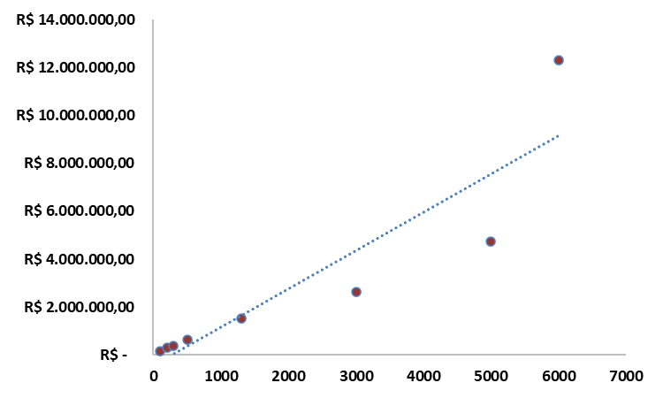

- Curva de preço para reservatório Aço Carbono (R$/m³).
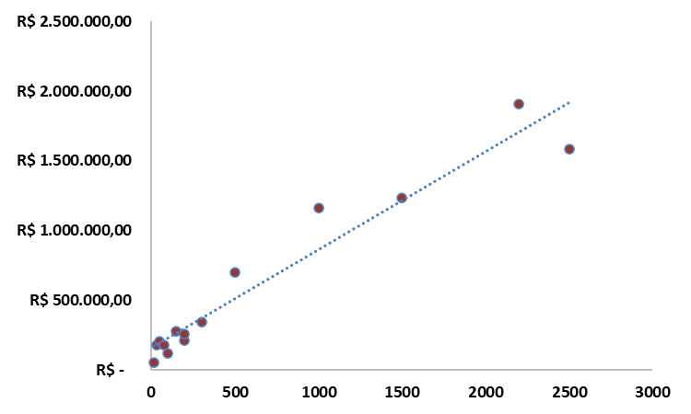

ESTAÇÕES ELEVATÓRIAS DE ÁGUA TRATADA E BRUTA

Para as elevatórias, foram utilizados preços baseados em orçamentos de outros projetos, resultando na seguinte tabela de custo:
- Preços para Elevatórias de água (R$/un.)
ELEVATÓRIA DE ÁGUA BRUTA E TRATADA |  | CUSTO UNITÁRIO (R$ / un.)
EEAB / EEAT até 5 L/S | UN. | R$115.000,00
EEAB / EEAT de 5 A 30 L/S | UN. | R$325.000,00
EEAB / EEAT de 30 A 80 L/S | UN. | R$575.000,00
EEAB / EEAT de 80 A 150 L/S | UN. | R$840.000,00
EEAB / EEAT de 150 A 500 L/S | UN. | R$2.080.000,00
EEAB / EEAT acima DE 500 L/S | UN. | R$9.000.000,00

ESTAÇÃO DE TRATAMENTO DE ÁGUA

Para a Estação de Tratamento de Água, foram utilizados preços baseados em orçamentos de outros projetos, resultando na seguinte tabela de custo:

- Preço para ETA (R$/l/s).
ESTAÇÃO DE TRATAMENTO DE ÁGUA |  | PREÇO UNITÁRIO (R$/L/S)
ETA convencional compacta - até 5 l/s | L/S | R$65.000,00
ETA convencional compacta de 5 a 10 l/s | L/S | R$55.000,00
ETA convencional compacta de 10 a 20 l/s | L/S | R$45.000,00
ETA convencional compacta de 20 a 100 l/s | L/S | R$52.000,00
ETA convencional de 100 a 500 l/s | L/S | R$25.000,00
ETA convencional acima de 500 l/s | L/S | R$17.000,00

POÇOS

Para os poços de captação água, foram utilizados preços baseados em orçamentos de outros projetos, resultando na seguinte tabela de custo:

- Preço para poço (R$/l/s).
CAPTAÇÃO DE ÁGUA BRUTA - SUBTERRÂNEA |  | PREÇO UNITÁRIO (R$/L/S)
Captação - Poço até 5 l/s | UN. | R$8.429,60
Captação - Poço de 5 a 10 l/s | UN. | R$8.429,60
Captação - Poço de 10 a 20 l/s | UN. | R$6.322,20

CAPTAÇÃO SUPERFICIAL

Para os poços de captação água, foram utilizados preços baseados em orçamentos de outros projetos, resultando na seguinte tabela de custo:

- Preço para captação superficial (R$/l/s).
CAPTAÇÃO DE ÁGUA BRUTA - SUPERFICIAL |  | PREÇO UNITÁRIO (R$/L/S)
Captação Superficial até 5 l/s | UN. | R$12.644,40
Captação Superficial de 5 a 10 l/s | UN. | R$12.117,66
Captação Superficial de 10 a 20 l/s | UN. | R$11.590,70
Captação Superficial de 20 a 80 l/s | UN. | R$10.537,00
Captação Superficial de 80 a 200 l/s | UN. | R$10.000,00
Captação Superficial de 200 a 500 l/s | UN. | R$10.000,00
Captação Superficial de 500 a 1000 l/s | UN. | R$10.000,00

REDES DE ABASTECIMENTO

Para as redes de abastecimento, foram utilizados preços baseados em orçamentos de outros projetos, resultando na seguinte tabela de custo:

- Preços rede de distribuição.
REDE DE DISTRIBUIÇÃO E LIGAÇÕES |  | CUSTO UNITÁRIO
Rede de distribuição PVC DN 50mm, fornecimento e colocação | M | R$ 252,38
Rede de distribuição PVC DN 75mm, fornecimento e colocação | M | R$ 266,90
Rede de distribuição PVC DN 100mm, fornecimento e colocação | M | R$ 285,59
Rede de distribuição PVC DN 150mm, fornecimento e colocação | M | R$ 313,34
Rede de distribuição PVC DN 200mm, fornecimento e colocação | M | R$ 394,11
Adutora DN 300mm em tubulação DEFOFO, fornecimento e colocação | M | R$ 755,00
Adutora DN 400mm em tubulação DEFOFO, fornecimento e colocação | M | R$ 890,00
Adutora DN 500mm em tubulação DEFOFO, fornecimento e colocação | M | R$ 2.447,91
Adutora DN 600mm em Ferro Fundido, fornecimento e colocação | M | R$ 2.710,00
Adutora DN 700mm em Ferro Fundido, fornecimento e colocação | M | R$ 2.835,00
Adutora DN 750mm em Ferro Fundido, fornecimento e colocação | M | R$ 2.979,73
Adutora DN 800mm em Ferro Fundido, fornecimento e colocação | M | R$ 3.125,00
Adutora DN 900mm em Ferro Fundido, fornecimento e colocação | M | R$ 3.250,00
Adutora DN 1000mm em Ferro Fundido, fornecimento e colocação | M | R$ 4.275,40
Adutora DN 1200mm em Ferro Fundido, fornecimento e colocação | M | R$ 4.931,58
Adutora DN 1500mm em Ferro Fundido, fornecimento e colocação | M | R$ 5.587,76
Adutora DN 1750mm em Ferro Fundido, fornecimento e colocação | M | R$ 6.621,15
Adutora DN 2000mm em Ferro Fundido, fornecimento e colocação | M | R$ 7.654,53

COMPOSIÇÃO DE CUSTOS UNITÁRIOS DAS ESTRUTURAS DO SISTEMA DE ESGOTAMENTO SANITÁRIO

ELEVATÓRIA DE ESGOTO

Para as elevatórias de esgoto, foram utilizados preços baseados em orçamentos de outros projetos, resultando na seguinte tabela de custo:

- Preço para elevatória de esgoto (R$/l/s).
ESTAÇÃO ELEVATÓRIA DE ESGOTO | CUSTO UNITÁRIO R$ / un.
até 10 L/S | R$217.500,00
10 a 35 L/S | R$637.500,00
10 a 20 L/S | R$695.000,00
20 a 100 L/S | R$1.050.000,00
100 A 200 L/S | R$4.200.000,00

ESTAÇÃO DE TRATAMENTO DE ESGOTO

Para a construção da nova ETE, os preços foram estimados com base em orçamentos de projetos anteriores, considerando fatores como materiais, mão de obra e tecnologia empregada. Esse cálculo resultou em um custo de R$ 320.000 por litro por segundo, refletindo as condições de mercado e a complexidade da obra.

REDES COLETORAS

Para as redes de abastecimento, foram utilizados preços baseados em orçamentos de outros projetos, resultando na seguinte tabela de custo:

- Preços rede coletoras.
REDE COLETORA E LIGAÇÕES |  | CUSTO UNITÁRIO
Extensão de rede coletora de esgoto em PVC DN 150mm, fornecimento e colocação | M | R$ 541,00
Extensão de rede coletora de esgoto em PVC DN 200mm, fornecimento e colocação | M | R$ 523,81
Extensão de rede coletora de esgoto em PVC DN 250mm, fornecimento e colocação | M | R$ 591,29
Extensão de rede coletora de esgoto em PVC DN 300mm, fornecimento e colocação | M | R$ 710,02
Extensão de rede coletora de esgoto em PVC DN 350mm, fornecimento e colocação | M | R$ 695,21
Extensão de rede coletora de esgoto em PVC DN 400mm, fornecimento e colocação | M | R$ 1.250,00
Extensão de rede coletora de esgoto em PVC DN 450mm, fornecimento e colocação | M | R$ 1.420,00
Extensão de rede coletora de esgoto em PVC DN 600mm, fornecimento e colocação | M | R$ 1.540,00
Extensão de rede coletora de esgoto em PVC DN 750mm, fornecimento e colocação | M | R$ 1.610,00

RESULTADOS CAPEX

Para o município, o CAPEX projetado é de aproximadamente R$ 710 milhões.
Abaixo apresentamos o detalhamento do CAPEX:

- CAPEX Total.
ANO | ÁGUA | ESGOTO | ESTUDOS, PROJETOS E PROGRAMAS
1 | R$ 6.774.365,24 | R$ 105.000,00 | R$ 3.262.775,88
2 | R$ 7.082.664,80 | R$ 105.000,00 | R$ 3.662.775,88
3 | R$ 20.637.714,80 | R$ 101.683.144,50 | R$ 240.000,00
4 | R$ 6.622.624,80 | R$ 61.137.475,25 | R$ 240.000,00
5 | R$ 4.465.884,80 | R$ 61.422.653,75 | R$ 340.000,00
6 | R$ 6.780.197,00 | R$ 113.696.795,25 | R$ 240.000,00
7 | R$ 4.260.594,80 | R$ 58.029.609,70 | R$ 240.000,00
8 | R$ 4.295.154,80 | R$ 59.240.013,30 | R$ 240.000,00
9 | R$ 4.329.714,80 | R$ 101.862.649,60 | R$ 240.000,00
10 | R$ 4.364.274,80 | R$ 1.347.009,70 | R$ 340.000,00
11 | R$ 4.397.703,50 | R$ 1.342.893,65 | R$ 240.000,00
12 | R$ 1.733.943,50 | R$ 1.348.321,15 | R$ 240.000,00
13 | R$ 1.733.943,50 | R$ 1.342.245,80 | R$ 240.000,00
14 | R$ 1.733.103,50 | R$ 1.347.657,55 | R$ 240.000,00
15 | R$ 1.734.821,30 | R$ 1.343.557,25 | R$ 340.000,00
16 | R$ 1.733.955,05 | R$ 1.346.103,55 | R$ 240.000,00
17 | R$ 1.733.065,70 | R$ 1.343.557,25 | R$ 240.000,00
18 | R$ 1.737.303,50 | R$ 1.353.048,25 | R$ 240.000,00
19 | R$ 1.741.628,45 | R$ 1.360.501,15 | R$ 240.000,00
20 | R$ 1.746.020,60 | R$ 1.377.612,00 | R$ 340.000,00
21 | R$ 1.752.093,80 | R$ 1.385.903,85 | R$ 240.000,00
22 | R$ 1.755.657,50 | R$ 1.396.276,80 | R$ 240.000,00
23 | R$ 1.761.767,45 | R$ 1.402.767,90 | R$ 240.000,00
24 | R$ 1.767.852,20 | R$ 1.414.686,45 | R$ 240.000,00
25 | R$ 1.773.107,45 | R$ 1.436.385,85 | R$ 340.000,00
26 | R$ 1.777.484,90 | R$ 1.437.450,50 | R$ 240.000,00
27 | R$ 3.146.878,10 | R$ 1.394.608,40 | R$ 240.000,00
28 | R$ 1.788.851,15 | R$ 1.417.432,35 | R$ 240.000,00
29 | R$ 1.793.228,60 | R$ 1.419.390,55 | R$ 240.000,00
30 | R$ 1.800.201,65 | R$ 1.434.936,90 | R$ 340.000,00
Total | R$ 108.755.802,04 | R$ 586.274.688,20 | R$ 14.245.551,76

A figura abaixo visa ilustrar a evolução do CAPEX ao longo do horizonte de projeto
- Evolução do CAPEX Total.
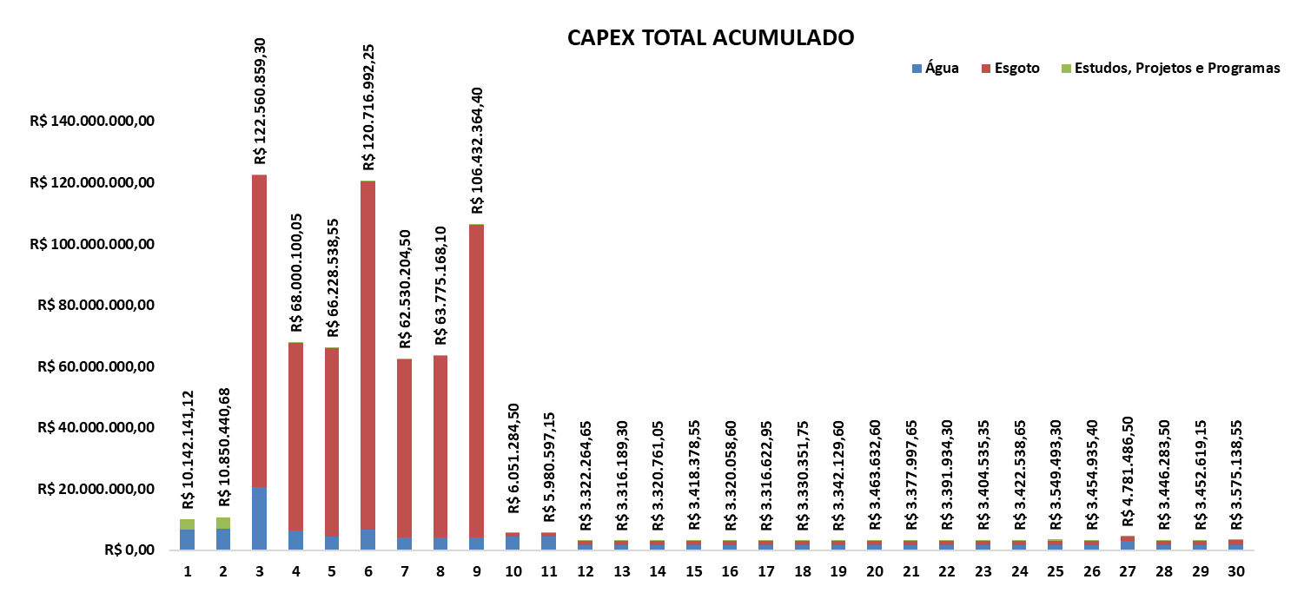

- CAPEX Acumulado (%).
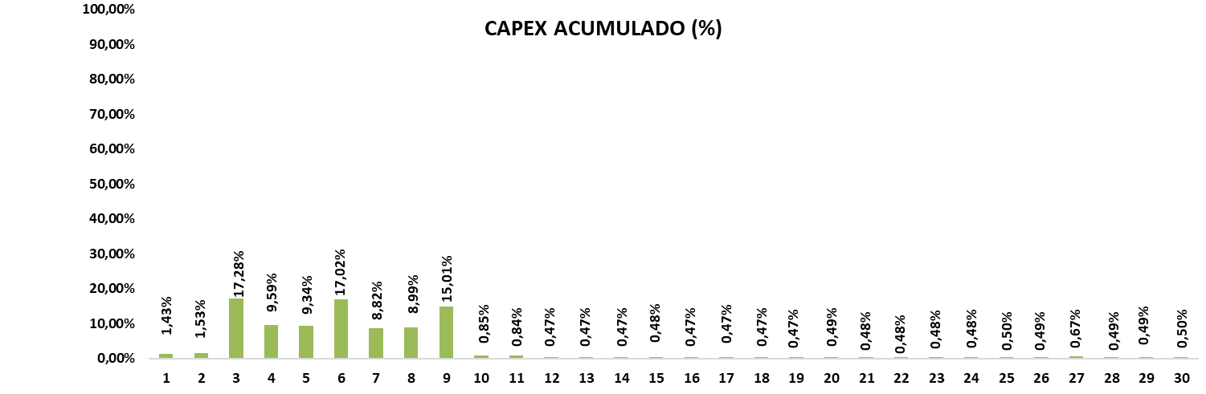

COMPOSIÇÃO DO OPEX

Para a determinação do OPEX, foram utilizados os dados apresentados anteriormente, que incluem as projeções para os sistemas de abastecimento de água e esgotamento sanitário do município.

ESTRUTURA OPERACIONAL

Nesta fase, com base no modelo de engenharia proposto, o estudo avaliou as soluções e custos operacionais.
Assim foram definidos:
- Consumo de Energia;
- Consumo de Produtos Químicos;
- Tratamento e disposição final de lodo;
- Estrutura do Pessoal
- Estrutura de Veículos

CONSUMO DE ENERGIA

A projeção do consumo de energia foi definida com base nos critérios de consumo unitário de energia, por m³ de água e de esgoto.
Para a definição da distribuição do consumo de energia, foram admitidos valores conforme segue:
- Consumo médio de Energia no SAA: 1,12 Kwh/m³;
- Consumo médio de Energia no SES: 0,70 Kwh/m³.

CONSUMO DE PRODUTOS QUÍMICOS

A projeção do consumo de produtos químicos foi definida com base nos critérios de consumo por m3 de água e esgoto tratado, previsto nos sistemas de tratamento adotados.

- Consumo de produtos químicos.
PRODUTO | DOSAGEM (Kg/m³) | VALOR (R$/KG)
Coagulante | 0,0320 | 0,95
Neutralização ETA | 0,0100 | 2,10
Desinfecção ETA | 0,0030 | 2,65
Ácido Fluossilíssico | 0,0040 | 2,69
Polímero Sistema de Secagem de Lodo ETA | 0,0002 | 22,00
Ortopolifosfato | 0,0010 | 23,80
Neutralização ETE | 0,0200 | 2,10
Antiespumante | 0,0040 | 15,00
Desinfecção ETE | 0,0050 | 2,65
Polímero Sistema de Secagem de Lodo ETE | 0,0010 | 30,00

Os valores auferidos para os produtos químicos, foram definidos a partir de preços de mercado.

TRATAMENTO E DISPOSIÇÃO FINAL DE LODO

Atualmente são poucas as ações de tratamento e disposição adequada de lodo gerado especialmente em ETAs.
Para a projeção da geração de lodo gerado em ETA e ETE, foi utilizado o seguinte custo em R$/ton
- Geração de lodo: 400 R$/ton;

ESTRUTURA DE PESSOAL

A seguir, apresentamos os critérios de dimensionamento das equipes de operação e manutenção dos serviços de abastecimento de água e esgotamento sanitário:

- Demanda de mão de obra.
ABASTECIMENTO DE ÁGUA | Nº LIGAÇÕES
Ligações/funcionário - Manutenção | 3.000
Ligações/Funcionário - Engenharia | 15.000
Ligações/Funcionário - Operação | 10.000
ADMINISTRATIVO | Nº LIGAÇÕES
Serviços Gerais Administrativo | 6.000
ESGOTAMENTO SANITÁRIO | Nº LIGAÇÕES
Ligações/funcionário - Manutenção | 2.100
Ligações/Funcionário - Engenharia | 6.000
Ligações/Funcionário - Operação | 6.000

ESTRUTURA DE VEÍCULOS

A seguir, apresentamos os critérios de dimensionamento dos veículos para as equipes de operação e manutenção dos serviços de abastecimento de água e esgotamento sanitário e administrativo:

- Critérios dimensionamento veículos.
INDICADORES | VEÍCULOS/FUNCIONÁRIOS
Manutenção de água | 2
Manutenção de Esgoto | 2
Administração | 6
Retroescavadeira | 5
Caçamba | 5
Engenharia | 5
Hidrovácuo | 2

RESULTADOS OPEX

Para o município estudado, o OPEX projetado é de R$ 1,15 Bilhões.
Abaixo apresentamos o detalhamento do OPEX:

- OPEX Total.
ANO | CUSTO OPERACIONAL | CUSTO ADMINISTRATIVO
1 | 20.065.813 | 2.649.678
2 | 19.882.447 | 2.652.564
3 | 20.788.813 | 2.655.450
4 | 28.456.624 | 2.831.037
5 | 29.671.084 | 3.090.141
6 | 30.383.266 | 3.136.514
7 | 33.892.393 | 3.293.952
8 | 33.797.050 | 3.320.525
9 | 34.351.023 | 3.347.637
10 | 34.522.160 | 3.353.012
11 | 34.943.000 | 3.707.049
12 | 35.316.199 | 3.712.429
13 | 35.633.956 | 3.717.804
14 | 35.979.705 | 3.723.175
15 | 36.354.348 | 3.728.562
16 | 36.673.364 | 3.733.936
17 | 36.936.975 | 3.739.311
18 | 37.314.810 | 3.744.730
19 | 37.640.769 | 3.750.203
20 | 37.915.076 | 3.755.742
21 | 38.305.400 | 3.761.355
22 | 38.644.147 | 3.767.018
23 | 38.931.526 | 3.772.753
24 | 39.335.161 | 3.882.091
25 | 39.687.623 | 3.887.970
26 | 39.988.466 | 3.893.905
27 | 40.405.496 | 3.899.903
28 | 40.771.496 | 3.905.982
29 | 41.086.319 | 3.912.121
30 | 41.517.769 | 3.918.345
TOTAL | 1.049.192.279 | 106.244.893

Abaixo apresentamos a evolução do OPEX ao longo do horizonte de projeto:

- Projeção do OPEX.
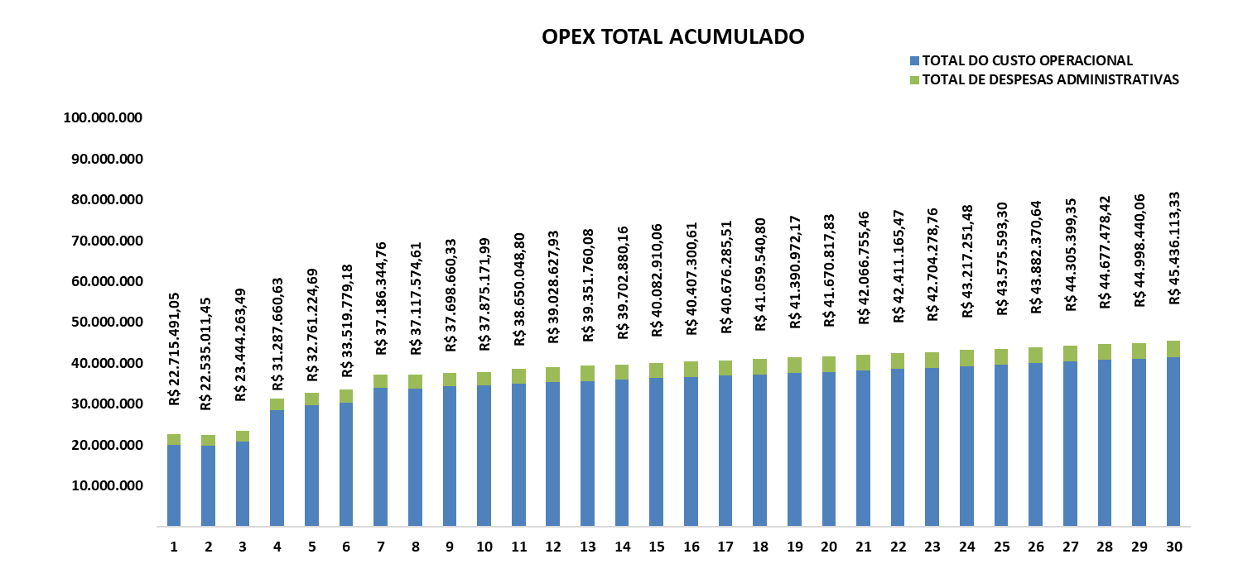

- OPEX Acumulado (%).
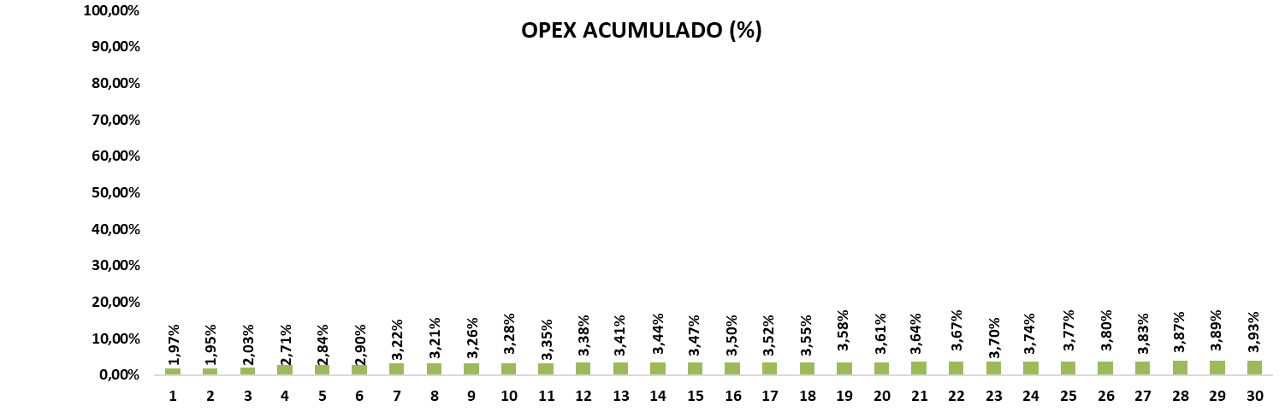

CONSIDERAÇÕES FINAIS

Para a universalização dos serviços de abastecimento de água e esgotamento sanitário e sua manutenção e expansão ao longo de 30 anos conforme as projeções apresentadas, requerem-se investimentos da ordem de R$ 709 milhões.
Quanto aos custos operacionais da ordem de R$ 1,00 Bilhão e receita estimada em R$ 4,1 Bilhão.
Diante o exposto, os desafios apresentados apresentam-se muito expressivos, com intervenções significativas nos sistemas de abastecimento de água e a completa implantação do sistema de esgotamento sanitário, haja vista a inexistência destes serviços no município.
Os estudos econômico-financeiros e Jurídicos, resultantes da modelagem técnica apresentada neste Estudo de Engenharia, apresentará as particularidades da modelagem de forma a viabilizar a implementação do projeto.

